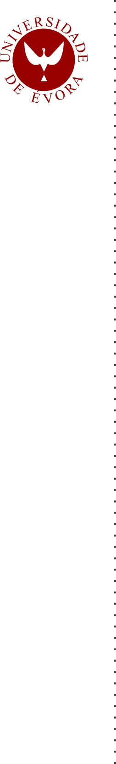
UNIVERSIDADE DE ÉVORA
ESCOLA DE CIÊNCIAS SOCIAIS
DEPARTAMENTO DE PEDAGOGIA E EDUCAÇÃO

Relatório da Prática de Ensino Supervisionada realizada na Escola Básica André de Resende e na Escola Secundária Gabriel Pereira, em Évora

Sara Gomes Babo
Orientação: Professora Doutora Clarinda de Jesus Banha Pomar

Mestrado em Ensino da Educação Física nos Ensinos Básico e Secundário

Relatório de Estágio

Évora, 2013

UNIVERSIDADE DE ÉVORA
ESCOLA DE CIÊNCIAS SOCIAIS
DEPARTAMENTO DE PEDAGOGIA E EDUCAÇÃO

Relatório da Prática de Ensino Supervisionada realizada na Escola Básica André de Resende e na Escola Secundária Gabriel Pereira, em Évora

Sara Gomes Babo
Orientação: Professora Doutora Clarinda de Jesus Banha Pomar

Mestrado em Ensino da Educação Física nos Ensinos Básico e Secundário

Relatório de Estágio

Évora, 2013

AGRADECIMENTOS

A realização do presente relatório contou com a colaboração de várias pessoas, sem as quais a elaboração deste documento não seria tão enriquecedora.
Quero agradecer à Diretora do Mestrado a Professora Doutora Clarinda de Jesus Banha Pomar por todos os conhecimentos transmitidos, pelo gosto por Educação Física nos diferentes Ciclos de Ensino e o Modelo Pedagógico de referência.
Expresso o meu agradecimento ao Professor António José Marques Monteiro pelo apoio e orientação neste processo de formação, delineando, com sabedoria a metodologia de trabalho a seguir.
Um agradecimento especial à professora cooperante Isabel Gancho e à professora cooperante Manuela Góis, e aos funcionários do pavilhão desportivo à dona Rosa e à dona Joana, pelas palavras de apoio e encorajamento, assim como todos os conhecimentos transmitidos.
Agradeço aos grupos cooperantes por me terem proporcionado momentos de aprendizagem.
Quero agradecer em especial a Professora Doutora Ana Isabel Carvalho da Cruz Ferreira Matos pelas palavras de motivação, pela força dada para levar a bom porto esta formação e por acreditar em mim.
Aos colegas José Figueiras, Marisa Sousa e Nuno Gomes por me terem proporcionado momentos de aprendizagem e incentivo.
Aos meus amigos, em especial, à Maria Miguel Mariano, ao David Mata, ao Fábio Leitão e ao José Duarte por toda a dedicação e paciência que tiveram para comigo.
Um agradecimento especial à Liliana Frias que se tornou desde o início desta aventura uma grande amiga. Agradeço os conhecimentos partilhados, a paciência, a ajuda fornecida em momentos de maior tensão e o conforto de palavras adequadas em momentos oportunos.
Ao José Manuel Santos um grande agradecimento pela paciência, apoio, força, reconforto e todos os abraços transmitidos ao longo desta caminhada.
Quero agradecer em especial à minha mãe e à minha irmã, por todo o amor incondicional e compreensão demonstrada ao longo de todo o meu percurso académico e pelas palavas de força e incentivo que me fizeram lutar e acreditar que tudo era possível, muito obrigada.

Relatório da Prática de Ensino Supervisionada realizada por Sara Gomes Babo na Escola Básica André de Resende e na Escola Secundária Gabriel Pereira em Évora.

RESUMO

O presente relatório pretende ser uma análise do decorrido da Prática de Ensino Supervisionada realizada no ano letivo 2012/2013, inserida no Mestrado em Ensino da Educação Física nos Ensinos Básico e Secundário, na Universidade de Évora. Este decorreu na Escola Básica André de Resende e na Escola Secundária Gabriel Pereira, no 2.º Ciclo e Ensino Secundário, respetivamente.
O relatório é composto por seis itens, dos quais quatro se referem às dimensões do desempenho profissional dos professores dos ensinos Básico e Secundário, sendo eles a dimensão profissional, social e ética; a dimensão de desenvolvimento do ensino e da aprendizagem; a dimensão da participação na escola e relação com a comunidade; e a dimensão do desenvolvimento profissional ao longo da vida. Para além destes, incluímos também um primeiro item alusivo à importância da Educação Física para a Saúde e um último correspondente a uma breve conclusão sobre as aprendizagens adquiridas ao longo da PES.

Palavras-Chave: Educação Física; Estágio; Ensino Básico; Ensino Secundário; Prática de Ensino Supervisionada.

Report of Supervised Teaching Practice conducted by Sara Gomes Babo, at André de Resende Basic School and Gabriel Pereira Secondary School in Évora.

ABSTRACT

This report is intended to be an analysis of the course of Supervised Teaching Practice held in the school year 2012/2013, inserted in the Master of Teaching Physical Education in Primary and Secondary Education at the University of Évora. Held at the Primary School André de Resende and Secondary School Gabriel Pereira, paragraph 2. Cycle and Secondary Education, respectively.
The report consists of six items, four of which refer to the dimensions of the professional performance of teachers of basic and secondary education, namely the size occupational, social and ethical; development dimension of teaching and learning, the size of the shareholding in school and community relations, and the extent of professional development throughout life. Apart from these, we also include a first illustrating the importance of physical education for Health and last one corresponding to a brief conclusion on the skills acquired along the PES.

Keywords: Physical Education; Teaching training; Basic Education; Secondary education ; Supervised Teaching Practice.

ÍNDICE GERAL

AGRADECIMENTOS III
RESUMO IV
ABSTRACT V
ÍNDICE GERAL VI
ÍNDICE DE ILUSTRAÇÕES VIII
ÍNDICE DE TABELAS VIII
ÍNDICE DE ANEXOS IX
ÍNDICE DE APÊNDICES IX
LISTA DE ABREVIATURAS X
INTRODUÇÃO 1
1. A IMPORTÂNCIA DA EDUCAÇÃO FÍSICA NA EDUCAÇÃO PARA A SAÚDE 4
2. DIMENSÃO PROFISSIONAL, SOCIAL E ÉTICA 8
3. DIMENSÃO DE DESENVOLVIMENTO DO ENSINO E DA APRENDIZAGEM 10
3.1. O currículo da EF nos dois Ciclos de Ensino 10
3.2. Pressupostos teóricos para a metodologia de planeamento e avaliação adotada 14
3.3. Caraterização das Escolas e das Turmas 25
3.3.1. No 2.º Ciclo do Ensino Básico 25
3.3.2. No Ensino Secundário 29
3.4. A etapa da Avaliação Inicial 33
3.5. Plano Anual de Turma 40
3.6. Avaliação das Aprendizagens 52
3.7. Planos de Aula 57
3.7.1. Fase Inicial/Aquecimento 57
3.7.2. Fase Principal/Fundamental 58
3.7.3. Fase Final/ de Retorno à Calma 59
3.8. A Condução do Ensino 61
3.8.1. Dimensão Instrução 63
3.8.2. Dimensão Organização 68
3.8.3. Dimensões Disciplina e Clima 70
3.9. Observação no 3º. Ciclo do Ensino Básico 73
4. DIMENSÃO DA PARTICIPAÇÃO NA ESCOLA E RELAÇÃO COM A COMUNIDADE 76
4.1. A atividade “Aplicação do Finessgram” na Escola Secundária Gabriel Pereira 76
4.1.1. Ação de Formação “Bateria de Testes do Fitnessgram” – Escola Secundária Gabriel Pereira 77
4.1.2. As “Semanas do Fitnessgram” – Escola Secundária Gabriel Pereira 77
4.1.3. “Seminário da Semana do Fitnessgram” – Escola Secundária Gabriel Pereira 78
4.2. A atividade “Desportos de Combate na Educação Física” na Escola Básica André de Resende 84
4.2.1. Implementação da atividade 85
4.2.2. Reflexão da atividade 88
4.3. A participação em outras atividades dos grupos de Educação Física 92
4.3.1. Corta-Mato – Escola Básica André de Resende 92
4.3.2. Tag Rugby – Escola Secundária Gabriel Pereira 94
5. DIMENSÃO DO DESENVOLVIMENTO PROFISSIONAL AO LONGO DA VIDA 96
5.1. Como Melhorar Através de um Programa de Exercício Físico em Contexto Escola: a Força e a Flexibilidade em Alunos do Secundário? 96
5.1.1. Fundamentação do estudo 96
5.1.2. Objetivo do estudo 98
5.1.3. Enquadramento teórico 99
5.1.4. Metodologia do estudo 101
5.1.5. Resultados 102
5.1.6. Conclusões do estudo 109
6. CONCLUSÕES 110
REFERÊNCIAS BIBLIOGRÁFICAS 114
ANEXOS 119
APÊNDICES 134

ÍNDICE DE ILUSTRAÇÕES
Ilustração 1 - Interior do Pavilhão Desportivo da EBAR 27
Ilustração 2 - Espaço Exterior Desportivo da EBAR 27
Ilustração 3 - Pavilhão Grande e Pavilhão Pequeno da ESGP 31
Ilustração 4 - Espaço Exterior da ESGP 31

ÍNDICE DE TABELAS
Tabela 1 – Composição Curricular do 2.º Ciclo de Ensino Básico pelo PNEF 12
Tabela 2 - Composição Curricular do Ensino Secundário pelo PNEF 12
Tabela 3 - Resultados da AI por número de alunos por níveis e modalidades no 6.º ano
39
Tabela 4 - Resultados da AI por número de alunos por níveis e modalidades no 12.º ano
40
Tabela 5 - Resultados do final do ano letivo por número de alunos por níveis e modalidades no 6.º ano 42
Tabela 6 - Resultados do final do ano letivo por número de alunos por níveis e modalidades no 6.º ano 45
Tabela 7 - Resultados da “Semana do Fitnessgram” do 10.º ano e 1.º Período 79
Tabela 8 - Resultados da “Semana do Fitnessgram” do 10.º ano e 2.º Período 79
Tabela 9 - Resultados da “Semana do Fitnessgram” do 11.º ano e 1.º Período 80
Tabela 10 - Resultados da “Semana do Fitnessgram” do 12.º ano e 1.º Período 81
Tabela 11 - Resultados da “Semana do Fitnessgram” do 12.º ano e 2.º Período 81
Tabela 12 – Resultados obtidos na bateria de Testes do Fitnessgram do 1.º Período 105
Tabela 13 - Resultados obtidos na bateria de Testes do Fitnessgram do 2.º Período 105
Tabela 14 – Resultados obtidos na bateria de Testes do Fitnessgram do 3.º Período 105
Tabela 15 - Resultados obtidos na bateria de Testes do Fitnessgram do 1.º Período 108
Tabela 16 – Resultados obtidos na bateria de Testes do Fitnessgram do 2.º Período 108
Tabela 17 – Resultados obtidos na bateria de Testes do Fitnessgram do 3.º Período 108

ÍNDICE DE ANEXOS
Anexo I – Roulement 120
Anexo II – Protocolo de Avaliação Inicial do 12.º ano 121
Anexo III – Grelha de Observação do Protocolo de Avaliação Inicial do 6. º ano 123
Anexo IV – Projeto Curricular de Educação Física da EBAR 124
Anexo V – Avaliação Sumativa de ambas as escolas 130
Anexo VI – Autoavaliação de ambas as escolas 132

ÍNDICE DE APÊNDICES
Apêndice A – Modalidades realizadas pelos alunos num contexto não escolar 135
Apêndice B – Reajusto da grelha de observação do Protocolo de Avaliação Inicial do 6.º ano 136
Apêndice C – Resultados da Avaliação Inicial das Atividade Físicas 137
Apêndice D – Resultados da Avaliação Inicial da Aptidão Física 139
Apêndice E – Escolhas das matérias do 12.º ano 141
Apêndice F – Diagnóstico dos alunos 142
Apêndice G – Prognóstico dos alunos 144
Apêndice H – Avaliação Formativa do 6.º ano 146
Apêndice I – Plano de Aula 147
Apêndice J – Grelha de observação no 3.º Ciclo 156
Apêndice K – Fotografias da “Semana do Fitnessgram” 157
Apêndice L – Roulement da “Semana do Fitnessgram” 159
Apêndice M – Testes efetuados na “Semana do Fitnessgram” 160
Apêndice N – Programa da Atividade “Desportos de Combate na Educação Física” 162
Apêndice O – Cartazes 164
Apêndice P - Guião de Trabalho no 6.º ano 165
Apêndice Q – Plano Anual de Turma 167
Apêndice R – Objetivos Intermédios de Voleibol no 6.º ano 170

LISTA DE ABREVIATURAS
EF Educação Física
PES Prática de Ensino Supervisionada
PNEF Programas Nacionais de Educação Física
EBAR Escola Básica André de Resende
ESGP Escola Secundária Gabriel Pereira
MAEF Metas de Aprendizagem de Educação Física
AI Avaliação Inicial
PAT Plano Anual de Turma
i.e. (id est) Isto é
PAI Protocolo de Avaliação Inicial
JDC Jogos Desportivos Coletivos
DI Desportos Individuais
ZSAF Zona Saudável de Aptidão Física
ZNSAF Zona Não Saudável de Aptidão Física
AZSAF Acima da Zona Saudável de Aptidão Física
PG Pavilhão Grande
PP Pavilhão Pequeno
Ext. Exterior
MS Membros Superiores
MI Membros Inferiores
SLE Sport Lisboa e Évora
AF Atividade Física
GFA Grupo Feminino Ativo
GFNA Grupo Feminino Não Ativo
GMA Grupo Masculino Ativo
GMNA Grupo Masculino Não Ativo

INTRODUÇÃO

O presente relatório da Prática de Ensino Supervisionada (PES) pretende ser uma reflexão acerca da participação e intervenção educativa ao longo de um ano letivo (2012/2013) em Ciclos de Ensino diferenciados. A PES foi efetuada no âmbito do Mestrado em Ensino de Educação Física nos Ensinos Básico e Secundário, ministrada na Universidade de Évora que se rege pelos seguintes documentos para a articulação correta desta unidade curricular: o Regulamento da Prática de Ensino Supervisionada, Cursos de 2.º Ciclo – Mestrados em Ensino que conferem habilitação profissional para a docência na Educação Pré-escolar e nos Ensinos Básico e Secundário - Ordem de Serviço n.º 9/2011; o Perfil geral de desempenho profissional do educador de infância e dos professores dos ensinos básico e secundário - Decreto-Lei n.º 240/2001, de 30 de agosto; e o Decreto-Lei 43/2007, de 22 de fevereiro que aprova o regime jurídico da habilitação profissional para a docência na Educação Pré-escolar e nos Ensinos Básico e Secundário.
Relativamente à PES, esta decorreu durante todo o ano letivo 2012/213, no Ensino Básico e no Ensino Secundário com professoras cooperantes em ambos os Ciclos de Ensino. No Ensino Básico, a participação e intervenção educativa decorreu com a turma do 6.º B da Escola Básica André de Resende, composta por 28 alunos com idades compreendidas entre os 11 e 13 anos. No Ensino Secundário, exerci a prática com a turma do 12.º C da Escola Secundária Gabriel Pereira, constituída por 23 alunos com idades compreendidas entre os 16 e 18 anos.
Segundo o Decreto-Lei n.º 240/2001, de 30 de agosto, os objetivos que devem ser tidos em conta durante o decorrer da formação da PES como futura professora de acordo com o desempenho profissional dos professores dos ensinos básico e secundário, correspondem quatro grandes dimensões profissionais:
- Dimensão profissional, social e ética;
- Dimensão de desenvolvimento do ensino e da aprendizagem;
- Dimensão da participação na escola e relação com a comunidade;
- Dimensão do desenvolvimento profissional ao longo da vida.
O presente relatório da PES foi elaborado tendo em conta as diferentes dimensões, pelas quais os professores do Ensino Básico e Secundário se regem. É importante referenciar que o primeiro capítulo do Relatório corresponde a importância da Educação Física na Educação para a Saúde em que se pretende, essencialmente, alertar para a importância de um professor de Educação Física (EF) pode ter para a saúde dos seus alunos e como promotor de hábitos saudáveis.
O segundo capítulo é referente à “Dimensão profissional, social e ética”, cujo intuito é apresentar atitudes e ações que melhoram o profissionalismo do professor de EF.
O terceiro capítulo é alusivo à “Dimensão de desenvolvimento do ensino e da aprendizagem”, onde é abordado o currículo da EF, para os Ciclos de Ensino nos quais foram desenvolvidas a PES. É também abordado o modelo de planeamento adotado no decorrer da PES, assim como a caraterização, a planificação, o processo de ensino-aprendizagem desenvolvido em ambas as escolas e a condução do ensino nas suas variadas dimensões. Por fim, descrevemos a observação no 3.º Ciclo de Ensino Básico.
O quarto capítulo corresponde à “Dimensão da participação na escola e relação com a comunidade” onde se apresentam todas as atividades realizadas durante o ano letivo 2012/2013, assim como, a descrição e reflexão das mesmas.
No quinto capítulo é abordado a “Dimensão do desenvolvimento profissional ao longo da vida” que corresponde ao trabalho de investigação-ação que foi desenvolvido num Ciclo de Ensino ao longo de todo o ano letivo.
Por último, apresentam-se um conjunto de conclusões.
O Relatório integra ainda a bibliografia que suportou a realização deste relatório e um conjunto de anexos representativos do trabalho que foi desenvolvido ao longo da PES.

1. A IMPORTÂNCIA DA EDUCAÇÃO FÍSICA NA EDUCAÇÃO PARA A SAÚDE

O profissional de EF deve contemplar as quatro dimensões do Decreto-Lei n.º 240/2001, de 30 de agosto para ser um ótimo profissional. Além disso, um professor de EF deve ser capaz de ser visto como um catalisador de atitudes, comportamentos e hábitos.
O professor de EF tem como finalidade, de acordo com o Programa Nacional de Educação Física (PNEF) (Jacinto, Carvalho, Comédias & Mira, 2001, p. 10), “reforçar o gosto pela prática regular das atividades físicas e aprofundar a compreensão da sua importância como fator de saúde ao longo da vida e componente da cultura, quer na dimensão individual, quer social”. Isso fará com que os alunos demonstrem mais interesse em praticar atividades de forma extracurricular, potencializando a sua aptidão física.
Tendo em consideração este mesmo documento (Jacinto et al., 2001, p. 10), o professor de EF deverá ver a aptidão física como uma:
perspectiva da melhoria da qualidade de vida, saúde e bem-estar:
- consolidar e aprofundar os conhecimentos e competências práticas relativos aos processos de elevação e manutenção das capacidades motoras;
- alargar os limites dos rendimentos energético-funcional e sensório-motor, em trabalho muscular diversificado, nas correspondentes variações de duração, intensidade e complexidade.
É importante que o professor de EF saiba diferenciar a atividade física da aptidão física. Da mesma maneira que é necessário que ele consiga transmitir aos seus alunos esse conhecimento. Assim sendo, é habitual definir-se a atividade física como “qualquer movimento associado à contração muscular que faz aumentar o dispêndio de energia acima dos níveis de repouso” (DGECCE, 2009, p. 9). Quanto à aptidão física é um “conceito multidimensional que abrange duas grandes componentes: a componente associada à saúde e a componente associada à performance” (Pomar, 2012a, p. 6). A componente associada à saúde visa o que está estabelecido por uma feramente conhecida como bateria de testes do Fitnessgram, isto é, a aptidão aeróbia, a força muscular, a composição corporal, e a flexibilidade. “A aptidão aeróbia está relacionada com a redução do risco de doença cardíaca, diabetes e acidentes cardiovasculares. A força e a flexibilidade são importantes na redução do risco de osteoporose e no aumento da capacidade funcional” (Pomar, 2012a, p. 6). Quanto à componente associada à performance, a mesma afeta a tarefa, mas influenciam diretamente a saúde, vai ao encontro da agilidade, do equilíbrio, da coordenação dinâmica geral, da coordenação óculo-pedal/manual, da velocidade, da potência, e do tempo de reação (Pomar, 2012a).
Segundo as Orientações da União Europeia para a Atividade Física (2009, p. 13) “Os jovens em idade escolar devem participar diariamente em 60 minutos, ou mais, de atividades de intensidade moderada a vigorosa, sob formas adequadas do ponto de vista do crescimento, divertidas e que envolvam uma variedade de atividades”. No entanto, devido ao estilo de vida sedentário que cada vez mais se presencia nas comunidades verifica-se o oposto. Segundo Varo et al (2003, citado por Padez, 2005, p. 16) “a população portuguesa foi (…) considerada a mais sedentária (87.8%) da União Europeia” devido ao aumento do “consumo de energia, (…) alterações sociais e económicas, (…) que podem ser explicativas deste aumento da prevalência de obesidade nas últimas décadas”. Sallis e Owen (1999, citado por Vasconcelos & Maia, 2001, p. 45) referem, ainda, o seguinte:
Um dos fatores que contribui para a sedentarização dos jovens é a redução dos esforços físicos na deslocação para a escola e nos passatempos, nomeadamente no visionamento da televisão, nos jogos eletrónicos e de computador, socializar sentados, etc. Durante o seu quotidiano não realizam atividade física em quantidades e intensidades suficientes para promover efeitos benéficos sobre a saúde, nomeadamente na prevenção dos fatores de risco.
Desta forma, o nível de atividade e de aptidão física da população jovem é diminuto, o que por sua vez aumenta a probabilidade de morbilidade dos jovens que no futuro se tornaram adultos sedentários. Prova disso está mencionado nas Orientações da União Europeia para a Atividade Física (2009, p. 33) que refere “as crianças e os jovens sedentários apresentam sinais de problemas metabólicos, como é o caso de um conjunto de fatores de risco no nível cardiovascular”. Pois, muitas vezes no seio familiar é dado mais importância ao tempo que o filho passa a estudar do que a atividade física do mesmo. Desta forma, deve haver uma mudança radical de conceitos, isto é, as famílias proporcionarem tempos suficientes de atividade física, de forma a combater o sedentarismo e a obesidade.
Cabe então ao professor de EF contribuir para inverter esta tendência e demonstrar o valor que a EF tem e educar os seus discentes no âmbito da saúde. Quero com isto dizer que, o professor deve utilizar três estratégias fundamentais que segundo Pomar (2012a, p. 16) são as seguintes: “1. FAZER. Dar oportunidades aos alunos para serem ativos; 2. MOTIVAR. Encorajar e incentivar aumentando a motivação intrínseca para a prática de atividade física; 3. INFORMAR. Fornecer razões válidas para se ser ativo”. Ainda neste âmbito e segundo as Orientações da União Europeia para a Atividade Física (2009, p. 33):
a educação física é uma disciplina obrigatória (…) e é possível ministrar educação física saudável e apelativa nas escolas de forma a criar interesse pela atividade física. É, pois, importante avaliar se um aumento e/ou uma melhoria da educação física no sistema educativo originam melhorias no nível da saúde e do comportamento saudável das crianças e dos jovens.
Desta forma foi importante poder desenvolver junto da turma do 12.º ano várias atividades com este propósito, no seio da “Dimensão do desenvolvimento profissional ao longo da vida”, pois permitiu-me intervir na aptidão física dos alunos de forma a melhorar esta e proporcionar conhecimentos práticos e teóricos. Esses conhecimentos foram a base para que cada aluno pudesse, de forma autónoma, adequar metodologias de treino ou práticas desportivas para que o sedentarismo fosse diminuindo.
Posso afirmar com entusiamo que alguns alunos com o decorrer do ano letivo (2012/2013) iniciaram de forma autónoma um plano de treino com os conhecimentos adquiridos, vindo por vezes tirar dúvidas quando à metodologia de treino utilizada. Desta forma, posso afirmar que desenvolvi em alguns alunos o gosto pela prática da atividade física o que por sua vez poderá ter influenciado a aptidão física dos alunos, repercutindo-se na sua saúde de forma positiva.
As Orientações da União Europeia para a Atividade Física (2009, p. 35) referem o seguinte:
O papel dos professores de educação física na promoção da atividade física entre as crianças e os adolescentes tem de ser ampliado tendo em conta o aumento dos estilos de vida sedentários, do excesso de peso e da obesidade.
Para além do tempo reservado à educação física nos currículos escolares, os professores de educação física poderiam desempenhar um papel útil no que respeita a matérias mais vastas no âmbito da atividade física, como, por exemplo, uma deslocação ativa entre casa e a escola, atividade física durante os intervalos escolares, a utilização das instalações desportivas escolares após o horário escolar e o planeamento de exercício individual. Existem evidências que demonstram que a atividade física fora do meio escolar pode ser consideravelmente promovida disponibilizando as instalações desportivas escolares fora do horário escolar.

2. DIMENSÃO PROFISSIONAL, SOCIAL E ÉTICA

Segundo o Decreto-Lei n.º 240/2001, de 30 de agosto “o professor promove aprendizagens curriculares, fundamentando a sua prática profissional num saber específico resultante da produção e uso de diversos saberes integrados em função das ações concretas da mesma prática, social e eticamente situada”.
Assim, a promoção da dimensão profissional consiste num aperfeiçoamento contínuo dos vários conhecimentos próprios consequentes da produção e uso de variados conhecimentos integrados em funções concretas da prática de ensino. Esses conhecimentos foram adquiridos durante toda a formação académica, (a licenciatura em Ciências do Desporto e este Mestrado em Ensino da Educação Física). É importante assumir que a dimensão profissional tem como função específica ensinar, aproveitando os saberes adquiridos, apoiando-se na investigação e reflexão da prática educativa.
A dimensão profissional é enriquecida ao longo dos anos através das diferentes vivências e ações de formação propostas aos profissionais de educação, como tal, no início do ano letivo (2012/2013) participámos numa ação de formação sobre a “Bateria de Testes do Fitnessgram” na Escola Secundária Gabriel Pereira no dia 19 de outubro de 2012.
Além da ação de formação, no decorrer na PES surgiu também um grande desafio que foi a elaboração da atividade “Desportos de Combate na Educação Física” na Escola Básica André de Resende que decorreu no dia 8 de junho de 2012 e cuja formação adquirida da atividade foi essencial e uma mais-valia a nível profissional.
A nível individual a dimensão profissional foi sem dúvida uma das grandes preocupações pois pretendia, sempre que possível, melhorar através de pesquisa o processo de ensino-aprendizagem junto dos alunos, assim como, a pontualidade, a assiduidade e responsabilidade junto das minhas obrigações como docente e discente. No mesmo âmbito, os trabalhos efetuados com o colega de núcleo de estágio foram dificultados devido as situações profissionais e familiares de cada um. No entanto, foram cumpridos todos os trabalhos e compromissos assumidos nos prazos devidamente estabelecidos. É de realçar que foi muito enriquecedor para a prática docente poder presenciar e participar nas reuniões de conselho de turma pois, até a data nunca tinha estado presente em nenhuma e pude verificar o seu funcionamento.
Para a promoção da dimensão profissional, social e ética foram sem dúvida importantes as reuniões efetuadas com as professoras cooperantes, das quais surtiram propostas tendo em vista a melhoria da PES, tendo sido sempre bem recebidas, respeitadas e entendidas. No entanto, nem sempre consegui aplicar da melhor forma as propostas sugeridas pelas professoras cooperantes no início do ano mas, com o passar do tempo fui tendo mais à vontade e algumas das indicações sugeridas foram melhoradas o que me permitiu evoluir como profissional.
Quanto à promoção da dimensão social e ética, cabe ao professor segundo o mesmo Decreto-Lei n.º 240/2001, de 30 de agosto (p. 3):
Promover a qualidade dos contextos de inserção do processo educativo, de modo a garantir o bem-estar dos alunos e o desenvolvimento de todas as componentes da sua identidade individual e cultural;
Identifica ponderadamente e respeita as diferenças culturais e pessoais dos alunos e demais membros da comunidade educativa, valorizando os diferentes saberes e culturas e combatendo processos de exclusão e discriminação;
Quero com isto dizer que o professor deve garantir a inclusão dos seus alunos na sociedade, desenvolvendo neles a capacidade de relacionamento e bem-estar entre os colegas e a restante comunidade.

3. DIMENSÃO DE DESENVOLVIMENTO DO ENSINO E DA APRENDIZAGEM

Segundo o Decreto-Lei n.º240/2001, de 30 de agosto, “o professor promove aprendizagens no âmbito de um currículo, no quadro de uma relação pedagógica de qualidade, integrando, com critérios de rigor científico e metodológico, conhecimentos das áreas que o fundamentam” (p. 4).

3.1. O currículo da EF nos dois Ciclos de Ensino

A Escola Secundária Gabriel Pereira (ESGP) rege-se pelo PNEF e a Escola Básica André de Resende (EBAR) rege-se pelas Metas de Aprendizagem de Educação Física (MAEF),que referem explicitamente “a necessidade de se criar, em todas as escolas, as condições materiais e pedagógicas para que cada aluno possa usufruir dos benefícios da Educação Física” (ME, 2010, p. 17). Pretende também através do plano curricular centrar “o valor educativo da atividade física pedagogicamente orientada para o desenvolvimento multilateral e harmonioso do aluno” (ME, 2010, p. 17).
As MAEF apresentam um programa com “uma de listas de competências, (…) e processos que permitem realizar os objetivos que se incluem nas orientações metodológicas os princípios e regras gerais a observar na organização da atividade educativa nas aulas de EF” (ME, 2010, p. 18).
O mesmo documento refere ainda que segundo o Decreto-Lei n.º 6/2001 de 18 de janeiro, a disciplina de EF no Ensino Básico, 2.º e 3.º Ciclos, é uma disciplina cuja carga horária é de 135 minutos por semana, o que corresponde a um bloco de 45 minutos de aula e outro de 90 minutos, beneficiando o desenvolvimento curricular real e o sucesso do aluno. No Ensino Secundária, a disciplina de EF é composta por uma carga horária de 180 minutos por semana, o que corresponde a dois blocos de 90 minutos de aula.
Sendo assim, “os programas constituem, portanto, um guia para a ação do professor, que, sendo motivada pelo desenvolvimento dos seus alunos, encontra aqui os indicadores para orientar a sua prática” (ME, 2010, p. 19).
O mesmo documento expõe ainda que, “algumas áreas surgem com maior discriminação do que outras, o que resulta das correções introduzidas após se considerarem os critérios de exequibilidade e desenvolvimento” (ME, 2010, p. 20). Quero com isto dizer que existem matérias nucleares, que devem ser efetivas em todas as escolas, e matérias alternativas, que de acordo com as infraestruturas e os materiais disponibilizados pela escola serão lecionadas. “De facto, o peso de certas subáreas é maior (por exemplo, a Ginástica, os Desportos Coletivos ou o Atletismo), o que corresponde a um maior número de discriminação de matéria, comparativamente a subáreas como a Natação” (ME, 2010, p. 20).
Segundo as MAEF e o PNEF, cada matéria encontra-se especificada em três níveis são eles:
«Introdução», onde se incluíram as habilidades, técnicas e conhecimentos que representam a aptidão específica ou preparação de base («fundamentos»);
«Elementar», nível onde se discriminam os conteúdos constituintes do domínio da matéria nos seus elementos principais e já com carácter mais formal, relativamente à modalidade da Cultura Física a que se referem;
«Avançado», que estabelece os conteúdos e formas de participação nas atividades típicas da matéria, correspondentes ao nível superior, que poderá ser atingido no quadro da disciplina de Educação Física ” (Jacinto et al., 2001, p.16).
A disciplina de EF, de acordo com o PNEF e as MAEF, referência que por cada ano de ensino haja um nível referente a cada matéria. Nas páginas que se seguem apresentam-se duas tabelas referentes à composição curricular do 2.º Ciclo de Ensino Básico e do Ensino Secundário.
Tabela 1: Composição Curricular do 2.º Ciclo de Ensino Básico (adaptado, ME, 2010)
Composição Curricular do 2.º Ciclo de Ensino Básico
 | Matérias | Níveis segundo o PNEF
Matérias Obrigatórias | Futebol | Nível Elementar
Matérias Obrigatórias | Andebol | Nível Parte Elementar
Matérias Obrigatórias | Basquetebol | Nível Introdução
Matérias Obrigatórias | Voleibol | Nível Parte Introdução
Matérias Obrigatórias | Atletismo - Lançamentos | Nível Introdutório
Matérias Obrigatórias | Atletismo - Saltos | Nível Introdutório
Matérias Obrigatórias | Ginástica de Solo | Nível Elementar
Matérias Obrigatórias | Ginástica de Aparelhos | Nível Elementar
Matérias Obrigatórias | Ginástica Rítmicas | Nível Introdutório
Matérias Obrigatórias | Dança | Nível Elementar
Matérias Alternativas | Patinagem | Nível Elementar
Matérias Alternativas | Orientação | Nível Introdutório
Matérias Alternativas | Luta | Nível Introdutório

Tabela 2: Composição Curricular do Ensino Secundário (adaptado, Jacinto et al., 2001)
Composição Curricular do Ensino Secundário
Matérias | Matérias | Nível segundo o PNEF
Matérias obrigatórias  (escolhe duas das quatro) | Futebol | Nível Avançado
Matérias obrigatórias  (escolhe duas das quatro) | Andebol | Nível Avançado
Matérias obrigatórias  (escolhe duas das quatro) | Basquetebol | Nível Avançado
Matérias obrigatórias  (escolhe duas das quatro) | Voleibol | Nível Avançado
Matérias obrigatórias  (escolhe ou uma especialidade do Atletismo ou uma da Ginástica) | Atletismo – Corridas, Saltos e Lançamentos | Nível Avançado
 | Ginástica de Solo, Aparelhos, Rítmica e Acrobática | Nível Avançado
Matérias Alternativas
Patinagem, Aeróbica, Campismo/Pioneirismo, Canoagem, Ciclocrosse/Cicloturismo, Corfebol, Corridas em Patins, Danças Sociais, Danças Tradicionais Portuguesas, Dança Moderna, Danças Sociais, Danças Aeróbicas, Golfe, Hóquei em Patins, Hóquei em Campo, Jogo do Pau, Judo, Montanhismo/Escalada, Natação, Orientação, Prancha à Vela, Râguebi, Softebol/Basebol, Ténis de Mesa, Ténis, Badmínton, Tiro com Arco, Vela, etc.

Os níveis acima estipulados são apenas referências pois, caberá ao professor averiguar a realidade na qual os seus alunos se encontram e adaptar o processo de ensino-aprendizagem aos mesmos.
Quanto às diferenças da EF nos Ensinos Básicos e Secundários segundo o MAEF, “o 5.º ano será dedicado à revisão das matérias, aperfeiçoamento e/ou recuperação dos alunos, quanto às competências previstas para o 1.º ciclo (…), o 9.º ano cumpre a mesma função em relação ao 3.º ciclo” (ME, 2010, p. 23).
Relativamente ao Ensino Secundário o PNEF refere que no 10.º ano, “interessa consolidar e, eventualmente, completar a formação diversificada do ensino básico, (…) mantendo os objetivos do 9.° ano. Esta «revisão» visa facilitar a adaptação à mudança de escola, dando oportunidades acrescentadas de recuperação, redescoberta e/ou aperfeiçoamento nas matérias” (Jacinto et al., 2001, p.16).
Mais especificamente no 11.º e 12.º ano “admite-se um regime de opções no seio da escola, (…) de modo que cada aluno possa aperfeiçoar-se nas seguintes matérias (conforme os objetivos gerais): duas de Jogos Desportivos Coletivos, uma da Ginástica ou uma do Atletismo, Dança e duas das restantes” (Jacinto et al., 2001, p. 17).
Para o sucesso da disciplina de EF, tanto os PNEF como as MAEF, consideram “três domínios de avaliação específicos (…) que representam as grandes áreas de extensão da EF: Atividades Físicas (Matérias), Aptidão Física e Conhecimentos” (Jacinto et al., 2001, p. 39). Cada uma dessas áreas corresponde à “elevação e manutenção da Aptidão Física, à interpretação e participação nas estruturas e fenómenos sociais no seio dos quais de realizam as Atividades Físicas” (Jacinto et al., 2001, p. 39).

3.2. Pressupostos teóricos para a metodologia de planeamento e avaliação adotada

O modelo de planeamento que seguimos foi recomendado pelos PNEF e corresponde ao modelo de planeamento por etapas. Para a disciplina da EF a Avaliação Inicial é parte integrante do modelo de planeamento por Etapas, o que tem vindo a “obrigar” muitos docentes e departamentos de EF a repensarem e modificarem os seus métodos de avaliação e posteriormente a adquirirem o modelo de planeamento por Etapas em vez do modelo de planeamento por Blocos.
Segundo Rosado (s/d, p. 28), o Modelo de Planeamento por Etapas adota vários níveis de planeamento: “o Plano Pluri-anual; o Plano Anual de Turma; o Plano de Etapa; o Plano de Unidade de Ensino; e o Plano de Aula”. O mesmo autor afirma ainda que, “cada uma das etapas deste modelo de planeamento apresenta diferentes funções didáticas”.
O Plano Anual de Turma (PAT) é dividido em várias etapas com funções didáticas bem diferenciadas; a 1ª Etapa ou Introdução é referente à Revisão e Avaliação Inicial, a 2ª e a 3ª Etapa ou Desenvolvimento fazem alusão à Aprendizagem, Desenvolvimento e Aplicação. Por fim a 4ª Etapa ou Conclusão consiste na Consolidação e Revisão.
A 1ª. - Etapa – (Avaliação Inicial (AI)) - tem como função didática avaliar, diagnosticar e prognosticar de modo a identificar o nível inicial da turma e de cada aluno em particular tendo em conta os níveis do PNEF. Segundo os PNEF (Jacinto et al., 2001), a AI tem por objetivo selecionar e definir os objetivos prioritários a serem trabalhados ao longo do ano para todos os alunos inseridos na turma. Desta forma, o professor deverá oferecer aos seus alunos vivências nas diferentes matérias orientadas pelo grupo de EF, tendo sempre em conta a disponibilidade dos equipamentos existentes na escola. Por consequente, o professor poderá observar os alunos nas distintas matérias propostas, em variadas situações de aprendizagem e tomar notas das matérias mais críticas, para formar grupos de níveis tendo como base a diferenciação do ensino. Desta forma irá determinar quais os objetivos anuais, quais as prioridades formativas, os objetivos prioritários e os objetivos secundários que os alunos devem atingir na área da Atividade Física. A AI das Atividades Físicas é efetuada através de uma avaliação diagnóstica menos formalizada nos Jogos Desportivos Coletivos e matérias de realização individual lecionados ao longo do ano letivo. Avalia de igual modo a Aptidão Física dos alunos através do auxílio de uma bateria de testes denominada por “Bateria de testes do Fitnessgram”. Essa mesma bateria avalia todas as capacidades motoras, condicionais do aluno, sendo estas a resistência, a força, a velocidade e a flexibilidade. No que concerne à área dos conhecimentos, caberá ao professor tomar a iniciativa de realizar um teste escrito com diversas perguntas nas diversificadas áreas de estudos, uma vez que não existe nenhuma referência estabelecida.
Segundo Carvalho (1994, p. 138):
o processo de AI tem, assim, por objetivo fundamentais, diagnosticar as dificuldades e limitações dos alunos face às aprendizagens previstas e prognosticar o seu desenvolvimento, i. e, perceber quais as aprendizagens que poderão vir a realizar com a ajuda do professor e dos colegas, na aula de Educação Física.
“Os processos e os resultados da AI devem contribuir para o aperfeiçoamento do processo de ensino‐aprendizagem e, também, para apoiar o aluno na procura e alcance do sucesso em EF no conjunto do currículo escolar” (Fialho & Fernandes, 2011, p.171). Assim sendo, o professor averigua quais as competências que devem ser trabalhadas perante os alunos, isto porque, é através da AI que se apuram quais são as matérias prioritárias perante as maiores dificuldades dos alunos e da turma em si. Para tal, o professor deverá ir ao encontro das metas de aprendizagens explícitas no PNEF, cujas matérias são integradas em vários pontos orientadores do ensino e planificação das aulas. Em suma, o programa não é mais que um guião para a ação do professor, cuja motivação é o desenvolvimento dos seus alunos, através de indicadores que orientam a sua prática (PNEF, 2001).
É com o auxílio da AI que os professores iniciam o processo de organização e funcionamento pedagógico da disciplina de EF de modo a que cada aluno e/ou cada grupo de alunos desenvolva plenamente as aprendizagens e competências previstas. De acordo com Carvalho (1994, p.138) a AI tem
por objetivos fundamentais, diagnosticar as dificuldades e limitações dos alunos face às aprendizagens previstas e prognosticar o seu desenvolvimento, i. e., perceber quais as aprendizagens que poderão vir a realizar com a ajuda do professor e dos colegas, nas aulas de Educação Física.
O mesmo afirma ainda que, a AI, “tem de ocorrer nas primeiras quatro a cinco semanas do ano letivo, deverá estar articulada com o processo de desenvolvimento curricular, para que se possam delinear planos anuais para cada turma”. Assim sendo, o professor terá conhecimentos do que é realmente importante os seus alunos adquirirem, no respetivo ciclo de ensino em que se insere, quais as estratégias que vão contribuir para que os alunos desenvolvam aprendizagens efetivas e a execução correta dos mesmos.
Para Rosado (s/d, p. 37) a AI pretende “observar de forma informal e formal os alunos em aulas ditas normais”. “Definir situações-critério que possam avaliar os diferentes níveis (protocolo de avaliação inicial), definir o nível da turma, definir grupos de níveis e deteção de alunos critérios” (Rosado, s/d, p. 37). O mesmo autor refere também que esta etapa serve para “apresentar o programa aos alunos, apresentar competências técnicas, e de conhecimento e relação, esperadas no final do ano” (Rosado, s/d, p. 36). Esta primeira etapa requer por parte do aluno a criação de rotinas e regras de trabalho, relembrar aspetos essenciais do ano anterior e recuperar a condição física que ao longo das férias ter-se-á perdido.
Quando finalizada a 1ª-Etapa – (AI), o professor deverá informar os seus alunos acerca dos níveis em que se encontram nas diferentes matérias abordadas ao longo desta etapa; deverá de igual forma referenciar quais às maiores dificuldades dos alunos para que possam em conjunto colocar objetivos que deverão ser alcançados durante o ano letivo. Os objetivos podem ser definidos para um aluno ou um grupo de alunos de acordo com as dificuldades apresentadas; devem ser bem equacionadas; desafiantes; integrativas e motivadoras, para que no processo de ensino-aprendizagem os alunos se empenham nas aulas. Segundo Rosado (s/d, p. 34),” as aulas serão politemática” em que os níveis de aprendizagem serão facilmente repartidos pelas diferentes matérias.
Para a realização das etapas seguintes é importante que sejam averiguadas as matérias prioritárias e secundárias de cada turma. Cada professor constrói um calendário em que se encontra estipulado o número de aulas a lecionar ao longo do ano, os espaços onde estas irão decorrer e as matérias lecionadas de acordo com as progressões respetivas de cada uma. Desta forma, dar-se-á seguimento à construção do PAT onde se verifica cada etapa do modelo de planeamento por etapas e o desenvolvimento pedagógico do ano letivo para com os alunos.
Desta forma, o professor após a 1ª-Etapa seleciona os objetivos adequadas, para o grupo de alunos e/ou turma, calendarizando as atividades ao longo do ano, pois já tem ideia das matérias “prioritárias”, nas quais o nível dos alunos é mais discrepante dos PNEF, dando mais tempo de aula para serem trabalhadas e assim recuperar o nível. Posto isto, o professor deve organizar a atividade dos alunos, de maneira a que possa trabalhar as habilidades mais críticas de cada matéria, além dos alunos com maiores dificuldades que precisam de um acompanhamento diferenciado; e deve organizar a turma de maneira a colocar grupos de trabalhos para cada matéria e assim favorecer o bom desenrolar da aula (Carvalho, 1994).
Relativamente à 2ª e à 3ª Etapas – (Aprendizagem/Desenvolvimento e Desenvolvimento/Aplicação) têm como função didática desenvolver o ensino e a aprendizagem dos conteúdos selecionados nos seus vários elementos. Por sua vez, cada etapa é constituído por unidades de ensino menor com funções associadas às aprendizagens e ao desenvolvimento. As unidades de assimilação e aperfeiçoamento são as mais frequentes em EF mas podem existir, também, unidades de verificação da aprendizagem (avaliação diagnóstica, formativa, sumativa), e de consolidação e revisão.
Por último a 4ª Etapa – (Revisão/Consolidação) tem como característica a consolidação, a aplicação e a revisão do que foi aprendido e a sua integração no quadro das aprendizagens. É um período onde se averigua se a aprendizagem existiu, onde se reveem aspetos menos alcançados e lançando novos desafios, não devendo ser excluída a apresentação de novas aprendizagens, que virão a ser alvo no ano a seguinte. Esta etapa realiza-se no 3º período, mas caracteriza-se por muitas interrupções, devido a uma maior desmotivação, pelo aproximar das férias e essas características devem ser tomadas em conta na planificação desta etapa. Nesta etapa deve proceder-se à avaliação final e deve existir um protocolo de avaliação final (avaliação sumativa) que deve ser assegurada pela equipa docente. (Rosado, s/d, p. 42)
Segundo Rosado (s/d, p. 15), o Modelo de Planeamento por Etapas respeita acima de tudo a cadência de aprendizagem de cada aluno, tendo em conta que as matérias são dispostas ao longo de todo o ano letivo e alternadas entre si, o que sugere maiores transferes positivos entre cada matéria. Este modelo está de tal forma elaborado que permite ao professor criar metas nas diferentes matérias e dar conhecimento dessas aos seus alunos. Assim sendo, o processo de ensino-aprendizagem fica favorecido, pois existe uma maior motivação por parte dos alunos, assim como, uma maior individualização quanto às estratégias de ensino que são dadas pelo professor. Estas estratégias permitem que exista um ciclo de revisões, de progresso e de consolidação das habilidades motoras através da recolha de informação feita pela avaliação formativa.
Quanto aos grupos, o PNEF (Jacinto et al., 2001, p. 30) afirma que é um “elemento-chave na estratégia de diferenciação do ensino”. Existem “diferentes modos de agrupamento (por sexos, por grupos de nível, etc.)” e devem ser considerados no plano de turma, mas de forma limitada e de acordo com a necessidade da etapa que está a decorrer (Jacinto et al., 2001, p. 30). O fato de existirem grupos é essencialmente para que haja um melhor processo de ensino-aprendizagem. Deste modo, poderá haver grupos homogéneos ou heterogéneos se assim for necessário para uma progressão do grupo que se encontra num nível inferior. No entanto, os grupos devem ser mutáveis, isto porque, quanto maior for o tempo em que um grupo permaneça com os mesmos alunos, menor será a interação perante novos estímulos (por exemplo: os alunos mais dotados poderão ajudar os menos dotados, sem nunca haver diferenciação entre os mais fortes e os mais fracos, o mesmo pode acontecer entre géneros). Assim, caso não ocorra mutação nos grupos de trabalho haverá uma diminuição no processo de ensino-aprendizagem, bem como uma possível rutura das relações interpessoais.
No entanto, este modelo de etapas é exigente no planeamento, isto porque as etapas são de uma duração imprevisível. O professor de EF na elaboração do PAT deverá ter em conta os progressos gerais da turma, assim como, o calendário escolar e o mapa de rotações ou roulement para que possa articular da melhor forma a gestão dos recursos materiais de acordo com o espaço disponível. Os espaços polivalentes são difíceis de encontrar em todas as escolas, e o facto de as aulas serem politemáticas dificulta o controlo da aula e da turma, devido ao facto de haver uma grande diversidade de atividade.
Este modelo é apresentado como uma mais-valia aquando das matérias lecionadas aos alunos, isto porque, ao contrário do modelo por blocos, o Modelo de Planeamento por Etapas, é como já foi referido anteriormente, um modelo que permite a revisão sistemática de todas as matérias durante todo o ano letivo, não havendo qualquer problemática na sequência de períodos de férias escolares.
No Modelo de Planeamento por Etapas, a avaliação é um processo contínuo desde o início do ano letivo até ao encerramento do mesmo. A avaliação consiste essencialmente em “verificar a aquisição de objetivos previamente definidos para os alunos, tendo por principal objetivo ajudar a promover ou a melhorar a formação dos alunos e o sucesso escolar e educativo” dos mesmos. (Pomar, 2012b, p. 1).
É importante recordar que a avaliação é um processo muito rigoroso e que todas as escolas se regem pelo mesmo documento, os PNEF, mas, todas elas têm o seu próprio protocolo de avaliação inicial que verifica as características dos alunos quanto às facilidades/dificuldades, tendo em atenção os critérios estabelecidos.
As escolas e, mais especificamente, o Departamento de Educação Física podem efetuar ajustamentos quanto aos critérios presenteados pelos PNEF tendo em conta a realidade escolar em que estão inseridos. É preciso ter em atenção que mesmo sendo os critérios adotados pelas escolas ou departamentos maleáveis, as áreas de avaliação em todas as escolas serão sempre as mesmas, ou seja, a Atividades Físicas, a Aptidão Física e os Conhecimentos.

É do nosso conhecimento que ao longo do tempo os processos de avaliação foram evoluindo e tomando formas que hoje em dia utilizamos. Gimeno (1988, citado por Betti & Zuliani, 2002, p. 78 e 79) afirma que,
nos processos de avaliação, o professor deve refletir sobre o que avaliar (que inclui o como avaliar) e para que avaliar. Deve também considerar que sua capacidade de recolher, elaborar e interpretar informações provenientes do contexto é limitada; a informação mais útil é aquela que ele próprio pode manejar e integrar nas decisões que toma conscientemente.
Segundo Peralta (2002, p. 27), “a avaliação é a recolha sistemática de informação sobre a qual se possa formular um juízo de valor que facilita a tomada de decisões”. A recolha é referente às técnicas de avaliação, isto é, às diferentes técnicas utilizadas por diferentes professores para recolher informação dos seus alunos. A informação é resultado do sujeito e objeto de avaliação, ou seja, sobre quem/ sobre o quê. Assim sendo, um professor não pode avaliar todos os alunos ao mesmo tempo, este deve ser organizado por grupos, por matérias, etc. Quanto ao juízo de valor fazem alusão aos critérios (apreciação fundamental), ou seja, o que vai o professor utilizar como avaliação. Por fim, as decisões são funções avaliativas, ou seja, o professor está a recolher informação para quê e deve ser direcionada para aspetos práticos.
Como refere Peralta (2002, p. 32),
avaliar competência(s) implica observar os alunos, direta ou indiretamente, na realização das atividades, tão próximas quanto possível de situações autênticas, (…) usando para tal um conjunto de instrumentos que permitam a recolha de evidências sobre o desenvolvimento (geral ou parcial) das competências do aluno ou sobre a sua demonstração em situação.
Assim sendo, Luckesi (1995, citado por Tomáz, 2002) afirma que “cada momento avaliativo deve pautar-se na efetivação de uma prática pedagógica que vise uma formação humana crítica e autônoma, condição para que o sujeito possa intervir na realidade social, tendo em vista a sua superação”.
Na AI, o principal objetivo é o diagnóstico ou a avaliação diagnóstica, e segundo Pomar, (2012b, p. 5)
é identificar as competências dos alunos na fase inicial e retirar dados que permitam adequar o trabalho às características dos alunos, permite caracterizar mas também prever ou prognóstica e também motivadora, coloca o aluno num determinado nível dando indicações para a forma como o professor e o aluno podem construir a evolução e o progresso na aprendizagem, esta ocorre no inicio do ano letivo, no inicio de uma unidade de ensino ou no inicio de uma nova aprendizagem.
Desta forma, o professor deteta quais são as possíveis lacunas que existem no processo de ensino-aprendizagem do aluno, e assim, consegue delinear objetivos que venham a possibilitar grandes ganhos relativamente à aprendizagem dos alunos nas diferentes matérias abordadas ao longo do ano.
Nas palavras de Piletti (1987, citado por Santos, 2005, p. 7), a avaliação formativa é referida como sendo
um processo contínuo de pesquisas que visa interpretar os conhecimentos, habilidades e atitudes dos alunos, tendo em vista mudanças esperadas no comportamento, propostas nos objetivos educacionais, a fim de que haja condições de decidir sobre alternativas do planeamento do trabalho do professor e da escola como um todo.
Segundo Almeida (2001, citado por Santos, 2005, p. 7):
a avaliação tem função formativa quando é aplicada no decorrer do processo de ensino-aprendizagem servindo como uma forma de controlo que visa informar sobre o desenvolvimento motor do aluno, sobre as lacunas na organização do ensino e os possíveis ajustamentos necessários no planeamento de ensino para atingir os objetivos programados ao longo do ano letivo.
Deste modo, a avaliação formativa é uma ferramenta importante para a qualidade do processo de ensino-aprendizagem, em que a preocupação central é recolher dados (insuficiências, falhas, aprendizagens ainda não conseguidas, aspetos a melhorar) que permitam reorientar o processo de ensino e ajudar o aluno a melhorar as suas aprendizagens. Tende a ter uma função motivadora. Deve ser realizada com regularidade mas os momentos de avaliação podem e devem ser formalmente planeados. O professor não deverá confundir a avaliação formativa com a “contínua (com um sentido de permanente e com uma existência implícita e geralmente de carácter informal e não instituído). Não deve exprimir-se por notas mas por meio de apreciações e de comentários” (Pomar, 2012b, p. 6).
A avaliação sumativa para Haydt (2002, citado por Santos, 2005) visa “classificar os discentes segundo os níveis de aproveitamento do processo de ensino-aprendizagem. É realizada no final do período letivo, dentro de critérios previamente impostos ou negociados e geralmente tem em vista a promoção de um nível para outro”. De acordo com o despacho normativo 2.ª série, N.º 236 de 6 de dezembro de 2012, “a avaliação, constituindo -se como um processo regulador do ensino, é orientadora do percurso escolar e tem por objetivo a melhoria da qualidade do ensino através da aferição do grau de cumprimento das metas curriculares globalmente fixadas para os níveis de ensino básico”. Assim sendo, a avaliação sumativa é uma síntese do que os alunos sabem verdadeiramente fazer e do que são efetivamente capazes de realizar no final de cada período. Este tipo de avaliação é um balanço final de cada período que serve, antes de mais, para o professor averiguar se efetivamente as aprendizagens dos alunos foram bem-sucedidas. Para efetuar a avaliação sumativa o professor conta o auxílio da avaliação formativa obtida ao longo de cada período.
A principal função da avaliação sumativa é atribuir a cada aluno uma classificação que vá ao encontro dos objetivos estipulados para o seu ciclo de ensino, assim como os estabelecidos e avaliados de forma ponderada.
A avaliação formativa e a avaliação sumativa encontram-se interligadas, pois a primeira indica qual o direcionamento que o professor deve tomar perante as dificuldades dos seus alunos e, como tal, é um ensino direcionado/conduzido para a obtenção de um produto final que corresponde à avaliação sumativa. No entanto, é através da avaliação sumativa que o professor saberá se a avaliação formativa foi bem encaminhada.
Quando o professor é sujeito a classificação e hierarquização dos seus alunos, este processo é denominado por Avaliação Normativa. Essa consiste numa comparação dos desempenhos de cada aluno de acordo com o desempenho médio do grupo em que se insere. Assim, é possível averiguar os alunos que necessitam de mais apoio ou um ensino diferenciado para que possam atingir o pretendido. Esta é a avaliação que promove a competição entre os alunos. A avaliação normativa pretende classificar os alunos comparando o desempenho dos colegas do mesmo grupo de nível, de forma que se possa atribuir uma classificação aos alunos.
Quando nos referimos a Avaliação Criterial é com o intuito de observar e analisar os processos individuais de aprendizagem para reorganizar as condições de aprendizagem num processo interativo. O desempenho de cada aluno é analisado por referência a objetivos de aprendizagem. Existe a definição de indicadores/critérios de êxito que permitem ao aluno verificar se cumpriu os objetivos pré-estabelecidos. A competição do aluno acaba por ser dirigida para consigo próprio e assim todos podem evoluir.
Por fim, um dos meios utilizados pelos professores é a autoavaliação e heteroavaliação que “promovem nos alunos a autonomia e a responsabilização pelo processo de aprendizagem ajudando-o “a aprender a aprender”” (Pomar, 2012b, p. 8). Segundo Pomar (2012b, p. 8), “o aluno pode e deve conhecer e dominar os conteúdos da aprendizagem e os objetivos das tarefas, assim como os critérios de avaliação”.

3.3. Caraterização das Escolas e das Turmas

3.3.1. No 2.º Ciclo do Ensino Básico

3.3.1.1. Caraterização da Escola

A EBAR encontra-se inserida no Agrupamento de Escolas n.º 2 da cidade de Évora. A escola conta com uma população escolar de cerca de 950 alunos e está situada fora das muralhas que circundam o centro histórico da cidade de Évora, onde a maioria da população é proveniente dos bairros periféricos.
O ensino diurno na EBAR está focalizado para o 2.º e 3.º Ciclos e para os Cursos de Educação e Formação de Adultos. É no 3.º Ciclo que se encontra a maioria da população escolar, com cerca de 450 alunos, seguindo-se do 2.º Ciclo com cerca de 350. A escola oferece vários currículos alternativos, no 2.º Ciclo, como o Ensino Artístico Articulado da Música e o Percurso Curricular Alternativo. Por outro lado, no 3.º Ciclo, existem os seguintes cursos de formação: Instalação e Reparação de Computadores; Jardinagem e Espaços Verdes e Práticas Técnico-Comerciais. A escola conta ainda, com uma Unidade de Apoio a Multideficiências.
A escola é caracterizada por dinamizar e oferecer à comunidade escolar variadas e diversificadas atividades de complemento de formação, organizadas a partir de diferentes núcleos, projetos e iniciativas: Clube de “Estórias da História”; Clube de Gravura; Clube do Azulejo; Clube Solidário; Clube de Escrita Criativa; Clube de Educação Sexual; Clube dos Jogos Matemáticos e o Desporto Escolar (Basquetebol, Voleibol, Ténis e Atividades Rítmicas e Expressivas).
É caracterizada por um excelente clima, que advém da participação ativa dos alunos nas diversas atividades, projetos e iniciativas, pelo comportamento de disciplina que evidenciam e pelas boas relações existentes entre si. É de evidenciar, o grupo de funcionários da escola pois, é um dos pilares do bom funcionamento da escola, mais especificamente os do Pavilhão Desportivo.
A escola conta com um grupo de 75 docentes, dos quais, 9 são do grupo de EF, em que 2 são professores estagiários, 2 professores contratados e 5 são efetivos.
Em termos de recursos materiais, a escola apresenta boas condições para lecionação, abrangendo instalações limpas, organizadas e bem equipadas. Sendo constituído por vários pavilhões, estando incluído o Pavilhão Administrativo (Sala de Professores, Gabinete de Trabalho para Professores, Direção), o Pavilhão Polivalente (Cozinha, Refeitório, Bar, Sala de Convívio dos alunos, Papelaria, Sala de Funcionários), o Pavilhão Desportivo e um Campo de Jogos Exterior.
A organização do Espaço para as aulas no Pavilhão Desportivo não se encontrava definido, ou seja, não existia Roulement, o que a nível de espaço limitou a lecionação de algumas matérias, pois, encontram-se maioritariamente das vezes ocupado por três turmas em aula, cerca de 60 a 90 alunos, o que torna o espaço deste pavilhão bastante reduzido. No entanto, é de salientar que o pavilhão é polivalente o que é deveras importante para uma boa lecionação. De seguida irei apresentar as possibilidades dos espaços disponíveis para a prática desportiva.
O pavilhão desportivo permite a execução mesmo que muitas vezes ajustada, devido ao pouco espaço disponível, das seguintes modalidades Jogos Desportivos Coletivos (Futebol, Andebol, Basquetebol, Voleibol, Rugby), Desportos Gímnicos (Ginástica de Solo, Aparelhos, Rítmica), Desportos de Raquetes (Badmínton), Atividades Rítmicas e Expressivas (Dança), Desportos de Luta (Luta) e Atletismo (Salto em Comprimento, Salto em Altura, Corridas e Lançamentos).
Na Ilustração 1 podemos observar o interior do Pavilhão Desportivo, dividido em 3 espaços de trabalho.
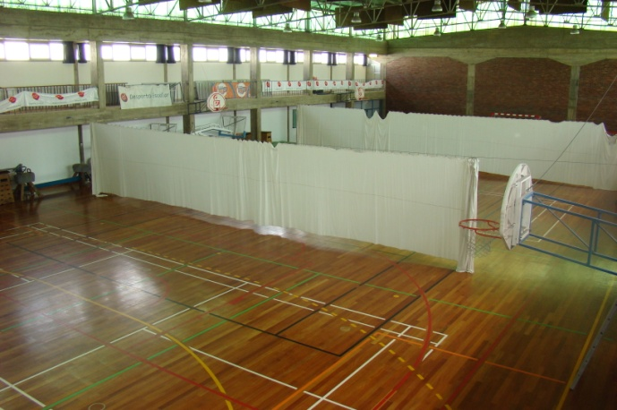
Ilustração 1 - Interior do Pavilhão Desportivo da EBAR

O espaço exterior, como se pode observar na Ilustração 2, apresenta poucas condições, permitindo desta forma realizar essencialmente o Futebol, a Orientação e algumas disciplinas do Atletismo, tais como, as Corridas e os Lançamentos.
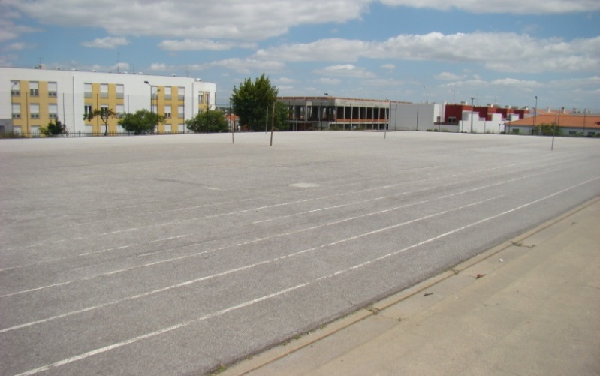
Ilustração 2 - Espaço Exterior Desportivo da EBAR

3.3.1.2. Caraterização da Turma

A turma era constituída por 28 alunos que frequentavam o 6.º ano de escolaridade e, em setembro de 2012, faziam parte integrante 16 alunos do sexo masculino e 12 do feminino, com idades compreendidas entre os 11 e os 13 anos.
Dos 28 alunos, dois beneficiaram de medidas do Decreto-Lei n º 3/2008 de 7 de janeiro. Um dos alunos apresentou, ainda, um atestado médico, que alertava para uma prática cuidada das aulas de EF pois, o aluno tinha artrite reumatoide fazendo com que o aquecimento fosse diferenciado, através de uma caminhada vigorosa em vez de corrida, dos restantes alunos.
Relativamente ao gosto pela EF, todos os alunos manifestaram agrado, talvez devido ao facto de a maioria ocupar os seus tempos livres com a prática desportiva. Através de dados recolhidos constatei que catorze alunos praticavam desporto federado e outros desportos escolares. Dos alunos que praticavam desportos federados, nove praticavam Futebol; dois Dança; um Basquetebol; um Voleibol e um Andebol. É de salientar que, existiam três alunos que praticavam mais do que uma modalidade federada.
Relativamente aos desportos de eleição por parte da turma, esses centravam-se no Futebol e no Basquetebol.
A turma foi caracterizada como bastante empenhada na realização das tarefas da aula independentemente da sua natureza, o que facilitou bastante a condução do ensino. No entanto, em certas matérias reparei que alguns alunos apresentavam pouca motivação. Essa desmotivação provinha das dificuldades acrescidas que os alunos apresentavam em relação à matéria a exercer ou por outro lado, ao facto de não se identificarem com as matérias.
No que concerne aos horários das aulas de EF, da turma do 6.º B, eram constituídos por dois blocos por semana, sendo que um deles era de 90 minutos e o outro de 45 minutos. As aulas eram realizadas às quartas-feiras, das 08h15m às 09h45m e às sextas-feiras, das 15h35m às 16h20m.
Desde o início do ano que a turma se caracterizava por ser pontual, à exceção de um aluno que nas aulas de quarta-feira, tinha por hábito chegar sempre mais tarde.

3.3.2. No Ensino Secundário

3.3.2.1. Caraterização da Escola

A Prática de Ensino Supervisionada no Ensino Secundário teve lugar na Escola Secundária Gabriel Pereira.
Para a caracterização do contexto recorreu-se ao auxílio do Projeto Educativo da ESGP de 2010/2013.
A ESGP teve a sua origem na Escola Industrial da Casa Pia de Évora e foi fundada em 1914 através do Decreto n.º 875 do Ministério da Instrução Pública, onde eram ensinados os cursos de Elementar de Comércio e Agricultura, Carpintaria/Marcenaria, Serralharia e Alfaiataria/Sapataria. E finalmente em 1979 através da portaria n.º 608 de 22 de novembro, o seu nome é alterado para Escola Secundária Gabriel Pereira.
A ESGP hoje em dia conta com formação nos Cursos do Ensino Secundário no Cientifico-Humanísticos e Cursos Profissionais em regime diurno e um conjunto de cursos de equivalência ao Ensino Básico e Secundário em regime noturno.
O grupo de EF encontra-se inserido no Departamento de Expressões, juntamente com mais dois grupos de recrutamento (Artes Plásticas e Educação Especial). Sendo constituído por 10 docentes, dos quais 5 professores são efetivos, 3 são contratados e 2 são professores estagiários de EF.
Existe por parte do grupo de EF um elevado dinamismo, pois verificam-se inúmeras atividades ao longo do ano destinadas aos alunos, bem como algumas ações de formação para os professores do grupo.
A escola para condução do ensino, conta com quatro pavilhões com salas de aula, laboratórios, gabinetes, biblioteca, anfiteatro, um recinto polivalente e um complexo desportivo. Realça-se, ainda, que os recursos materiais e as instalações para a prática desportiva foram recentemente renovados e arranjados.
O complexo desportivo disponibilizado é na realidade constituído por quatro espaços, Pavilhão Grande (PG), o Pavilhão Pequeno (PP) e o Exterior (Ext).
No PG as matérias abordadas são Jogos Desportivos Coletivos (JDC) (o Voleibol, o Basquetebol, o Andebol e o Futebol); Desportos Individuais (DI) (Ginástica de Solo, Ginástica Acrobática, Ginástica de Aparelho e Atletismo (Salto em Altura, o Triplo Salto e o Salto em Comprimento)) e Desportos de Raquete (Badmínton e Ténis de Mesa) e que se situa do lado direito do pavilhão. No PP, as matérias lecionadas são JDC, DI (Ginástica de Solo de Aparelhos e Acrobática; Atletismo – Salto em Altura) e Desportos de Raquete, situando-se do lado esquerdo do pavilhão. No espaço Ext está contemplada a sala de armas, cujo intuito é realizar a aula nesse edifício caso o espaço exterior esteja impossibilitado para tal devido a questões meteorológicas. Deste modo, no espaço Ext podem ser abordadas as seguintes matérias JDC (Basquetebol, Andebol e Futebol); DI (Atletismo – Corridas, Salto em Comprimento e Triplo Salto); a Orientação e os Patins são matérias exclusivas do espaço Ext. Na sala de armas são abordadas as seguintes matérias DI (Ginástica de Solo e Acrobática; Atletismo);e Desportos de Raquetes (Badmínton).
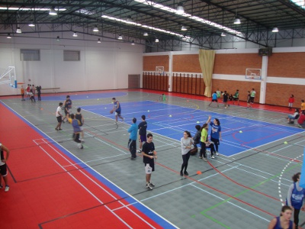
Ilustração 3 - Pavilhão Grande e Pavilhão Pequeno da ESGP
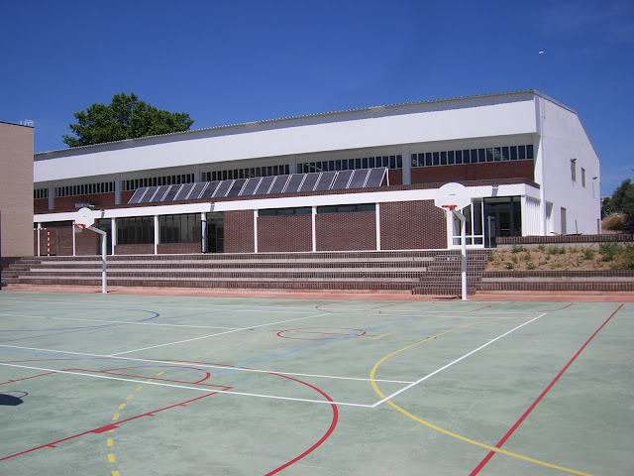
Ilustração 4 - Espaço Exterior da ESGP
A escola e o grupo de EF elaboram há muito tempo um Mapa de Rotação de Espaços ou também designado por Roulement. Este mapa informa a distribuição de rotação cíclica, das turmas, ao longo do ano pelos três espaços disponíveis. No decorrer das aulas, eram disponibilizados dois espaços distintos por semana. No entanto, as rotações ocorriam todas à quarta semana de todos os meses, existindo no total onze rotações ao longo do ano letivo (Anexo I, p. 120).

3.3.2.2. Caraterização da Turma

No que concerne, à caracterização da turma a informação foi cedida pelos alunos através de um questionário fornecido, no início do ano, aos mesmos.
A turma do 12.º ano da turma C foi constituída por 23 alunos, e em setembro de 2012, faziam parte integrante 19 alunos do sexo feminino e 4 do masculino, com idades compreendidas entre os 16 e os 18 anos.
Existiam quatro alunas com claras dificuldades no geral das matérias abordadas. No entanto, os alunos que integravam a turma conheciam-se desde o 10.º ano o que facilitou a integração dessas alunas promovendo a entreajuda e superação das dificuldades encontradas ao longo da aprendizagem das matérias.
No geral, a turma era divida em dois grupos, aproximadamente, semelhantes em todos as matérias, existindo algumas variações de acordo com o nível de desempenho. O grupo de alunos que se encontrava mais preparado era constituído por 15 elementos, 4 alunos do sexo masculino e as restantes do sexo feminino. Por outro lado, o grupo que apresentava maiores dificuldades na execução motora e no enquadramento tático era constituído apenas por 8 alunos. Desse mesmo grupo 4 alunas apresentavam maiores dificuldades. Para ajudar a ultrapassar as dificuldades sentidas foi importante existir um grande sentido de entreajuda entre colegas mas, também, ter uma atenção mais redobrada por pare do professor. Deste modo, tentei dar mais informações e feedbacks positivos às performances realizadas, de modo a que as alunas se sentissem mais motivadas em atingirem os objetivos pretendidos.
No que concerne, ao gosto pela disciplina de EF, os alunos da turma C demonstraram motivação elevada. No mesmo âmbito, averiguei quais eram ou tinham sido os desportos realizados pelos alunos em contexto não escolar. Este registo foi importante na medida em que me permitiu ter um conhecimento mais aprofundado das habilidades e experiências desportivas dos alunos da turma. Para uma melhor organização registei os dados obtidos, relativos às modalidades realizadas pelos alunos em contexto não escolar, num quadro resumo (Apêndice A, p. 135).
Quanto à análise do quadro verificou-se que 61% dos alunos tinham um estilo de vida ativo pois, praticavam uma atividade extracurricular, ao contrário dos 39% dos alunos não praticavam qualquer tipo de atividade extracurricular. As modalidades praticadas de forma extracurricular resumiam-se ao Voleibol, Rugby, Ballet e Natação Sincronizada, sendo a maior parte dos praticantes federados nas mesmas. Verificou-se ainda que apenas uma aluna nunca tinha realizado qualquer tipo de atividade desportiva extracurricular, sendo essa mesma aluna parte integrante do grupo com maior dificuldade nas matérias abordadas na AI.
Relativamente aos horários das aulas de Educação Física, a turma do 12.ºC dispõe de dois blocos por semana, sendo cada um deles de 90 minutos. As aulas foram realizadas às terças-feiras, das 10h05m às 11h35m e às sextas-feiras, das 8h15m às 9h45m.

3.4. A etapa da Avaliação Inicial

Irei descrever e analisar o processo de Avaliação Inicial (AI) que decorreu na turma do 2.º Ciclo da EBAR e no Ensino Secundário na ESGP. A primeira etapa do PAT, foi dirigido pelas professoras cooperantes Manuela Góis e Isabel Gancho, na EBAR e ESGP, respetivamente. As mesmas organizaram e preparavam as aulas, bem como os grupos de tarefas para os diferentes exercícios propostos. No entanto, ambas as professoras cooperantes, desde o início do ano letivo (2012/2013), solicitaram a cada um dos estagiários que realizasse o plano de aula respetivo a cada matéria abordada na AI. Essa iniciativa ajudou em muito a elaboração dos planos de aula que foram concebidos posteriormente. O facto de ambas as turmas terem sido acompanhadas pelas professoras cooperantes favoreceu em muito a formação dos grupos de tarefa, assim como a confiança por parte dos alunos.
Ambas as escolas possuíam um Protocolo de Avaliação Inicial (PAI), esse protocolo reflete duas situações, um jogo formal ou reduzido e um exercício critério para as modalidades coletivas, e um exercício critério para as modalidades individuais (Anexo II, p.121).
De acordo com as matérias avaliadas, os alunos, em ambas as turmas, foram classificados tendo em conta o nível de desempenho motor que apresentavam e de acordo com os seguintes níveis: Não Introdutório - NI; Parte Introdutório – PI, Introdutório - I; Parte Elementar – PE; Elementar - E; Parte Avançada – PA; Avançado – A, e Não Introdutório - NI; Introdutório - I; Elementar - E; Avançado – A, para o 2.º Ciclo e Ensino Secundário respetivamente. No PAI, para cada matéria existiu uma grelha, na qual se verificavam os critérios de êxito a serem atingidos pelos alunos, e observados pela professora. Uma vez que os alunos conseguissem executar positivamente todas as habilidades de um determinado nível, este seria categorizado no mesmo nível (Anexo III, p. 123).
No PAI, a grelha foi sempre completada através do registo das avaliações feitas aos alunos, colocando-se o sucesso ou insucesso das competências mas também as observações pertinentes, feitas por parte da professora, para o progresso do aluno, de modo a atenuar as dificuldades existentes na execução da habilidade motora. No entanto, a grelha de registo existente no atual PAI era demasiadamente complexa (Anexo III, p. 123). Como tal, o núcleo de estágio entendeu que deveria realizar uma nova tabela que facilitasse o processo da AI (Apêndice B, p. 136).
Na EBAR, a etapa teve uma duração de 8 semanas, iniciando-se logo na primeira aula, a 19 de setembro, e terminando na décima quarta aula, no dia 9 de novembro, sendo que estas foram divididas por aulas de 90 minutos politemáticas e outras por 45 minutos, onde era apenas abordada uma matéria.
Na ESGP, a etapa teve uma duração de 8 semanas, iniciando-se logo na segunda aula, a 18 de setembro, e terminando na décima segunda aula, no dia 9 de novembro, cada uma delas com duração de 90 minutos. Todas as aulas foram politemática, ou seja, foram abordadas duas matérias.
Relativamente à área da Aptidão Física esta foi avaliada através da execução de uma bateria de teste do Fitnesgram que decorreu em duas aulas em ambas as escolas. O facto da avaliação da Aptidão Física ter sido realizada um mês após o início das aulas, em ambas as escolas, permitiu aos alunos recuperarem alguma da Aptidão Física através das aulas.
Esta mesma bateria determina um intervalo de valores para que possamos classificar os alunos na Zona Saudável de Aptidão Física (ZSAF) ou na Zona Não Saudável de Aptidão Física (ZNSAF) ou na zona Acima da Zona Saudável de Aptidão Física (AZNSAF).
É preciso ter em conta que os testes foram diferentes e que a especificidade dos testes está de acordo com o que está estabelecido pelo PNEF e pelas MAEF. Assim sendo, na EBAR, os testes efetuados foram de aptidão aeróbia – a milha, a força e a resistência abdominal – abdominais. Na ESGP, os testes vão ao encontro da aptidão ou resistência aeróbia, aptidão muscular que contempla a força, a resistência e a flexibilidade. Os testes efetuados foram de aptidão aeróbia – vaivém, a força e a resistência abdominal - abdominais, a força e a flexibilidade do tronco – extensão do tronco, a força e a resistência da região superior do corpo – extensões de braços, a flexibilidade – senta e alcança, e a flexibilidade de ombros. Os alunos realizaram todos os testes acima referidos, juntamente com a medição da altura e a pesagem para averiguar o Índice de Massa Corporal (IMC).
No decorrer desta etapa, o meu papel foi primeiramente de observadora, registando a informação referente à AI. Com o passar do tempo fui tendo mais à vontade acabando por intervir junto dos alunos fomentando dessa forma a minha integração na turma. Já nas últimas aulas da AI a minha intervenção foi plena, desde a planificação e elaboração do Plano de Aula, assim como o controlo e autonomia das mesmas. No decorrer das mesmas aulas, foram dados feedbacks aos alunos e explicados quais os critérios de êxito com a finalidade de saberem o que era esperado deles.
Ao longo da etapa que tem vindo a ser descrita, senti várias dificuldades, uma delas foi a inexperiência na observação dos alunos e o registo das performances obtidas na AI. Essas dificuldades relacionavam-se com a inexperiência em situações de ensino-aprendizagem; a colocação da voz; a imposição como professora dentro do respeito que lhe é exigido, não deturpando o facto de poder ser vista como confidente e “ombro amigo”, tentando sempre ser rigorosa com as decisões tomadas. Para que conseguisse superar todas as dificuldades sentidas foram importantes as frequentes partilhas de conhecimentos e sugestões, ao longo do decorrer da AI, com as professoras cooperantes.
As professoras cooperantes durante a AI propuseram exercícios de aquecimento que tinham em conta o seguimento da aula e a sua especificidade. Sempre que me deram sugestões tiveram em atenção a organização dos grupos de tarefa, o que fez com que facilitasse o desenrolar da aula e a homogeneidade dos grupos.
No decorrer da AI, os alunos apresentaram-se sempre empenhados na realização das tarefas, demonstrando interesse em atingir os objetivos propostos nas diferentes matérias. Por outro lado, alguns alunos não efetuaram os exercícios propostos para todas as matérias devido a doenças/lesões mas, visto que a professora cooperante conhecia bem os alunos consegui afirmar qual o nível em que cada aluno se encontrava, assim como, as suas maiores dificuldades e facilidades. Quando me foi possível averiguei se a informação que a professora cooperante me tinha fornecido estava correta para que a AI ficasse completa.
No processo da AI verifiquei que existiam algumas lacunas, tais como, a inexistência de uma AI para a área dos conhecimentos dos alunos. No que concerne à área das Atividades Físicas, verifiquei que ambas as escolas a Dança, que foi parte integrante do programa de EF da escola no ano letivo 2012/2013, o Rugby; a Orientação; a Ginástica Acrobática e Rítmica; o Ténis de Mesa; a Patinagem; o Atletismo (Salto em Comprimento; Corridas) foram outras matérias que não foram abordadas na AI e, no entanto, foram lecionadas nesse ano letivo. No entanto, focou-se a atenção para o Lançamento da Bola e para o Salto em Altura, na EBAR e na ESGP no Salto em Altura. Na Ginástica de Aparelhos o Minitrampolim não pode ser avaliado pois, o aparelho estava danificado em ambas as escolas.
Os resultados da classificação dos níveis dos alunos nas diferentes matérias abordadas ao longo da AI encontra-se no Apêndice C (p. 137) que ilustra de forma explícita o diagnóstico obtido pelos alunos quanto às diferentes matérias.
Quanto aos resultados obtidos na avaliação da aptidão física os mesmos encontram-se no Apêndice D, (p. 139) e são referentes a ambas às turmas.
Os alunos do 12.º ano tiveram que escolher as matérias em que pretendiam ser avaliados no decorrer do ano letivo 2012/2013. Como tal, segundo o PNEF e os Critérios Específicos de Avaliação Educação Física da ESGP estabelecidos pelo grupo de EF, os alunos tiveram que escolher cinco matérias (duas de JDC, uma da Ginástica ou uma do Atletismo e duas das restantes), sendo que a Dança (Danças Tradicionais Portuguesas; Danças Sociais; Danças Modernas; Danças Aeróbicas) foi vista como matéria obrigatória a ser lecionada aos alunos podendo estes escolher uma das quatro Danças propostas. Após o fim da AI foi realizada a divulgação dos resultados obtidos junto dos alunos. Por conseguinte, os alunos realizaram as escolhas das diferentes matérias (Apêndice E, p. 141), havendo por parte da professora cooperante e da professora estagiária uma preocupação em direcionar os alunos numa escolha assertiva quando esta se apresentava.
Os resultados da AI (Apêndice C, p. 137) para o 2.º Ciclo fizeram-me concluir que as matérias prioritárias foram o Voleibol, o Andebol e a Ginástica. Estas matérias foram prioritárias pois, existia um grande nível de alunos que não se encontrava no nível proposto pelo PNEF.
Nos JDC, as alunas na modalidade no Futebol encontravam-se no NI, já os rapazes encontravam-se num nível muito superior, o que levou a desenvolver ao longo do ano um trabalho mais específico nas alunas. As maiorias dos alunos no Andebol e no Voleibol encontravam-se no NI e no I. Já no Basquetebol os alunos apresentavam vários níveis, o E, o I e o NI. De uma forma geral os rapazes da turma apresentavam melhores níveis de desempenho nos JDC quando comparando com as raparigas, à exceção de uma aluna cujo despenho era semelhante ao dos rapazes. É de salientar que nos rapazes três deles demonstravam maiores dificuldades no geral dos JDC, no entanto quero destacar de forma positiva um deles pois já tinha praticado a modalidade de Voleibol.
Relativamente aos DI, a Ginástica foi uma das matérias prioritárias visto que a maioria dos alunos se encontrava no nível PI. No entanto, os alunos demonstravam ter maiores dificuldades na Ginástica de Solo do que na Ginástica de Aparelhos. Verifiquei que as raparigas apresentavam maiores facilidades na Ginástica de Solo em detrimento da Ginástica de Aparelhos, ao contrário dos rapazes. Quanto ao Atletismo todos os alunos se encontravam no nível I, à exceção de dois alunos que se encontravam no nível PI.
Modalidades e Níveis | Não Introdutório | Parte Introdutório | Introdutório | Parte Elementar | Elementar | Parte Avançada | Avançado | Não observado
Futebol | 14 | 2 | 2 | 0 | 4 | 6 | 1 | 0
Andebol | 10 | 4 | 3 | 2 | 8 | 0 | 1 | 0
Basquetebol | 6 | 8 | 7 | 1 | 6 | 0 | 0 | 0
Voleibol | 12 | 2 | 13 | 0 | 1 | 0 | 0 | 0
Atletismo – Lançamentos e Saltos | 0 | 2 | 26 | 0 | 0 | 0 | 0 | 0
Ginástica de Solo | 5 | 14 | 7 | 0 | 0 | 0 | 0 | 2
Ginástica de Aparelhos | 3 | 13 | 12 | 0 | 0 | 0 | 0 | 0
Tabela 3 – Resultados da AI por número de alunos por níveis e modalidades no 6.º ano
No Ensino Secundário os resultados da AI (Apêndice C, p. 137) levaram-me às seguintes conclusões, os alunos de forma geral encontravam-se maioritariamente nos níveis I e E. No entanto, existiam alguns alunos no nível A, devido ao facto de praticarem regularmente a modalidade ou já terem praticado durante algum tempo. No entanto, surgem apenas oito alunos no nível NI, dois no Andebol e seis no Atletismo.
Relativamente aos JDC (Futebol, Andebol, Basquetebol e Voleibol), o nível da turma estava abaixo do que era sugerido pelo PNEF, pois deveriam estar na sua maior parte no nível A. Verificaram-se maiores dificuldades ao nível do Futebol e Andebol, pois os níveis estavam inferiores. Por outro lado, no Voleibol os níveis encontram-se mais estáveis pois, existem mais alunos no nível E e A do que no nível I. No entanto, uma aluna apresentava grandes dificuldades quanto ao controlo da bola, tendo havido um trabalho específico desenvolvido ao longo do ano.
Quantos aos DI, os alunos encontravam-se maioritariamente nos níveis I e E. No entanto, tanto no Atletismo como na Ginástica, o nível estipulado pelo PNEF é o nível A. Relativamente ao Atletismo, existiram maiores dificuldades ao nível das Corridas. Já na Ginástica, os níveis da Ginástica de Solo e da Ginástica de Aparelhos foram idênticos, existindo maiores dificuldades na segunda matéria.
Quanto aos desportos de raquetes, para o Badmínton, o nível estipulado pelo PNEF foi o E ou o A, sendo que a maioria dos alunos encontravam-se no nível E.
Tabela 4 - Resultados da AI por número de alunos por níveis e modalidades no 12.º ano
Modalidades e Níveis | Não Introdutório | Introdutório | Elementar | Avançado | Não observado
Futebol | 0 | 10 | 12 | 1 | 0
Andebol | 2 | 8 | 9 | 4 | 0
Basquetebol | 0 | 8 | 12 | 4 | 0
Voleibol | 0 | 3 | 11 | 9 | 0
Corridas | 6 | 9 | 6 | 0 | 2
Saltos | 0 | 0 | 19 | 0 | 4
Gin. de Solo | 0 | 12 | 9 | 2 | 0
Gin. de Aparelhos | 0 | 12 | 9 | 2 | 0
Badmínton | 0 | 8 | 15 | 0 | 0

3.5. Plano Anual de Turma

Segundo o PNEF (Jacinto et al.,2001, p. 30-31),
Numa primeira fase, o desenho/esboço do PAT deverá considerar a organização geral do ano letivo em etapas, ou seja, em períodos mais reduzidos de tempo que facilitem a orientação e regulação do processo de ensino-aprendizagem. Estas etapas devem assumir características diferentes, ao longo do ano letivo, consoante o percurso de aprendizagem dos alunos e as intenções do professor.
É importante, também, que para a elaboração do PAT, a professora tenha em conta “a organização destas etapas deve considerar o calendário escolar, as características das instalações disponíveis, bem como as condições climatéricas ao longo do ano, aproveitando de forma eficaz os diversos recursos da escola, especialmente em escolas que dispõem de espaços exteriores” (Jacinto et al., 2001, p. 31).
Para a elaboração do PAT foi essencial a conclusão da 1.ª Etapa, só desta forma foi possível delinear as seguintes etapas e averiguar quais eram as matérias prioritárias e as que não eram, dando assim mais atenção a estas. Pois, foram aquelas em que os alunos demonstraram maiores dificuldades e como tal, as matérias prioritárias ao longo do ano letivo 2012/2013 tiveram maior número de aula de forma a que os alunos conseguissem ultrapassar as suas dificuldades.
Ambos os PAT foram desenvolvidos tendo em atenção os documentos das MAEF e do PNEF, respetivamente para a EBAR e para a ESGP, que consideravam as Atividades Físicas, a Aptidão Física e os Conhecimentos.
Na turma do 6.º B, as matérias prioritárias foram o Voleibol, o Andebol e a Ginástica, isto porque, existia na turma um grande número de alunos que não se encontrava nos níveis exigidos pelas MAEF, como referido anteriormente, de acordo com os resultados obtido no diagnóstico que foi a AI (Apêndice F, p. 142). Pretendeu-se que no final do ano os alunos apresentassem melhoria e como tal, realizou-se o prognóstico de cada aluno para cada matéria (Apêndice G, p. 144).
Na turma do 2.º Ciclo, após ter efetuado o diagnóstico dos alunos foi-me possível efetuar o prognóstico dos mesmos. Nos JDC, o Futebol e o Andebol comtemplavam o nível E segundo o PNEF e ambas as modalidades obtiveram os mesmos resultados. Desta forma a turma apresentava dois grupos o nível NI e E mais A. O grupo 1 prognosticou-se que os alunos atingissem-se o nível PI, já o grupo 2 o nível PA e A.
No caso do Basquetebol, segundo o PNEF o nível comtemplado foi o nível I. No entanto, a turma foi dividida em 2 grupos, o grupo 1 constituído por alunos do nível NI e o grupo 2 composto por alunos do nível I. O prognóstico foi o nível PI ou I e o nível PE, respetivamente.
Por fim, no Voleibol o PNEF estabelecia o nível I. A turma apresentava dois grupos distintos, o grupo 1 composto por alunos do nível NI e o grupo 2 por alunos do I. Foi prognosticado o grupo 1 alcançar o nível PI e o grupo 2 a consolidação do nível I devido às lacunas existentes do ano letivo anterior.
No DI, a Ginástica de Solo contemplava o nível E segundo o PNEF. No entanto, a turma foi dividida no grupo 1 com alunos do nível NI, cujo prognóstico foi o nível PI, e o grupo 2 com alunos do nível I, cujo prognóstico foi os alunos atingirem o nível PE e/ou o fortalecimento do nível I.
Para o Atletismo, o nível de trabalho definido pelo PNEF foi o nível I e apenas dois alunos não alcançaram esse nível. Como tal, prognosticou-se que esses alunos atingissem o nível I e os restantes consolidassem o nível I.
Relativamente ao que tinha sido prognosticado no 2.º Ciclo, os alunos melhoraram em todas as modalidades verificando-se que nenhum aluno se encontra no nível NI no final do ano letivo. No nível PI, em todos as modalidades houve uma descida do número de alunos o que se veio a refletir no aumento de alunos nos outros níveis, verificando-se um aumento do número de alunos nos níveis I e E. Desta forma, os alunos adquiriram habilidades que lhes permitiram estar mais perto do que os PNEF estabelecem para o 6.º ano.
Modalidades e Níveis | Não Introdutório | Parte Introdutório | Introdutório | Parte Elementar | Elementar | Parte Avançada | Avançado
Futebol | 0 | 13 | 3 | 0 | 4 | 7 | 1
Andebol | 0 | 10 | 4 | 3 | 10 | 0 | 1
Basquetebol | 0 | 5 | 7 | 7 | 7 | 2 | 0
Voleibol | 0 | 6 | 8 | 13 | 1 | 0 | 0
Atletismo – Lançamentos e Saltos | 0 | 0 | 28 | 0 | 0 | 0 | 0
Ginástica de Solo | 0 | 5 | 16 | 7 | 0 | 0 | 0
Ginástica de Aparelhos | 0 | 2 | 13 | 12 | 1 | 0 | 0
Tabela 5 - Resultados do final do ano letivo por número de alunos por níveis e modalidades no 6.º ano

No Ensino Secundário, após a escolha das matérias pelos alunos, o diagnóstico que foi efetuado para cada um deles foi facilitado, isto porque, os mesmos escolheram matérias onde as aprendizagens físico-motoras estavam bastante desenvolvidas.
Nos JDC, o Futebol apresentava na maioria da turma algumas dificuldades, isto porque, o nível contemplado pelo PNEF foi o A, mas os alunos que escolheram esta modalidade encontrava-se no nível PA. Desta forma, foi prognosticado que os alunos atingissem o nível A, pois os mesmos tinham grandes facilidades em atingir esse nível.
Quanto ao Andebol, o nível contemplado pelo PNEF foi o nível A, os alunos que escolheram esta modalidade encontravam-se no nível E e PA fazendo com que o prognóstico destes alunos fosse o nível PA e o A.
No caso do Basquetebol, o PNEF comtempla o nível A, no entanto, os alunos encontravam-se divididos em dois grupos, no grupo 1 encontrava-se alunos no nível I, o grupo 2 encontravam-se alunos no nível E e no A. Aos alunos que se encontravam no nível I foi-lhes prognosticado alcançarem o nível PE, já o grupo 2 foi prognosticado atingirem o nível PA e o A.
Por fim, no Voleibol, segundo o PNEF os alunos deveriam estar no nível A. No entanto, a turma apresentava dois grupos distintos. O grupo 1 contemplava alunos do nível E e três alunas do nível I, quanto ao grupo 2 era formado por alunos com o nível A. Desta forma, o prognóstico foi os alunos do grupo 1 alcançarem o nível A, a consolidação do nível E e o PE. Quanto ao grupo 2 pretendeu-se consolidar as habilidades e como tal o prognóstico foi o nível A.
Nos DI, segundo o PNEF os alunos deveriam encontrar-se no nível A na Ginástica de Solo, mas esta encontrava-se dividida em dois grupos bem distintos. O grupo 1 enquadrava-se no nível I e o prognóstico foi os alunos alcançarem o nível PE. Quanto ao grupo 2, foi composto por alunos do nível E e A, o prognóstico foi estes alunos atingirem o nível PA e o reforço do nível A.
Para o Atletismo, o nível definido pelo PNEF é o nível A. Nas corridas, a turma apresentava dois grupos de trabalho. O grupo 1 que se enquadrava no nível I cujo prognóstico foi o nível PE e o E. O Grupo 2 que se encontrava no nível E foi prognosticado para atingir o nível PA.
Nos desportos de Raquetes, o Badmínton obteve resultados que foram ao encontro com o que estava estabelecido pelo PNEF, ou seja, o nível E. Existiam no entanto dois grupos, o grupo 1 que se encontrava do nível I e o grupo 2 que se encontrava no nível E cujo prognóstico foi alcançar o nível E e o nível PA, respetivamente.
Quanto ao prognóstico feito para o Ensino Secundário os alunos melhoraram em todas as modalidades deixando de existir alunos no nível NI no final do ano. No nível I verifica-se uma diminuição no número de alunos em todos as modalidades, vindo a averiguar-se um aumento no número de alunos no nível E e A. No entanto, na modalidade de Voleibol verificou-se uma grande melhoria em todos os alunos embora nem todos tenham escolhido esta modalidade par serem avaliados. Nas modalidades de Ginástica de Solo e Atletismo verificou-se uma melhoria por parte dos alunos que escolheram estas modalidades para serem avaliados. De uma maneira geral todos os alunos melhoraram nas disciplinas que escolheram após a AI e o prognóstico foi alcançado e por vezes superado.

Tabela 6 - Resultados do final do ano letivo por número de alunos por níveis e modalidades no 12.º ano
Modalidades e Níveis | Não Introdutório | Introdutório | Elementar | Avançado
Futebol | 0 | 0(3) | 2 (16) | 3 (4)
Andebol | 0 | 0 | 5 (16) | 2 (6)
Basquetebol | 0 | 4 | 9 (11) | 5 (12)
Voleibol | 0 | 2 | 4 (6) | 10 (17)
Atletismo – Corridas | 0 | 1 | 6 | 2
Ginástica de Solo | 0 | 0 | 3 | 3
Badmínton | 0 | 2 | 16 | 0

Na turma do 12.º C, “o modelo de organização curricular adotado permite que os alunos se aperfeiçoem nas matérias da sua preferência” (Jacinto et al., 2001 p. 16). Quero com isto dizer que, os alunos escolheram as matérias que mais gostam, assim como, as matérias cujo nível de desempenho foi maior e melhor. Esta organização curricular pretende “um efeito de elevação da aptidão física geral e desenvolvimento multilateral do aluno, nos diferentes modos de prática, de operação cognitiva e de interação pessoal, característicos das áreas de Educação Física representadas no quadro de extensão curricular”. (Jacinto et al., 2001, p. 16). O prognóstico que foi realizado para cada aluno foi facilitado devido às suas escolhas, na medida em que escolheram as matérias consoante o bom desenvolvimento das suas competências físico-motoras. No entanto, nunca deixaram de praticar as restantes matérias, permitindo desta forma evoluir em matérias cuja aprendizagem tão significativa como as restantes, e ajudando os colegas a desenvolverem ou reforçar skills.
Quanto à formação dos grupos esta foi realizada em conjunto com as professoras cooperantes de maneira a que não houvesse grandes discrepâncias entre cada grupo em ambas as escolas. Os grupos foram formados por níveis, no entanto, cada aluno mostrou ser diferente dos outros, e como tal, apresentaram características únicas e tempos de aprendizagens diferenciados fazendo com que os grupos de níveis sofressem mutações ao longo do ano (2012/2013).
O PAT inicialmente para ambas as escolas esteve dividido em quatro etapas já anteriormente referidas, relembrando que a 1.ª Etapa – Avaliação Inicial; 2.ª Etapa – Aprendizagem e Desenvolvimento; 3.ª Etapa – Desenvolvimento e Aplicação; 4.ª Etapa – Consolidação e Antecipação. No entanto, houve necessidade para a EBAR de reformular o PAT, devido as interrupções escolares, exames, atividades da escola, entre outras, e como tal, este ficou apenas com três etapas das quatro previstas no início do ano (Apêndice Q, p. 167). Na ESGP não houve essa necessidade.
Na EBAR a 1.ª etapa decorreu de 19 de setembro a 09 de novembro de 2012 tendo demorado 8 semanas. Já a 2.ª etapa prolongou-se por 15 semanas indo de dia 12 de novembro de 2012 a 15 de março de 2013, isto porque, até finalizar o 1.º Período os alunos iriam realizar apenas 5 semanas de aula, o que não seria suficiente para esta etapa. Desta forma, juntamente com a professora cooperante decidiu-se prolongar por mais 10 semanas esta etapa. Por fim, a 3.ª etapa decorreu do dia 02 de abril até dia 7 de junho que demorou 10 semanas, inicialmente este período de tempo estava dividido entre a 3.ª e 4.ª etapa mas juntamente com a professora cooperante achámos por bem, devido às repetidas interrupções, considerar apenas a 3.ª etapa.
Na ESGP não surgiram alterações ao PAT e houve por parte da professora cooperante total confiança quanto ao estabelecimento da periocidade das etapas. Como tal, o PAT decorreu em quatro etapas que se dividiram da seguinte forma ao longo do ano: a 1.ª etapa decorreu de dia 18 de setembro até dia 09 de novembro de 2012; a 2.ª etapa iniciou-se a dia 12 de novembro de 2012 e finalizou-se a dia 15 de fevereiro de 2013 tendo durado 11 semanas; já a 3.ª etapa decorreu de dia 18 de fevereiro a 26 de abril de 2013 tendo demorado 8 semanas; por fim a 4.ª etapa que se prolongou por 6 semanas tendo decorrido de dia 29 de abril a 7 de junho de 2013.
No PAT, a 2.ª etapa foi desenvolvida em ambas as escolas após a realização da 1.ª etapa. A repartição dos distintos objetivos intermédios por grupos de níveis, referentes a esta etapa, e a calendarização das variadas matérias ao longo da mesma foi de facto essencial para que o processo de ensino-aprendizagem fosse alcançado junto dos alunos (Apêndice R, p. 170).
Na EBAR, devido à pouca experiência aquando da planificação das diferentes matérias ao longo desta etapa, assim como, das ausências da professora cooperante houve necessidade de reformular as matérias a serem lecionadas no 2.º período. Deste modo, houve uma reorganização e restruturação das mesmas. Nesta ordem de ideias, as matérias que tiveram melhores resultados ao longo desta etapa foram as seguintes: o Atletismo (Saltos e Lançamentos), a Dança, a Luta, o Tag Rugby, a Ginástica Rítmica, o Voleibol, o Basquetebol. As matérias que menos evoluções tiveram foram a Orientação, alguns elementos da Ginástica de Solo e alguns elementos do Andebol. Das matérias que inicialmente foram apontadas como prioritárias no PAT estava o Voleibol, o Andebol e a Ginástica. No Voleibol, os alunos que apresentavam maiores dificuldades, como por exemplo o passe e a receção da bola, foram superadas. Juntamente com a professora cooperante, percebi que estes alunos devido às lacunas do ano anterior deveriam apenas trabalhar o passe ficando o serviço por baixo e a manchete fora dos objetivos intermédios de ensino. No Andebol houve uma grande melhoria por parte do género feminino, já no género masculino os resultados que estes apresentavam na sua maioria eram muitos bons. Desta forma este género consolidou os conhecimentos que predispunham e adquiriu de igual forma novos conhecimentos. Na Ginástica houve de um modo geral por uma melhoria quanto à Ginástica de Aparelhos. Relativamente à Ginástica de Solo essa melhoria foi menos evidente. É de salientar que houve por parte do género feminino grandes melhorias ao nível do Futebol.
O mesmo sucedeu no decorrer da 2.ª Etapa devido ao facto de algumas matérias ficarem mais enaltecidas do que outras por serem prioritárias, pois as lacunas apresentadas pelos alunos eram maiores do que nas outras matérias e deveriam ser superadas.
Algumas matérias que não foram sujeitas a AI, tais como, a Orientação, a Ginástica Rítmica, a Dança, a Luta e o Tag Rugby foram alvo de maior atenção nas primeiras aulas para poder efetivamente colocar os alunos por grupos de níveis.
Na ESGP, sucedeu-se o mesmo que na EBAR, isto é, a pouca experiência fez com que a planificação das diferentes matérias ao longo desta etapa fosse reformulada havendo uma reorganização e restruturação das mesmas. É de salientar também, que neste ciclo de ensino foi possível averiguar erros quanto ao registo e observação da AI, pois o nível de alguns alunos no decorrer da 1.ª etapa foi enaltecido.
Tendo em atenção ao que estava inicialmente previsto no PAT, as matérias alternativas eram a Patinagem, a Orientação, o Tag Rugby, o Ténis de Mesa e o Badmington, que viriam a ser lecionadas ao longo desta etapa. No entanto, fui apercebendo-me juntamente com a professora cooperante que eram muitas matérias alternativas e que juntamente com as matérias obrigatórias não iria haver para todas elas um tempo disponíveis de lecionação efetivo o que não foi coerente. Como tal, após alguma reflexão cheguei à conclusão que as matérias realizados no exterior como a Orientação e a Patinagem poderiam ser lecionadas ao mesmo tempo. Desta forma, não iriam prejudicar as restantes matérias a serem abordadas. O mesmo sucedeu com os desportos de raquetes em que mais de metade da turma escolheu Badmínton e os restantes Ténis de Mesa. Quanto ao Tag Rugby esta modalidade pode ser realizada em qualquer altura sem que a mesma prejudique as demais.
Nesta ordem de ideias, as matérias que tiveram melhores resultados foram as seguintes: o Futebol, o Basquetebol, o Voleibol nos desportos coletivos, nos desportos individuais tanto à Ginástica como o Atletismo os alunos obtiveram bons resultados no geral pois, a quantidade de aulas dadas para esse efeito também foi significativa.
Algumas matérias que não foram sujeitas a avaliação inicial, tais como, o Ténis de Mesa, a Orientação, a Patinagem, a Ginástica Acrobática e o Tag Rugby foram alvo de maior atenção tal como na EBAR.
Quanto ao número de aulas disponibilizado para esta 2ª etapa foram suficientes, pois, permitiu que houvesse por parte de todas as matérias escolhidas pelos alunos, uma equidade quanto às mesmas, dando importância de igual forma a todas as matérias. A maioria dos objetivos intermédios propostos para os alunos nas diferentes matérias foram atingidos. No entanto, alguns que não o foram, como tal na etapa seguinte foram de novo revistos.
A 3.ª etapa foi desenvolvida em ambas as escolas após a realização da 2.ª etapa. Foi essencial verificar se os alunos nas diferentes matérias abortadas conseguiram atingir os distintos objetivos intermédios trabalhados na 2.ª etapa Assim sendo, nesta etapa foram traçados novos objetivos intermédios para cada grupo de nível e a calendarização das variadas matérias ao longo da mesma. Desta forma, definiram-se novas estratégias no processo de ensino-aprendizagem e prioridades no planeamento desta etapa.
Na EBAR, como anteriormente referido esta etapa desenvolveu-se até ao final do ano letivo. Desta forma foi possível fazer com que os alunos superassem todos os objetivos intermédios que tinham sido estabelecidos para a 3.ª etapa.
Desta forma, todas as matérias apresentaram melhorias significativas quanto aos resultados obtidos ao longo desta etapa. Em alguns grupos de níveis houve, no entanto, ainda a necessidade de realizar situações analíticas, em detrimentos de grupos de níveis mais avançados nos quais se verificaram mais situações de jogo formal ou reduzido.
É importante ficar reverenciado que todos os alunos melhoraram comparando com o início do ano e adquiram novas habilidades motoras ou reforçaram as mesmas.
Na ESGP, uma vez dada por concluída a 3.ª etapa, uma das primeiras averiguações feitas foram que nem todos os objetivos intermédios que estavam planificados para os alunos foram alcançados, como tal esses objetivos intermédios terão que ser abordados na 4.ª etapa. Uma outra averiguação feita é que a turma está no geral a atingir todos os objetivos intermédios que tinham sido programados para esta etapa e consolidou os objetivos que não tinha sido atingido na 2.ª etapa e que foram parte integrante desta etapa.
Relativamente às matérias que foram planificadas na 3.ª etapa houve algumas alterações devido a questões de âmbito climatérico e a questões de âmbito didático, palestres e visita de estudo, mas não deixei que as mesmas fossem lecionadas. Nesta ordem de ideias, todas matérias tiveram melhores resultados que na etapa anterior, o que permitiu que os alunos evoluir e consolidar efetivamente as dificuldades ou lacunas que apresentaram inicialmente ao iniciar esta etapa. A quantidade de aulas disponibilizadas para esta etapa respeitou o que inicialmente tinha sido previsto no PAT, o que possibilitou a progressão dos alunos nas demais matérias.
Por fim, na ESGP, a 4.ª etapa é denominada por Revisão e Consolidação das competências dos alunos em todas as matérias na qual juntamente com a professora cooperante reforcei e enalteci as capacidades dos alunos tentando fazer com que os mesmos ultrapassassem as últimas dificuldades que ainda persistiam. Desta forma, no final do ano letivo os alunos tinham adquirido maiores habilidades motoras do que quanto iniciaram o ano.
No PAT, a área da Aptidão Física foi sempre desenvolvida junto das duas turmas e sempre na parte final das aulas. Quanto à área dos conhecimentos, embora esta não tenha sido alvo de AI em ambas as turmas pretendeu-se que houvesse, por parte dos alunos, aprendizagens efetivadas relacionadas com a disciplina de EF. No 6.º ano, essas aprendizagens foram direcionadas tendo em conta o que era estipulado pelo Projeto Curricular de EF (2012/2013) que foram:
1. Conhece sumariamente a participação dos diferentes sistemas e estruturas na manutenção da postura e produção de movimento, nomeadamente:
- O sistema musculo-articular na contração muscular;
- Os sistemas cardiovascular e respiratório no aporte de oxigénio e substâncias energéticas ao músculo, bem como na eliminação de produtos tóxicos;
- O sistema nervoso no controlo do movimento.
2. Conhece e interpreta os indicadores que caracterizam a Aptidão Física, nomeadamente: baixos valores de frequência respiratória e cardíaca, rápida recuperação após esforço, baixa percentagem de gordura corporal.
3. Compreende as relações entre o exercício físico, a recuperação, o repouso e a alimentação, na melhoria da Aptidão Física, expondo princípios que assegurem essa melhoria (p. 7).

No 12.º ano, a professora cooperante informou o núcleo de estágio que os alunos já tinham abordados todos os temas do programa e como tal, foi útil direcionar os trabalhos para aprendizagem cujos alunos pudessem usufruir posteriormente. Para os trabalhos, em ambas as escolas, houve a preocupação de entregar um guião aos alunos no qual estava designado o que se pretendia que eles investigassem dando cerca de 3 ou 4 semanas para a entrega do trabalho (Apêndice P, p. 165).
A elaboração do PAT foi essencial para o planeamento das etapas, os objetivos intermédios a desenvolver para cada matéria em cada etapa e aula, a formação dos grupos, as estratégias de ensino e os momentos de avaliação.

3.6. Avaliação das Aprendizagens

Segundo Goldberg e Sousa (1979, citado por Bratifische, 2003, p. 22):
a avaliação está ligada à avaliação de objetivos, ou seja, é causa/efeito e está diretamente ligada ao planeamento. A avaliação, em suma, é o controlo de qualidade do planeamento. Nesta conceção entendemos que há uma sinergia muito grande nos processos de avaliação e o planeamento, embora a relação planeamento/avaliação seja bastante.
Segundo o PNEF, “a avaliação decorre dos objetivos de ciclo e de ano, os quais explicitam os aspetos em que deve incidir a observação dos alunos nas situações apropriadas” (Jacinto et al., 2001, p. 33). “Considera-se que o reconhecimento do sucesso é representado pelo domínio/demonstração de um conjunto de competências que decorrem dos objetivos gerais”.
Descreve-se em seguida a metodologia de avaliação que foi seguida, de acordo com o Projeto Curricular de EF e os Critérios Específicos de Avaliação (Anexo IV, p. 124) pelos quais as EBAR e a ESGP se regem. Na EBAR, os alunos são avaliados em cinco áreas e não em três como o PNEF estabelece sendo estas as seguintes, a Atividade Física, a Aptidão Física, os Conhecimentos, as Atitudes e Valores e a Assiduidade e Pontualidade. Também na ESGP, os alunos são avaliados em quatro áreas e não em três como estabelece o PNEF, sendo estas áreas a Atividade Física, a Aptidão Física, os Conhecimentos e as Atitudes e Valores.
É importante ficar salientado que, em ambas as escolas, ao realizar a avaliação das Atitudes e Valores, efetuamos uma repetição dessa avaliação. Tendo em atenção o que é exigido pelo PNEF. Em cada matéria verificámos que os primeiros objetivos são referentes às regras, às atitudes e aos valores que os alunos devem comtemplar para a avaliação da Atividade Física. Desta forma a avaliação encontra-se duplicada. Segundo o PNEF, os alunos devem atingir os seguintes objetivos nas diferentes matérias abordadas:
1 - Coopera com os companheiros, quer nos exercícios, quer no jogo, escolhendo as ações favoráveis ao êxito pessoal e do grupo, aceitando as indicações que lhe dirigem, bem como as opções e falhas dos seus colegas, e dando sugestões que permitam a sua melhoria.
2 - Aceita as decisões da arbitragem, identificando os respetivos sinais e trata com igual cordialidade e respeito os companheiros e os adversários, evitando ações que ponham em risco a sua integridade física, mesmo que isso implique desvantagem no jogo.
3 - Adequa a sua atuação, quer como jogador quer como árbitro, ao objetivo do jogo, à função e ao modo de execução das principais ações técnico-táticas e às regras do jogo. (Jacinto et al., 2001, p.53).
As avaliações mais recorrentes em ambas as escolas foram: a avaliação inicial ou diagnóstica, a avaliação formativa e a avaliação sumativa. A AI permitiu-me obter o diagnóstico dos alunos em ambas as turmas, de forma a proceder a um planeamento assertivo quanto ao processo de ensino-aprendizagem dos alunos. Ao longo do ano letivo (2012/2013) em ambas as escolas, procedeu-se à recolha de informação aquando da prática dos alunos de forma a averiguar se o processo de ensino-aprendizagem esteve bem direcionado, sendo que essa avaliação é denominada por Avaliação Formativa. Por fim, no final de cada período foi efetuada a Avaliação Sumativa, que corresponde a quantificação dos desempenhos atingidos de acordo com os objetivos previamente estabelecidos para cada aluno resultando numa classificação final.
Relativamente à Avaliação Formativa, foi utilizada em ambas as escolas grelhas muito semelhantes (Apêndice H, p. 146) que visavam observar os alunos e qualificar as habilidades motoras dos mesmos. No início, devido à minha inexperiência foi um tanto ou quanto difícil, mas com a troca de ideia das professoras cooperante pude otimizar a melhor forma da recolha. Das várias estratégias utilizadas destaco a de observações sistemática das aulas, para a recolha de informação quanto aos desempenhos dos alunos, assim como, momentos de avaliações de conhecimentos teóricos. As observações foram realizadas sempre em dois momentos de forma a, que na primeira vez o aluno estaria a desenvolver os skills pretendido e numa segunda fase já os deveria ter adquirido, fazendo supor um melhor desempenho. Nas matérias individuais os alunos foram avaliados por grupos de matéria, desta forma enquanto uns puderam melhorar ou treinar as diferentes habilidades pretendidas os restantes estavam a ser avaliados. Para os alunos que por algum motivo não pudessem fazer a aula, realizavam relatórios da aula, nos quais constavam os seguintes aspetos: o motivo da não realização da aula; o nome, n.º, turma, data e local da aula; a atividade desenvolvida; o material utilizado; a descrição da aula; e a conclusão da aula. O aluno participava na colocação e arrumação do material, realizava ajudas nos desportos gímnicos e tentava aplicar feedbaks no intuito de ajudar o colega demonstrando dessa forma que saberia realizar a habilidade de forma autónoma.
Comparando ambas as escolas quanto à Avaliação Sumativa (Anexo V, p. 130) verificaram-se algumas diferenças. A primeira diferenciação verificou-se quanto à atribuição da classificação tendo em atenção os níveis dos alunos, isto é, os alunos da EBAR foram divididos de acordo com os níveis ou subníveis tendo em atenção as capacidades que os mesmos apresentaram, sendo estes o Nível Não Introdutório, Parte do Nível Introdutório, o Nível Introdutório …. Desta forma existiu uma verdadeira e realista classificação dos alunos, não se verificando o mesmo na ESGP, existindo apenas uma classificação por níveis que pode ser ou não sobrevalorizada. A segunda diferença correspondeu à classificação que foi atribuída na Aptidão Física, isto é, por parte da EBAR existiu uma classificação estabelecida de acordo com a obtenção dos resultados dos alunos, se estes se encontravam ou não na zona saudável e acima desta. Desta forma, os alunos que tinham obtido valores positivos na realização dos testes tinham como valor o 4 mas, se o aluno tivesse os testes positivos e acima da zona saudável de acordo com os parâmetros estabelecidos este aluno tinha como valor atribuído o 5. Assim sendo, existiu uma boa diferenciação entre os alunos que conseguiam atingir os testes na zona saudável e os que conseguiam atingir a zona acima da zona saudável. Na ESGP, existia apenas uma referência de valores, isto é, se o aluno tivesse os 6 testes na zona saudável o aluno podia ter uma nota que variava entre o 18 e o 20 valores mas, a diferenciação que foi feita pela EBAR através de critérios tem de ser realizada aqui pelo professor. Desta maneira, ao longo da atribuição da nota na área da Aptidão Física tive que, por iniciativa própria, verificar quais os alunos que tinham testes acima da zona saudável e a quantidade destes para destacar esses mesmos alunos dos restantes que apenas tinham efetuado 6 testes dentro da zona saudável.
Estas foram as grandes diferenças que existiam entre estas duas escolas, saliento também que o método de classificação e diferenciação dos alunos, utilizada pela EBAR, pareceu-me ser o mais correto e mais autêntico quanto à realidade escolar apresentada por esta escola.
Em ambas as escolas, foi utilizada uma ficha de registo diário, que contemplava as atitudes dos alunos, isto é, a assiduidade, a pontualidade, o material, o comportamento e o empenho dos mesmos.
A avaliação é sempre um processo algo subjetivo mas penso que com estas diferentes medidas utilizadas, o professor reduz ao máximo a subjetividade da mesma. Foi também uma boa ferramenta no que diz respeito às dúvidas dos alunos, isto é, quando pretendiam perceber o porquê de terem aquela nota no final do período. Como tal, o registo da avaliação formativa ajudou-me a ultrapassar este tipo de dificuldades.
No final de cada período letivo foi dado aos alunos de ambas as escolas uma ficha de autoavaliação (Anexo VI, p. 132). Pois, na medida em que considerava importante que estes tivessem perceção das suas capacidades e que se pudessem refletir sobre os seus conhecimentos práticos e atitudes que tiveram ao longo das aulas. Para isso, os alunos realizaram a sua autoavaliação sobre diferentes pontos tais como: a qualidade e frequência dos seus comportamentos; a qualidade do conhecimento teórico sobre a matéria abordada; a qualidade sobre a realização prática dos conteúdos tratados.
No entanto, a avaliação também é um meio de o professor averiguar se o processo de ensino-aprendizagem está a ser realizado num bom caminho, ou seja, é um processo de avaliação formativa que tem por finalidade averiguar a avaliação sumativa. Assim, cabe ao professor averiguar se o que tinha previsto para aquele aluno está ou não correto.
Costa (1992, citado por Santos, 2005, p. 1) refere que
para que a avaliação em educação física tenha maior valor educativo, é necessário que os professores adquiram conhecimentos que possam ampliar sua visão de mundo de forma a ajudar os alunos a desenvolver habilidades, hábitos, convicções relevantes e necessárias para sua vivência e sucesso como individuo, como cidadão e como profissional.

3.7. Planos de Aula

A elaboração do plano de aula (Apêndice I, p. 147) foi de grande importância devido à minha inexperiência e na condução de uma aula. Desta forma, através do que tinha sido planificado no PAT, e seguindo os objetivos definidos neste, foi possível elaborar planos de aula que respeitavam o planeamento das etapas, da organização, da elaboração de tarefas didáticas. Na conceção dos planos tive sempre em atenção a inclusão e diferenciação dos alunos aquando da formação dos grupos de níveis e as progressões necessárias em cada um dele para uma correta aprendizagem.
Através do plano de aula foi-me possível elaborar, um ensino efetivo e direcionado para as necessidades dos alunos, fazendo com que esses não fossem prejudicados. No entanto, existiu a necessidade de apelar ao improviso devido a situações espontâneas que surgiam no início da aula. Exemplo disso foi uma aula no Ensino Secundário, da qual fui informada que os alunos iriam presenciar uma palestra o que fez com que não estivessem presentes na aula de EF.
Na elaboração do plano de aula houve a preocupação de o delimitar este em três fases, sendo essas: a fase inicial, a fase fundamental e a fase final.

3.7.1. Fase Inicial/Aquecimento

A fase inicial da aula é importante uma vez que, pretende preparar os alunos sobre diferentes formas, sejam elas fisiológicas, psicológicas e pedagógicas, para a fase fundamental da aula.
A fase inicial foi dividida em duas partes sendo que a primeira correspondente à instrução inicial. Nesta fase os alunos são informados dos objetivos pretendidos para a aula, alguns dos exercícios solicitados, e o desencadeamento da aula. A segunda parte adequa-se a uma parte de ordem fisiológica, na qual se pretendeu fazer a ativação cardiorrespiratória, a mobilização muscular e articular dos alunos para a fase fundamental da aula.
A primeira parte, desta fase inicial, permitiu que os alunos estivessem atentos para o desenrolar da aula, focando as atenções nos objetivos a alcançarem nas diferentes matérias lecionadas e, só após os alunos terem entendido os aspetos pedagógico da aula, eram convidados a iniciarem a segunda parte da fase inicial.
Relativamente à questão fisiológica, os exercícios colocados iam ao encontro do que era pretendido para a fase fundamental da aula. Quero com isto dizer que, se na fase fundamental da aula o objetivo dos alunos era praticar tecnicamente ou taticamente uma atividade relacionada com o Basquetebol, teriam que realizar, por exemplo, tarefas como corrida continua e o drible, que correspondiam a um aspeto mais técnico da modalidade. Foi fundamental existir uma correta planificação e utilização entre estas duas fases para poder dar continuidade e especificidade ao processo de ensino-aprendizagem nos alunos, aumentando desta forma o tempo de empenhamento motor e o tempo de potencial aprendizagem dos mesmos.

3.7.2. Fase Principal/Fundamental

A fase fundamental do plano de aula é a mais importante e a que ocupa maior tempo de aula pois, corresponde às diferentes tarefas que foram escolhidas tendo em vista os objetivos planificados para os alunos e para o processo de ensino-aprendizagem da disciplina de EF.
Na EBAR e na ESGP as aulas politemáticas foram organizadas de forma diferentes, pois na ESGP os alunos realizavam diferentes modalidades ao mesmo tempo. Assim sendo, os alunos do grupo 1 desenvolviam aptidões no Basquetebol, enquanto que o grupo 2 desenvolvia aptidões no Andebol quando o espaço disponibilizado fosse o espaço exterior ou o pavilhão grande. Na EBAR as aulas politemáticas foram lecionadas da seguinte forma, os grupos de níveis foram separados mas ambos desenvolviam aptidões no Futebol e só posteriormente, na segunda parte da aula, se abordava a Ginástica, isto devido ao pouco espaço disponível no interior do pavilhão (um terço do pavilhão). Quando as matérias foram muito similares como o Basquetebol e o Andebol, por vezes, o espaço foi dividido de forma a proporcionar o desenvolvimento de ambas as modalidades em dois grupos de níveis diferenciados.
Na ESGP a transmissão da informação foi efetuada no início desta fase de forma a otimizar melhor o tempo nas diferentes atividades propostas aos alunos, relembrando por vezes aos alunos mais distraídos o que pretendido para cada exercício. Ao contrário da EBAR em que a informação foi transmitida antes de iniciar cada exercício proposto para cada modalidade especificamente.

3.7.3. Fase Final/ de Retorno à Calma

A fase de retorno à calma é uma fase importante no plano de aula e, como a fase inicial, está dividida em duas partes. A primeira corresponde à componente fisiológica e a segunda à revisão da aula.
Na componente fisiológica, os alunos realizaram exercícios específicos de força e flexibilidade de forma a melhorarem a aptidão física e adquirirem conhecimentos para realizarem exercícios de forma autónoma. Seguido de exercícios de relaxamento, compostos por ciclos respiratórios lentos que ajudavam nos exercícios de relaxamento muscular, que visam a diminuição dos níveis de tonicidade muscular e prevenindo desta forma possíveis lesões.
A revisão da aula surgia no âmbito de os alunos poderem efetuar uma retrospetiva da aula, confrontando-os com os seus maiores sucessos e insucesso no decorrer da aula, mas, também, fazendo uma revisão do que tinha sido lecionado na aula, assim como, os gestos técnicos abordados.

3.8. A Condução do Ensino

Os fatores de eficácia pedagógicas na disciplina de EF são diferenciados das restantes disciplinas existentes e como tal, devem de igual forma possuir características e objetivos distintos. É de grande importância que o professor de EF tenha em conta os diferentes fatores para que o processo de ensino-aprendizagem seja alcançado e realizado de forma eficiente.
Para tal, o professor deverá considerar durante a sua prática letiva alguns princípios de intervenção pedagógica relativos às dimensões que segundo Siedentop (1990, citado por Pomar, 2012c, p. 3) estão presentes no ensino de qualidade das atividades físicas, sendo elas: Instrução, Organização, Disciplina e Clima Relacional.
Segundo Carreiro da Costa (1998, p. 442):
Os professores mais eficazes distinguem-se pela capacidade que revelam em: gerir o tempo de aula disponibilizando mais tempo para a participação motora em situações específicas; proporcionar uma instrução de maior qualidade científica e técnica (…) explicitada com demonstrações frequentes e por apoiar a prática dos alunos com intervenções de feedback focadas nos aspetos críticos do desempenho (…) em conseguirem obter dos alunos um maior empenhamento motor e cognitivo durante as aulas.
Desta foram, o professor deve, antes de mais, preocupar-se com o tempo de empenhamento motor, que é disponibilizado pelo aluno para uma tarefa específica, isto porque, no decorrer de uma aula o tempo específico para o aluno desenvolver ou melhorar um aspeto técnico – tático é muitas vezes insuficiente. Desta forma, o professor deve ao longo da aula proporcionar ao aluno o máximo de tempo para que efetivamente haja uma aprendizagem motora específica, fornecendo feedbacks pertinentes e sempre que sejam necessários.
Segundo Carreiro da Costa (1995, citado por Pomar, 2011, p. 2) “o empenhamento motor específico, principalmente o número de ensaios na habilidade critério e o feedback pedagógico relacionado com a matéria de ensino são os fatores mas diretamente associados à aprendizagem”.
Desta forma, o professor mais eficaz será aquele que se rege pelos fatores de eficácia pedagógica, relativamente à dimensão da organização, da instrução e da disciplina e clima, estarão de tal forma sucintos, mas bem efetuados, que permitirá aos seus alunos um maior aproveitamento do tempo de empenhamento motor, o que por consequente irá favorecer em muito o tempo potencial de aprendizagens e evolução dos seus alunos.
Segundo Pomar (2011, p. 5) o tempo de potencial aprendizagem é uma “porção de tempo de empenhamento motor que o aluno passa envolvido em atividades de aprendizagem relacionadas com os objetivos da aprendizagem, adequadas ao seu nível de capacidade de execução motora, conseguindo, por isso realizá-los com níveis elevados de sucesso”.
Assim, o pretendido por qualquer professor será que os seus alunos ao longo do ano progridam. Como tal, deve maximizar e potenciar o tempo disponível de forma a otimizar o tempo disponibilizado para o potencial de aprendizagem para que os resultados sobressaíam.
Segundo Carreiro da Costa (1984, citado por Cruz Ferreira, 2009, p. 2) “as aprendizagens escolares dependem, em grande parte, da qualidade do ensino, isto é, da competência do professor em criar condições de sucesso aos alunos”.

3.8.1. Dimensão Instrução

A instrução, segundo Onofre (1995, p. 81), consiste na “introdução e avaliação geral das atividades, assim como, no acompanhamento das atividades de aprendizagem”.
A introdução e avaliação geral das atividades consistem essencialmente por obter, no início da aula, toda a atenção e concentração dos alunos para que se transmita a informação acerca dos conteúdos a serem abortados na aula e visualizarem as tarefas pedidas de forma correta. Caso os alunos tenham dúvidas devem colocar de forma voluntária todas as suas questões.
Tanto a obtenção da concentração dos alunos como a transmissão da informação acerca dos conteúdos e a visualização de tarefa chega de maneira diferenciada aos alunos devido à faixa etária. Remetendo para a prática que exerci no 2.º Ciclo, os alunos do 6.º ano tinham menor concentração e como tal, tive que utilizar uma linguagem menos técnica bem como a preocupação de demonstrar todas as tarefas para um bom entendimento. Relativamente, aos alunos do 12.º ano utilizei uma linguagem maioritariamente técnica, havendo por vezes a necessidade de demonstrar a tarefa quando existiam maiores dificuldades por parte dos alunos, como foi o caso no Atletismo e na Ginástica Acrobática.
Em ambos os ciclos de ensino quando surgiam dúvidas, aquando da realização das tarefas pedidas, os alunos sentiram-se à vontade para colocar as suas perguntas, havendo por vezes a necessidade, mais no 6.º ano, de voltar a demonstrar a tarefa.
Os alunos devem entender em que aula é que se encontram, isto é, se é a continuação do que foi realizado na última aula ou uma nova abordagem. Devem de igual forma entender que as tarefas propostas vão ao encontro dos objetivos propostos para cada aula. No final da aula, os alunos devem compreender o sucesso e as dificuldades de aprendizagem aquando da tarefa, para que possam sentir que de facto aprenderam algo mais permitindo evoluir.
Relativamente às dificuldades sentidas aquando da revisão das aulas dadas anteriormente, os alunos do 6.º ano demonstraram maiores dificuldades do que os alunos do 12.º ano. Como tal, uma das estratégias utilizadas foi relembrar-lhes sempre no início de cada aula, em que fase é que se encontravam, ou seja, se era a continuação de uma determinada matéria ou pelo contrário o início de uma nova matéria. Quanto às tarefas propostas, os alunos do 6.º ano, tinham maiores dificuldades em entender que cada tarefa tinha um objetivo específico, na modalidade de Basquetebol e Andebol ao contrário da Ginástica e do Futebol. Já os alunos do 12.º ano não demonstraram dificuldades em entender que uma determinada tarefa continha um objetivo específico.
No final da aula, com maior frequência no 6.º ano do que no 12.º ano, reuniam-se todos os alunos para uma conversa final acerca de alguns aspetos que ocorreram na aula e o porquê de alguns alunos terem maior sucesso ou dificuldade na aprendizagem de determinadas tarefas. Essa reunião final fazia com que existisse, por parte de alguns alunos o sentimento de superação quando realizavam uma tarefa na qual anteriormente tinham dificuldades, isto em ambos os ciclos de ensino.
Quanto ao tempo que é despendido para transmitir a informação esse deve ser minimizado, isto é, sucinto e objetivo, além de que deve ser fornecida antes da realização de qualquer tipo de exercício. Pois, se assim não for o professor prejudica o tempo de empenhamento motor dos alunos.
No caso do 6.º ano a informação foi sempre dada através de demonstração juntamente com uma explicação oral cuidada, fazendo com que essa seja mais demorada. No 12.º ano a transmissão de informação foi sempre dada de forma oral e sucinta, proporcionando um maior tempo de empenhamento motor. O mesmo sucedeu-se devido ao facto do 12.º ano ter, ao longo dos anos, adquirido maiores e melhores conhecimentos e como tal, possibilitou a uma linguagem mais direcionada.
O acompanhamento das atividades de aprendizagem pressupõe vários itens que o professor deverá dominar e os mesmos são parte integrante desta dimensão.
O professor deverá controlar a turma assim como as atividades decorrentes mesmo que a aula seja politemática, isto é, ter vários alunos em diferentes situações de aprendizagem diferenciadas por matérias e/ou por níveis de aprendizagem.
No caso do 12.º ano essas situações correram sempre da melhor forma pois, os alunos são bastantes autónomos o que facilitou em muito o controlo das atividades e da turma. No 6.º ano, tive maiores dificuldades, no início do ano letivo, pois a turma era muito desconcentrada fazendo com que a minha atenção tivesse que ser máxima quanto ao bom desenrolar das diferentes tarefas e do grupo, vindo a melhorar ao longo do ano.
É importante que os alunos consigam identificar quais as suas dificuldades e capacidades reais nas tarefas de aprendizagem, mas sempre que necessário o professor deverá ajudar os alunos a identificá-las.
No 6.º ano os alunos conseguem identificar as tarefas que não conseguem executar. No entanto, algumas tarefas são executadas de forma menos correta e os alunos apresentavam dificuldades em compreender, como tal, durante o decorrer das aulas e das dificuldades dos alunos houve a necessidade de exemplificar o erro cometido pelo aluno com o que era realmente pretendido. Desta forma, os alunos corrigiam o erro e a tarefa era executada corretamente. No 12.º ano a maior parte dos alunos tinham consciência das suas capacidades e dificuldades, havendo por vezes a necessidade de explicar o erro quando o aluno não demonstrava essa capacidade, ocorrendo a maior parte das vezes na Ginástica e no Basquetebol.
Quanto à informação que é dada, deve ser realizada de forma adequada pelo professor, devendo existir um equilíbrio entre a informação individualizada e a informação para o grupo de alunos.
Relativamente ao 6.º ano e ao 12.º ano, os alunos encontravam-se em atividades separadas por grupos de níveis o que facilitava a transmissão de informação para cada grupo especificamente. No entanto, em ambos os ciclos de ensino houve também a necessidade de intervir junto de um aluno para a transmissão de informação individualizada.
É importante que a qualidade do feedback fornecido pelo professor seja eficiente pois, o mesmo deve garantir que o aluno saiba como realizar a tarefa depois de ter cometido um erro e não reincidirem no mesmo. O feedback é um instrumento importante no processo de ensino-aprendizagem do professor para com os seus alunos.
Ao longo do ano a transmissão de feedback nem sempre foi realizada da melhor forma pois, no início do ano letivo a minha preocupação recaia sobre questões de organização da turma, uma correta transmissão nas tarefas das aulas e na performance dos alunos, descurando de alguma forma o feedback em ambos os ciclos de ensino.
Com o decorrer do ano letivo, houve necessidade de transmitir mais feedback pois, os alunos com maiores dificuldades e carências eram os do 6.º ano que melhoraram bastante após ter implementado ciclos de feedback mais frequentes. Quanto aos alunos do 12.º ano estes foram mais autónomos na realização das tarefas, fazendo com que a transmissão de ciclos de feedback fosse efetuada de forma mais simples.
No entanto, foi sempre tido em conta as diferenças existentes em ambos os ciclos de ensino, as matérias abordadas e os sucessos e insucessos dos alunos para que os ciclos de feedbacks fornecidos fossem sempre os mais assertivos.
Desta forma, os feedbacks foram dados tendo em atenção a forma, a direção, afetividade e o objetivo pretendido, para que houvesse o máximo de diversificação obtendo assim a melhor aprendizagem possível por parte dos alunos. Relativamente à sua direção os feedbacks foram transmitidos de forma coletiva, em pequenos grupo ou individualmente, de acordo com as necessidades dos alunos e da aula. Os feedbacks coletivos foram utilizados quando toda a turma não estava a alcançar os objetivos pretendidos para a aula. Recordo uma situação específica no 6.º ano em que todos os alunos estavam a realizar pela primeira vez luta, houve necessidade de intervir de forma coletiva pois, o erro era muito semelhante para todos os alunos, reunindo os mesmos de forma a corrigir a execução da tarefa. Os feedbacks de grupo foram usados para corrigir a performance daqueles alunos ou pelo contrário para reforçar a mesma. Os feedbacks individuais eram dirigidos a um único aluno de forma a corrigir ou fortalecer a performance do mesmo. Rememoro uma situação com uma aluna do 12.º ano que apresentava muitas dificuldades em dar toques com a bola de Voleibol, esta foi chamada e foi-lhe dado feedback para a correção dos erros cometidos e com o passar do tempo verificaram-se melhorias.
Os feedbacks foram fornecidos de forma verbal, mas também de forma demonstrativa e através do questionamento, sendo este último poucas vezes utilizado em detrimento dos restantes. No entanto, foi de extrema importância após a transmissão de um feedback, assegurar-me que o(s) aluno(s) efetuavam de forma correta o exercício ou pelo contrário existia a necessidade de novo feedback, assim sendo, os ciclos de feedback foram de extrema importância. Quanto à demonstração de alguns feedbacks recorri quando me foi possível, em ambos os ciclos de ensino, aos alunos cujo eu teria a certeza que iriam realizar as tarefas com sucesso servindo os mesmos de modelo para os restantes. No entanto, para alcançar uma boa demonstração foi necessário considerar alguns aspetos, tais como, a disposição dos alunos de forma a que todos vissem a desmonstração e a não utilização de modelos erróneos na execução.
O feedback interrogativo no início das aulas foi pouco utilizado, mas pouco a pouco foi sendo introduzido no decorrer da aula e com muita frequência no final da mesma. Verifiquei que o mesmo é bastante pertinente pois permite ao professor averiguar, inquirindo os seus alunos, se as tarefas realizadas na aula foram bem assimiladas, desenvolvendo nos alunos a capacidade reflexiva.
O feedback foi, de igual modo, utilizado tendo em consideração outras dimensões, pois possibilitaram a aceitação e a reprimenda dos diferentes comportamentos dos alunos. Desta forma, a afetividade dos feedbacks, positivos ou negativos, permitiu o controlo das atitudes dos alunos favorecendo um clima de trabalho positivo, auxiliando diretamente na recetividade das tarefas e conteúdos programados no decorrer das aulas e um maior empenho e menor comportamento desviantes por parte dos alunos. Verifiquei, exclusivamente, uma melhoria nesse sentido relativamente aos alunos do 6.º ano que no início do ano letivo eram muito pouco concentrados e com o passar do ano letivo foram tendo mais empenho e uma clara melhoria no comportamento.

3.8.2. Dimensão Organização

De acordo com Onofre (1995, p. 86), a dimensão organização é formada por a “rotinização das atividades organizativas da aula e a gestão do tempo, dos espaços, dos materiais e da turma”.
Desde o início do ano letivo existiu uma grande preocupação relativamente a esta dimensão, para que a aula pudesse decorrer da melhor forma. Quanto à rotinização das atividades organizativas da aula houve sempre a necessidade dos alunos automatizarem algumas tarefas da aula, nomeadamente, a colocação do material e a sua arrumação, automatização incutida em ambos os ciclos de ensino. Em ambas as valências as atividades organizativas correram muito bem devido às indicações específicas que foram dadas aos alunos, tais como, a arrumação dos colchões de ginástica ser feita em grupos de dois e só poderem colocar o colchão no sítio após os colegas anteriores terem saído do local. Desta forma, os alunos ficaram responsabilizados e valorizados por alguma da organização da aula, fazendo com que tenham adquiridos conhecimentos quanto à segurança e ao transporte dos diferentes materiais. Quanto à sua dinamização é pretendido um dispêndio de tempo reduzido pois, retira tempo específico à aprendizagem dos alunos. No caso dos alunos do 6.º ano, devido à sua idade, a dinamização era demorada pretendendo-se não se colocar os alunos em situações de risco, ao contrário dos alunos do 12.º ano que eram muito autónomos.
Houve também uma grande preocupação quanto à gestão do tempo, dos espaços e da turma, isto é, em ambos os ciclos de ensino no início do ano letivo foram colocadas algumas regras. Uma dessas regras consistia em os alunos não chegassem atrasados à aula havendo 5-10 minutos de tolerância após o início da aula, marcando faltas de atraso aos alunos que não estivessem presentes. Já o registo dos alunos era realizado de forma rápida, quando se encontravam na fase inicial da aula.
Em aulas politemáticas existiu a necessidade de, quando uma atividade era dada como concluída, os alunos transitarem rapidamente para a seguinte. Em ambos os ciclos de ensino os alunos transitavam de uma atividade para outra de forma rápida. Nessas atividades, os alunos já se encontravam em grupos previamente definidos o que facilitava a transição de uma atividade para a outra sem que houvesse a necessidade de reformular novos grupos de tarefa, o mesmo acontecia em ambos os ciclos de ensino. Sendo os alunos do 12.º ano mais autónomos, muitas vezes a informação era dada inicialmente relativamente às duas atividades da aula e os mesmos transitavam de forma autónoma para as tarefas propostas, existindo por vezes alguma necessidade em reunir os alunos para relembrar o objetivo da tarefa. No entanto, as excelentes instalações do pavilhão desportivo ajudaram nessa gestão de tempo. No 6.º ano os alunos ao transitarem de uma tarefa para a outra demoravam mais tempo pois, a explicação da tarefa era dada no início de cada uma, isto devido ao facto de, os alunos serem pouco autónomos e o espaço disponível, para a realização das duas tarefas em simultâneo ser muito dificultado. Exemplo disso foram as aulas politemáticas em que uma das matérias lecionadas foi Ginástica de Solo e Acrobática com o Futebol, existindo a necessidade de lecionar uma e posteriormente a outra.

3.8.3. Dimensões Disciplina e Clima

Segundo Onofre (1995, p. 89 e 91), a dimensão disciplina é composta pela “prevenção da disciplina e a remediação da indisciplina”: Segundo o mesmo autor, a dimensão clima é formada pelo “clima relacional entre alunos, o clima relacional entre professor-aluno e a relação do aluno com a matéria de aprendizagem” (1995, p. 93-95). Ambas as dimensões encontram-se estreitamente interligadas e como tal serão abordadas em conjunto.
No decorrer das aulas é importante que o professor promova a disciplina dos alunos através de diferentes formas, tais como: responsabilizar os alunos pelas suas atitudes; existir um clima positivo nas aulas; valorizar comportamentos adequados pelos alunos; respeitar os acordos estabelecidos desde o início do ano tendo em consideração as regras de conduta; não deixar os alunos envolverem-se em comportamentos desviantes quando incentivados por outros colegas.
Dos vários pontos enaltecido a turma do 12.º ano foi um exemplo de brilhante de boa disciplina, devendo-se ao facto da turma ser psicologicamente mais madura quando comparada com a turma do 6.º ano.
No 2.º Ciclo de Ensino, devido à imaturidade psicológica, assim como, à grande necessidade comunicativa dos alunos surgiram dificuldades nos últimos dois pontos considerados. Desta forma, as regras que foram impostas nas primeiras aulas, relativamente a determinadas condutas, tiveram que ser relembradas ao longo do ano letivo umas mais em detrimento de outras, como por exemplo, sempre que um aluno queria participar teria de levantar o braço para cima de forma a demonstrar a sua vontade de comunicar com a professora e com os restantes alunos. No entanto, os alunos participavam a maior parte das vezes sem fazer o gesto combinado para aguardarem a sua vez de comunicar e muitas das vezes sem lhes ter sido concedido a palavra, fazendo com que lhes fosse relembrado a regra que tinha sido estabelecida no início do ano.
Quanto ao professor não deixar os alunos envolverem-se em comportamentos desviantes quando incentivados por outros colegas foi um ponto no qual houve a necessidade, e mais especificamente no 1.º período, de combater com a turma de 6.º ano. Existia na turma um grupo de crianças bastante instáveis que muitas vezes tentavam incentivar os restantes alunos a terem comportamentos menos adequados fazendo com que a professora cooperante e eu tomássemos meditas específicas/remediação da indisciplina para as mesmas não ocorrerem. Para combater a indisciplina criaram-se grupos de tarefas em que os alunos instáveis eram separados e colocados em grupos estáveis; ou quando necessário os alunos eram informados do comportamento indesejável que tinham cometido e eram convidados a sentarem-se, para que pudessem ponderar a sua ação; ou caso o aluno continuasse com o comportamento indisciplinar era enviado recado aos encarregados de educação para tomarem conhecimento do sucedido. O facto de os alunos sentarem-se e ponderarem os erros cometidos não interferiu negativamente com o gosto pela disciplina, pelo contrário, fez com que os alunos reconhecessem as consequências da adoção de comportamentos inapropriados e procurassem modificar os mesmos ou erradicá-los.
As aulas foram decorrendo de acordo com um clima que advém de várias relações, tais como, a relação entre alunos, a relação professor-aluno e a relação aluno tarefa.
O clima relacional entre alunos deve desencadear a simpatia e a amizade, assim como, a tolerância e o trabalho cooperativo. Em ambos os ciclos de ensino pude presenciar estas qualidade nos alunos, embora, no 6.º ano alguns alunos demonstraram inicialmente alguma relutância em cooperar em algumas tarefas com determinados alunos mas, com a progressão do ano letivo os alunos foram modificando essa opinião existindo desta maneira uma maior harmonia neste ciclo de ensino.
Relativamente ao clima relacional entre professor-aluno, houve da minha parte a preocupação em adquirir a confiança dos alunos o que foi conseguido ao longo de todo o ano letivo em ambas as valências. Os alunos muitas vezes solicitavam a minha atenção para demonstrar os progressos atingidos, o que suscitou nos alunos o sentimento de que eu acreditava nas suas capacidades de aprendizagem. Essa situação ocorreu maioritariamente no 6.º ano, embora também tivesse ocorrido no Ensino Secundário. Foi imperativo que os alunos vissem que eu tratava os alunos com igual respeito e que demonstrava interesse quanto a questões pessoais quando os alunos solicitavam-me no final da aula, estando sempre disponível para os mesmos e desta forma pude entender melhor alguns alunos em ambos os ciclos de ensino.
Quanto ao clima relacional que deve existir entre alunos e a tarefa, o professor deve garantir vários pontos tais como: uma prática motivadora e adequada ao nível dos alunos; os alunos manifestarem-se as suas opiniões sobre o decorrer da aula; motivar os alunos que tenham maiores dificuldades em tarefas complexas; e os alunos criarem as suas próprias expectativas quanto as suas capacidades de aprendizagem. Tanto no 6.º ano como no 12.º ano existiu um clima positivo quanto à relação aluno-tarefa o que permitiu o bom decorrer das aulas ao longo do ano.

3.9. Observação no 3º. Ciclo do Ensino Básico

A observação no 3º. Ciclo do Ensino Básico teve como intuito proporcionar uma realidade educacional diferenciada dos restantes ciclos de ensino nos quais tive a oportunidade de estagiar pois, de acordo com o Decreto-Lei n.º 43/2007 de 22 de fevereiro o “Professor de Educação Física e Desporto” deve possuir habilitações nos níveis de ensino básico (1º, 2º e 3º Ciclo) e secundário. Neste seguimento, as minhas observações decorreram na EBAR, com a observação de uma turma do 3º Ciclo, tendo como professora titular da turma a professora cooperante Manuela Góis do 9.º ano de escolaridade. Desta forma, presenciei 4 blocos de aulas de 90 minutos.
Durante as minhas observações o clima de aula foi sempre positivo, existindo desta forma boa relação entre professor-aluno, aluno-aluno e aluno-professor.
A turma era composta por 21 alunos dos quais 12 do sexo feminino e 9 do masculino. Verifiquei que a maioria dos alunos não apresentava dificuldades na realização das atividades físicas, bem como uma relação de união entre alunos. Relativamente aos géneros existiam algumas diferenças, isto porque, algumas alunas demonstraram maiores dificuldades no que toca aos JDC, nomeadamente, o Futebol.
As aulas observadas permitiram-me averiguar, quanto às matérias abordadas, que existia um nível de desempenho bastante bom o que facilitou os momentos de informação e organização por parte da professora. Quanto à organização, a turma era bastante autónoma e muito motivada para a prática de EF.
Das quatro aulas observadas, verifiquei que nas três últimas um dos alunos estava lesionado, no entanto demonstrava vontade em participar na aula através de intervenções contínuas, embora de forma contida para não interferir no funcionamento da aula.
Embora duas das aulas observadas tenham sido iguais, pude identificar que os níveis de competências dos alunos eram diferentes. A professora privilegiou o trabalho em grupos heterogéneos, o que proporcionou a que os alunos com maiores dificuldades fossem estimulados e melhorassem os seus desempenhos. A constituição dos grupos de trabalho permitiu aos alunos, que apresentavam algumas semelhanças, melhorarem com maior eficácia o desempenho aquando da realização das atividades físicas.
Das aulas observadas, duas foram de JDC e as outras de Ginástica de Solo e de Aparelhos. Os grupos apresentaram sempre a mesma constituição heterogenia, o que fez com que os alunos com maiores dificuldades fossem confrontados com tarefas específicas para as suas aprendizagens. Desta forma, com o auxílio dos colegas, que já cumpriam com os objetivos estabelecidos, os restantes alunos puderam ultrapassar as dificuldades sentidas ao longo da realização das atividades propostas.
Relativamente à condução do ensino foram várias as diferenças com as quais me deparei neste Ciclo, tendo sido as mais significativas a organização e a transmissão de informação. A organização das tarefas no decorrer das aulas era bastante simplificada quando comparada com o 2.º Ciclo de Ensino Básico. Os alunos eram informados no início de cada aula do que era pretendido com uma linguagem bastante simples e exercícios mais complexos, relembrando alguns aspetos técnicos que tinham que se ter em conta, comparando com o Ensino Secundário os exercícios são menos complexos e a organização é mais efetiva. No que concerne à transmissão de informação no 3.º Ciclo, essa é sucinta e com uma linguagem técnica cuidada, de forma a que os alunos compreendam, mas não exibindo uma explicação extensa e detalhada. Por outro lado, no 2ºCiclo do Ensino Básico, o professor deve explicar, ao aluno, passo a passo como deverá executar a tarefa requerida, demonstrando-a através do auxílio de um aluno ou do próprio. No Ensino Secundário a transmissão de informação, apresenta-se ainda mais sucinta e com uma linguagem técnica cuidada em relação à utilizada no 3.º Ciclo. No entanto, deverá ter-se em atenção a compreensão, dos alunos, referente ao que lhes foi proposto.
Averiguei ainda durante as observações efetuadas que no início das aulas era disponibilizado mais tempo na explicação geral do que no decorrer da aula. Assim sendo, ao longo da parte prática da aula existiria um maior rendimento e otimização da aula por parte dos alunos quanto ao potencial de aprendizagem, reduzindo desta forma os tempos de organização, transição e informação.
Quanto à transmissão de informação ao longo das observações constatei que a colocação da professora era um ponto-chave para que todos pudessem ver, ouvir e perceber o que lhes tinha sido transmitido. O que fez que não houvesse por parte dos alunos comportamentos desviantes pois, a professora mantinha o contato visual com os mesmos e quando necessário deslocava-se para um grupo mais conversador. Em anexo (Apêndice J, p. 156) encontra-se a grelha utilizada durante o processo de observação.

4. DIMENSÃO DA PARTICIPAÇÃO NA ESCOLA E RELAÇÃO COM A COMUNIDADE

Segundo o Decreto-Lei n.º 240/2001, de 30 de agosto “o professor exerce a sua atividade profissional, de uma forma integrada, no âmbito das diferentes dimensões da escola como instituição educativa e no contexto da comunidade em que esta se insere” (p. 5).

4.1. A atividade “Aplicação do Finessgram” na Escola Secundária Gabriel Pereira

O principal propósito desta atividade foi realçar a importância que a aptidão física apresenta nos alunos, para a sua perceção e construção de um significado abrangente na vida escolar e quotidiana dos mesmos, no sucesso escolar e na melhoria da qualidade de vida.
Desta forma surgiu a atividade realizada através da recolha dos resultados da bateria de testes do Fitnessgram feitos a todos os alunos da ESGP, com intuito de caracterizar esta população escolar e definir pontos de intervenção com vista a colmatar as suas principais carências e necessidades.
Esta atividade contemplava duas fases, uma primeira intervenção onde foram realizados os testes do Fitnessgram aos alunos, no 1.º e 2.º período do ano letivo 2012/2013, e uma segunda fase onde após tratamento e análise reflexiva dos resultados obtidos, decorreu uma formação aos docentes de EF da escola, onde os estagiários apresentaram um conjunto de medidas e estratégias que poderiam ser tomadas, para colmatar os principais défices relativos à aptidão física dos alunos.

4.1.1. Ação de Formação “Bateria de Testes do Fitnessgram” – Escola Secundária Gabriel Pereira

De forma a serem realizados os testes de aptidão física na ESGP, correta e adequadamente, segundo o protocolo da bateria de testes do Fitnessgram, foi realizada uma ação de formação no dia 19 de outubro de 2012 para todos os professores de EF da ESGP orientada pelo, professor Pedro Mira, ex-coordenador da aplicação da bateria de testes do Fitnessgram em Portugal. Esta ação teve como objetivo alertar para os erros mais comuns da aplicação da presente bateria de testes, assim como fornecer informações generalizadas e úteis acerca de estratégias e caraterísticas de cada teste, com aplicabilidade prática e assertiva. Assim, tornou-se possível realizar estes testes aos alunos, em condições corretas, adequadas e rigorosas, obtendo uma recolha e avaliação dos valores com máxima credibilidade e correção.

4.1.2. As “Semanas do Fitnessgram” – Escola Secundária Gabriel Pereira

Para ser possível realizar os testes a todos os alunos da escola foi destinada em cada período (1.º e 2.º), uma semana de aulas de EF em que as turmas foram juntas estrategicamente para realizar os testes do Fitnessgram (duas aulas de 90 minutos por semana em cada turma), com a intervenção direta e dinamização dos alunos estagiários, juntamente com o apoio e participação, em termos de controlo e registo dos dados, dos docentes de EF nos seus tempos de aula. Para tal foi necessário uma presença efetiva dos alunos estagiários em todas as aulas de EF nessas semanas, denominadas por “Semanas do Fitnessgram”, onde assumiram a principal e fundamental responsabilidade de explicar a todos os alunos os critérios de êxito, a execução e dinamização desses momentos (Apêndice K, p. 157). No 1.º Período a “Semana do Fitnessgram” realizou-se entre os dias 22 e 26 de outubro de 2012 e no 2.º Período na semana de 4 a 8 de março de 2013. Só desta forma se tornou possível para todas as turmas da escola, num espaço de tempo reduzido (uma semana) passarem pelas execuções dos testes de Fitnessgram, que possibilitou a articulação e otimização dos espaços e materiais existentes na escola; a organização do trabalho e estruturação de todas as turmas da escola, em tempo de aula de EF, de forma e realizarem todos esses alunos em cada tempo os referidos testes de aptidão física; o rigor e correção na realização dos testes, de igual forma a todos os alunos, para recolha fidedigna e credível dos dados obtidos; e a articulação do trabalho entre os docentes e suas turmas, em que é permitido aos alunos estagiários interagir com todos os alunos e professores da escola de forma efetiva.
Durante a “Semana do Fitnessgram” houve a necessidade de elaborar um roulement de todos os dias da semana, com das turmas em aula de EF, respetivos professores e toda a coordenação e definição estratégica de tarefas/trabalhos a realizar, de forma a estruturar mais claramente a organização dos testes e dinâmica das sessões (Apêndice L, p. 159). A organização adequada e corretamente planificada da “Semana do Fitnessgram” tornou possível a realização dos testes pretendidos para todas as turmas em duas aulas (Apêndice M, p. 160).

4.1.3. “Seminário da Semana do Fitnessgram” – Escola Secundária Gabriel Pereira

Relativamente à segunda fase da atividade, a ação de formação aos docentes da escola acerca dos valores e resultados obtidos, em termos gerais e comparativos, foi efetuada durante o 3.º Período letivo, no dia 15 de maio de 2013 entre as 14h00m e 16h00m, uma sessão teórica em sala de aula, de forma breve e sucinta, com a presença de quase todos os docentes de EF. Os estagiários de EF apresentaram em Power Point, os resultados gerais, de forma a caracterizar a população escolar, as diferenças encontradas entre as duas recolhas avaliativas, bem como apresentaram algumas análises reflexivas, pertinentes e algumas estratégias para o combate às maiores carências e dificuldades encontradas.
Os resultados obtidos no 10.º ano foram os seguintes, o género masculino e feminino obtiveram bons desempenhos ao nível da aptidão aeróbia no 1.º Período relativamente ao 2.º Período não se verificou o mesmo; na flexibilidade dos Membros Superiores (MS), Membros Inferiores (MI) e Tronco o género feminino apresentou melhores resultados em relação ao 2.º Período e resultados superiores em relação ao género masculino no 1.º Período; o género masculino apresentou desempenhos inferiores no 1.º Período em relação ao 2.º Período quanto à flexibilidade; em ambos os géneros a força e resistência da região superior do corpo verificaram-se melhorias do 1.º para o 2.º Período.
Tabela 7 – Resultados da “Semana do Fitnessgram” do 10.º ano e 1.º Período
1.º Período
10.º | Género | Vaivém | Abdominais | Extensões de Braços | Extensão do Tronco | Senta e alcança | Flexibilidade de Ombros
10.º | M. Positivo | 42 | 49 | 11 | 30 | 33 | 49
10.º | M. Negativo | 10 | 3 | 41 | 22 | 19 | 3
10.º | F. Positivo | 53 | 43 | 3 | 44 | 24 | 57
10.º | F. Negativo | 7 | 17 | 57 | 16 | 36 | 3

Tabela 8 - Resultados da “Semana do Fitnessgram” do 10.º ano e 2.º Período
2.º Período
10.º | Género | Vaivém | Abdominais | Extensões de Braços | Extensão do Tronco | Senta e alcança | Flexibilidade de Ombros
10.º | M. Positivo | 38 | 38 | 13 | 31 | 34 | 44
10.º | M. Negativo | 8 | 8 | 33 | 15 | 12 | 2
10.º | F. Positivo | 31 | 35 | 4 | 34 | 18 | 41
10.º | F. Negativo | 11 | 7 | 38 | 8 | 24 | 1

Nas turmas de 11.º ano os resultados obtidos correspondem apenas ao 1.º Período e foram os seguintes, o género masculino apresentou melhores resultados na aptidão aeróbia, na força e resistência da região superior do corpo e no enta e alcança; o género feminino apresentou melhores resultados na flexibilidade de ombros, na extensão do tronco e nos abdominais.
Tabela 9 - Resultados da “Semana do Fitnessgram” do 11.º ano e 1.º Período
1.º Período
11.º | Género | Vaivém | Abdominais | Extensões de Braços | Extensão do Tronco | Senta e alcança | Flexibilidade de Ombros
11.º | M. Positivo | 28 | 33 | 24 | 27 | 33 | 39
11.º | M. Negativo | 15 | 10 | 19 | 16 | 10 | 4
11.º | F. Positivo | 22 | 40 | 3 | 35 | 24 | 46
11.º | F. Negativo | 30 | 12 | 49 | 17 | 28 | 6

Por fim, nas turmas de 12.º ano os resultados obtidos correspondem ao 1.º e 2.º Períodos. O género masculino tem no 1.º Período melhores resultados nos abdominais e na flexibilidade, quanto ao senta e alcança e a flexibilidade de ombros em detrimentos dos restantes. No 2.º Período averiguou-se o oposto, ou seja, uma melhoria na aptidão aeróbia, a força e resistência da região superior do corpo e na extensão do tronco. Relativamente, ao género feminino no 1.º Período apresentou claramente resultados inferiores comparando com o 2.º Período para todos os testes. Por fim, comparar os dois géneros, o género feminino apresentou sempre valores superiores quanto ao género masculino nos testes de abdominais, extensão do tronco, senta e alcança e flexibilidade de ombros, ou seja o género feminino apresentou maior flexibilidade e força abdominal que o género masculino. Por outro lado, o género masculino apresentou melhores resultados na aptidão aeróbia e força nos MS. O mesmo se verificou com o 11.º ano, mas no 10.º ano existiram algumas diferenças.

Tabela 10 - Resultados da “Semana do Fitnessgram” do 12.º ano e 1.º Período
1.º Período
12.º | Género | Vaivém | Abdominais | Extensões de Braços | Extensão do Tronco | Senta e alcança | Flexibilidade de Ombros
12.º | M. Positivo | 42 | 51 | 36 | 37 | 46 | 51
12.º | M. Negativo | 13 | 4 | 19 | 18 | 9 | 4
12.º | F. Positivo | 23 | 60 | 22 | 46 | 50 | 63
12.º | F. Negativo | 43 | 6 | 44 | 20 | 16 | 3

Tabela 11 - Resultados da “Semana do Fitnessgram” do 12.º ano e 2.º Período
2.º Período
12.º | Género | Vaivém | Abdominais | Extensões de Braços | Extensão do Tronco | Senta e alcança | Flexibilidade de Ombros
12.º | M. Positivo | 44 | 47 | 42 | 39 | 44 | 47
12.º | M. Negativo | 9 | 6 | 11 | 14 | 9 | 6
12.º | F. Positivo | 27 | 63 | 41 | 62 | 53 | 65
12.º | F. Negativo | 41 | 5 | 27 | 6 | 15 | 3

Desta forma podemos concluir que os alunos apresentaram défice de força nos MS, assim sendo, as medidas a ter em consideração deverão ser no 2.º e 3.º Ciclos de ensino – trabalho mais direcionado para força dos MS e flexibilidade dos MI e no Ensino Secundário – força MS (género feminino) e resistência aeróbia no género feminino.
Pretende-se com a divulgação dos resultados em ação de formação aos docentes, deixar na escola uma base de dados ampla e credível a este nível, com todos os resultados dos testes do Fitnessgram dos alunos; consciencializar os docentes acerca da importância da área da aptidão física na EF, bem como a relevância e aspetos positivos da realização da “Semana do Fitnessgram”; caracterizar a presente população escolar, em termos da sua aptidão física; apresentar a generalizada das principais relevâncias e diferenças encontradas, de forma comparativa, entre géneros, 1.ª e 2.ª realização dos testes, entre diferentes anos de escolaridade, etc.; e as possíveis medidas e estratégias aplicativas, a ter em consideração no futuro nas aulas de EF, de forma a combater as insuficiências encontradas, com intuito de direcionar o trabalho dos docentes de EF nas suas aulas, de forma estratégica, com uma base de credibilidade e fundamento assente em dados realistas, com vista a aumentar o sucesso escolar dos alunos a este nível e melhorar assim a saúde e condição física dos mesmos.
Uma importante finalidade da EF é “reforçar o gosto pela prática regular das atividades físicas e aprofundar a compreensão da sua importância como fator de saúde ao longo da vida…” (Jacinto et al., 2001, p. 10), desta forma a EF tem assim uma importante função, tal como o objetivo de “elevar o nível funcional das capacidades condicionais e coordenativas gerais, particularmente de resistência geral, força resistente…” (Jacinto et al., 2001, p. 14).
Realçando os aspetos positivos desta atividade, penso que o mais relevante e importante foi o cumprimento dos objetivos traçados, em termos principalmente de ter sido consumada uma intervenção eficaz e pertinente junto da população estudante e docente da ESGP. Desta forma serão enumerados os principais aspetos positivos: interação e coordenação do trabalho dos estagiários com toda a comunidade estudante e docente; a realização da “Semana do Fitnessgram” que permite uma articulação na realização dos testes do Fitnessgram, com otimização do trabalho a executar, tempo, material e espaços na ESGP; a formação dos docentes de EF acerca da aplicação dos testes do Fitnessgram, através da realização da formação com o professor Pedro Mira; a obtenção de uma base de dados relativa à aptidão física de toda a comunidade estudante da escola, credível, realista e rigorosa; a ação de formação aos docentes de EF acerca da importância e relevância da área da aptidão física, na EF, dos resultados e caraterização geral da comunidade estudante do presente ano letivo, com um leque de possíveis medidas aplicativas, com vista a direcionar o trabalho nas aulas de EF com vista ao sucesso dos alunos, face às suas principais insuficiências e dificuldades verificadas.
Em termos de aspetos negativos e, desta forma, merecedores de reparo e análise para futuras melhorias, têm nomeadamente a ver com a divulgação e realização da 2.ª Fase da atividade, onde a população apenas se destinou aos docentes de EF e aumentaria a pertinência da ação, uma intervenção a este nível também perante outros agentes educativos: professores, funcionários, encarregados de educação e sobretudo perante a comunidade estudante à qual os testes do Fitnessgram foram realizados.
Ainda dentro de uma análise crítica aos aspetos menos bem conseguidos, indicamos a respeito da ação de formação que constituiu a 2.ª fase da atividade: a não comparência de todos os professores de EF, como previsto, onde um número reduzido de docentes, por não estar nesse dia a essa hora em horário escolar, não compareceu nessa ação de formação. Este fator talvez se tenha dado pela fraca divulgação e incentivo aos docentes da ação de formação, que foi sem dúvida do interesse desta comunidade escolar.
Desta forma os professores estagiários juntamente com a professora cooperante Isabel Gancho, resolveram enviar por correio eletrónico a todos os docentes de EF, o material, a apresentação e os dados tratados, que fez parte dos conteúdos transmitidos na referida formação dos estagiários aos docentes de EF da ESGP. A análise dos resultados apenas foi comparativa entre este contexto escolar, onde teria sido mais pertinente e de maior destaque, uma comparação desta caraterização dos alunos da ESGP na sua aptidão física, com os dados de alunos de outras escolas da cidade de Évora e mesmo de outras localidades do país, podendo dessa forma contextualizar os mesmos num padrão de amplitude superior e mais realista.
Houve também uma falha de alguns professores no fornecimento completo e atempado de todos os dados dos testes do Fitnessgram das suas turmas, onde por exemplo nas turmas de 11.º ano, pela falta desse material, dos dados relativos à “Semana do Fitnessgram” do 2.º período, não foi possível exercer uma comparação com a primeira recolha, e portanto não possibilitou a este nível verificar as melhorias ou evoluções como nos restantes anos de escolaridade.

4.2. A atividade “Desportos de Combate na Educação Física” na Escola Básica André de Resende

Esta atividade teve como principais objetivos a sensibilização da Comunidade Educativa do Agrupamento, para a relevância pedagógica e importância educativa no contexto escolar da abordagem da prática desportiva. Pretendemos promover a aprendizagem de conhecimentos teóricos e práticos, dos desportos de combate em contexto escolar, alertar para a importância do cumprimento ético e das regras de disciplina no respeito pelo adversário. Quisemos desmistificar os desportos de combate que são sempre relacionados com práticas violentas, despertar o interesse para a prática destes desportos e sua importância geral na vida social e desportiva.
Para os alunos os objetivos principais foram a promoção de atividades de desportos de combate que são pouco conhecidos, proporcionar uma manhã de atividade física e desportiva no espaço escolar, estimulando o convívio entre os alunos das diversas turmas e diferentes níveis etários, com a promoção do respeito pelo adversário nas demais atividades, mantendo sempre uma atitude de “Fair-play”, disciplina e regras, aceitação as decisões da arbitragem e controlo das práticas. Esta atividade pretendia, assim, desenvolver as capacidades físicas e promover a aprendizagem de uma correta gestão do esforço, bem como a promoção de estilos de vida saudável através da atividade física, com a aquisição de hábitos de disciplina e concentração no trabalho individual.
Para os professores estagiários os objetivos principais foram a aquisição e aprofundamento das demais práticas desenvolvidas, no seu caráter didático e pedagógico, desenvolvimento das competências de organização de atividades que englobem toda a comunidade educativa, bem como a abordagem destas temáticas em contexto escolar.

4.2.1. Implementação da atividade

Os professores estagiários, com o apoio da professora cooperante Manuela Góis e consentimento dos restantes docentes do grupo de EF, resolveram estruturar e organizar uma atividade, ficando desde logo a data de 8 de maio como um dia favorável e possível à sua realização.
Segundo os conteúdos e objetivos dos PNEF e MAEF, pelos quais a escola se rege, também pelas características dos alunos, professores, funcionários e toda a comunidade escolar, portante a população alvo da atividade, verificou-se que para favorecer em termos de enriquecimento pedagógico e pertinência didática numa intervenção desta natureza, seria aconselhável e relevante realizar abordagens individualizadas a um leque de desportos de combate conhecidos e existentes na cidade de Évora, de forma também a fomentar o interesse e gosto dos participantes, com possibilidade de promover a prática de atividade física desportiva extraescolar.
Relativamente à abrangência da atividade, ficou definido que devido à pertinência e importância dos seus objetivos, quanto mais participantes e presenças dos envolventes no sistema de ensino desta escola, 2.º e 3.º Ciclos, mais bem-sucedida seria a atividade, no cumprimento dos seus objetivos. Assim, também os alunos do 1.º Ciclo (4.º ano de escolaridade), do agrupamento da EBAR foram convidados, onde as demais escolas foram visitadas por nós estagiários e juntamente com os professores coordenadores de estabelecimento, procedeu-se à apresentação da atividade. Deu-se preferência a estes alunos por ingressarem no próximo ano (2013/2014) no 2.º Ciclo de Ensino Básico. Elaborou-se um convite para dar a conhecer às escolas de 1.º Ciclo as atividades que se iam realizar. Devido ao facto de a data coincidir com a semana de exames nacionais do 4.º ano, apenas a Escola Básica Bairro da Câmara aceitou o convite.
No passo seguinte procedeu-se ao trabalho de pesquisa das instituições desportivas que incluem os desportos de combate nas suas práticas e, após a análise e recolha dos contatos dos respetivos mestres/instrutores, foram realizadas reuniões com diversos responsáveis, onde os professores estagiários apresentaram as caraterísticas e objetivos a alcançar com a referida atividade, havendo desde sempre um feedback positivo e interesse dos técnicos das demais associações e instituições desportivas da cidade em participar. No entanto, devido ao dia e horário da atividade, 8 de maio de 2013 durante a manhã, ser em tempo laboral foi um entrave e dificultou a definição das modalidades desportivas possíveis de abordar, bem como os instrutores convidados especialistas nessas áreas. Através do clube Sport Lisboa e Évora (SLE) foi possível confirmar a presença dos instrutores, Sr. Rui Machado, mestre de Karaté, e do Sr. Jorge Costa, mestre de Aikido, e no clube “Vita Team”, os mestres Lúcio Santos e Luiz Junior, disponibilizaram-se também para uma abordagem ao Jiu-Jitsu.
De forma a garantir que a presente atividade contemplasse o máximo de interesse pedagógico, relação e relevância nas aulas de EF, foi desde logo essencial uma abordagem particular às Lutas ou ao Judo, conforme os conteúdos e objetivos traçados nos PNEF. Assim, os professores estagiários encarregaram-se de dinamizar e intervir a este nível na atividade, fazendo parte ativa da mesma não só como organizadores mas, também no auxílio da condução/controlo da prática dos participantes nos momentos de atividade. Os professores estagiários foram, ainda, responsáveis em realizar uma abordagem ao Judo, que como já descrito, contém máxima importância e relação face ao trabalho realizado nas aulas de EF.
De acordo com os objetivos e pretensões da atividade estabelecidas por nós, professores estagiários em conferência com os professores de EF e juntamente com a opinião dos referidos instrutores com experiência nas demais modalidades de combate, foi possível delinear mais pormenorizadamente o decorrer e definição do desenvolvimento da atividade. Formularam-se ainda as melhores estratégias e estruturaram-se várias práticas e momentos de prática, de forma a ganhar o máximo de pertinência, significado e importância, na adequação dos interesses dos participantes e características do espaço e material possível de ser utilizado.
Assim, foi possível estabelecer uma previsão simples do programa a cumprir que serviu sobretudo na apresentação da atividade aos instrutores e as escolas convidadas (Apêndice N, p. 162). Não foram necessárias inscrições formais, mas toda a população da escola ficou convidada, pois foram divulgados cartazes (Apêndice O, p. 164) uma semana antes da atividade por toda a escola, em que a estimativa de participantes submeteu-se às turmas que em referido horário estavam em tempo de aula de EF.
Relativamente à abordagem ao Judo, feita pelos professores estagiários, foram analisados os conteúdos e objetivos destas matérias nos PNEF. Procedeu-se a um trabalho de pesquisa de forma a estruturar estratégias de ensino pertinentes e relevantes para iniciação ao ensino deste desporto, e também foi pedido o apoio e presença de um professor de Judo, o colega Damien Hargitai. Através de uma reunião/encontro antes da atividade foram discutidos e formulados os passos e conteúdos a abordar nessa sessão, onde inicialmente se entendeu ser pertinente e mais adequado uma explicação geral e apresentação das principais caraterísticas da modalidade. Assim sendo, pretendeu-se indicar as particularidades e diferenças em relação aos outros desportos apresentados, e em termos de prática dos participantes, abordar em primeiro lugar as quedas, depois as pegas e desequilíbrios, luta no chão e no final um pouco de projeções, onde foram definidos jogos lúdicos como forma de trabalhar estas ações motoras, em contexto de aula, com agradabilidade aos alunos destas idades e como estratégias de ensino pertinentes.

4.2.2. Reflexão da atividade

A atividade decorreu de acordo com a planificação conciliando com os tempos das aulas. Foi possível estruturar o dia (parte da manhã) de forma a realizar uma abordagem aos desportos pretendidos, de forma personalizada, onde em cada sessão (1.º- Aikido; 2.º- Karaté e 3.º- Judo) as intervenções dos instrutores/técnicos convidados, bem como dos professores estagiários de EF, submeteram-se a uma inicial explicação teórica. As principais caraterísticas dos desportos foram dadas a conhecer aos participantes, de forma simples e breve, contextualizando historicamente e em relação às particularidades técnicas de cada desporto de combate.
De seguida procedeu-se à demonstração e explicação dos gestos técnicos e ações motoras a executar na iniciação a cada modalidade. Tanto as estratégias de ensino, pertinentes e adequadas, bem como as progressões efetuadas, foram referidas cuidadosamente, com intuito de formar, também, os professores presentes para que controlassem, posteriormente, a prática dos alunos e assim adquirissem bagagem importante para uma futura abordagem destas modalidades em aulas de EF. É ainda importante realçar que desde sempre as explicações, em relação à linguagem utilizada e clareza transmitida, foram amplamente direcionadas aos alunos mas também, aos docentes presentes, para que não só as experiências e conhecimentos tratados fossem relevantes e pertinentes a todo o leque de participantes, consoante as suas funções em contexto escolar, alunos ou professores.
Após estas abordagens, seguiu-se a prática dos alunos, com controlo dos docentes e instrutores presentes, onde sempre que necessário de forma intermitente na sua prática, os técnicos especialistas referiram novas ações motoras e gestos técnicos a executar, sempre com caráter progressivo, repetindo-se este processo, até uma fase final de cada sessão. As explicações dadas eram sempre com intuito de demonstrar aos participantes de uma forma geral como se pratica cada desporto, atendendo às suas particularidades e generalidades caraterísticas. Os instrutores convidados juntamente com assistentes com experiência, realizaram uma breve demonstração prática, mais realista e geral, de um combate entre dois praticantes de cada modalidade apresentada.
Relativamente à abordagem no Judo, onde os professores estagiários assumiram total controlo e intervenção, tal como na fase inicial das atividades onde foram explicadas as regras, caraterísticas e dinâmica das sessões, foi elaborada uma simples e breve apresentação em Power Point, de forma a melhorar essa mesma apresentação e compreensão dos alunos. A sessão foi estruturada e realizada conforme o previsto, onde inicialmente foram abordados alguns conteúdos teóricos relevantes para a compreensão e distinção deste desporto. Numa fase posterior procedeu-se à prática dos principais gestos técnicos e ações motoras de base na iniciação ao Judo, em que o discurso em termos de estratégias de intervenção submeteu-se muito direcionado aos professores, com intuito de os formar nesta área, para que possam mais adequada e percetivamente abordar em aulas de EF.
De referir ainda que, como se pode verificar no programa elaborado antes da atividade e posteriormente nesta análise do decorrer da atividade, houve um imprevisto relativamente à presença dos técnicos convidados, os senhores que eram para realizar a abordagem ao Jiu-Jitsu não puderam comparecer, cancelando a sua presença na véspera da atividade, o que obrigou a uma pequena reformulação do programa previsto e permitiu que as restantes abordagens a cada desporto de combate fossem mais prolongadas. De certa forma permitiu uma melhor e mais profunda intervenção nas outras modalidades/sessões, em que não causou males maiores e acabou por favorecer as aprendizagens transmitidas nos outros desportos de combate.
No final da atividade, foi entregue a todos os professores e técnicos convidados diplomas de participação, como forma de simbolizar e agradecer a presença na atividade e facultar uma recordação deste dia.
Em termos de indicar os aspetos positivos desta atividade, penso que o mais relevante e importante foi o cumprimento dos objetivos traçados, em termos principalmente de ter sido consumada uma intervenção didática e pedagógica à comunidade escolar, com real ênfase e relevância perante as suas necessidades, onde as aprendizagens e ensinamentos efetuados direcionaram-se a todos os participantes, pelas demais faixas etárias e funções ou papel no sistema educativo. Pois abordou-se e transmitiu-se uma ideia geral, realista e assertiva das práticas desportivas de combate em contexto escolar, no que representam na formação geral dos alunos e educação sociocultural dos mesmos, aos professores foram transmitidos conhecimentos acerca de estratégias e métodos de ensino para abordagem destas práticas em aulas de EF, e aos alunos facultaram-se conhecimentos teóricos e práticos importantes, relevantes e pertinentes na sua vida escolar, quotidiana e educação em geral. Todos estes aspetos indicados conseguem promover o gosto pelas atividades desportivas e pela prática de atividade física.
Um outro aspeto positivo a indicar relaciona-se com o facto de a realização da atividade não albergar custos monetários. A participação dos técnicos convidados remeteu-se à divulgação e promoção das suas aulas fora da escola, com angariação possível de interessados que assim ficaram a conhecer mais personalizadamente as modalidades abordadas e seus locais de prática na cidade de Évora. Por outro lado, como todo o material necessário na organização e realização da atividade esteve disponível na escola e passível de ser requisitado na Universidade de Évora, permitiu que não se cobrasse qualquer valor aos participantes e assim se pudesse albergar um amplo número de interessados.
Em suma, penso que as aprendizagens transmitidas tiveram a máxima pertinência e aplicabilidade a todos os participantes, onde que foi possível criar um impacto positivo através da realização desta atividade, em que se realça a coordenação e apoio do trabalho efetuado por todos os técnicos convidados, professores e estagiários da presente escola.
Em termos de aspetos negativos, e portanto merecedores de reparo e análise para futuras melhorias, têm nomeadamente a ver com a abertura e disponibilidade dos participantes face a um evento desta natureza. Esta afirmação relaciona-se com o facto de não ter sido colocada esta atividade no Plano de Atividades Anuais da escola, com intuito de todos os alunos da escola poderem ser dispensados das outras aulas e juntamente com os seus professores de outras disciplinas, participarem na atividade. Caso a definição e preparação da atividade fosse mais cedo, de modo a que fosse levado em consideração este aspeto e aceite pela direção da escola, faria todo o sentido e teria maior relevância para o contexto escolar, a possível presença de mais elementos da comunidade educativa do Agrupamento.
Relativamente à participação de apenas uma escola do 1.º ciclo na atividade, devido a esta coincidir com uma semana de exames nacionais para estes alunos, constitui também um aspeto negativo, pois caso a realização da atividade fosse previamente definida, com intuito de ser possível a marcação de outra data mais acessível a todos os destinatários, então aumentava o número de participantes e envolventes na atividade.
Por último, como já anteriormente descrito, os técnicos convidados para abordagem ao Jiu-Jitsu na atividade cancelaram a sua presença na véspera da mesma. Isso constituiu um entrave e imprevisto, que apesar de não ter afetado de forma negativa o decorrer e dinâmica das sessões. No entanto, foi possível articular os horários das outras sessões com a disponibilidade dos outros técnicos, mas que como foi demonstrado na divulgação da atividade, não foi possível cumprir com essa planificação e não houve um plano B de recurso, face a estes possíveis imprevistos.

4.3. A participação em outras atividades dos grupos de Educação Física

4.3.1. Corta-Mato – Escola Básica André de Resende

O Corta-Mato da EBAR decorreu no dia 12 de dezembro de 2012 das 8h00m as 14h00m. Foi pedido a colaboração aos professores estagiários dos quais dois disponibilizaram-se prontamente em colaborar. Os mesmos foram informados na semana em que decorreu o Corta-Mato que deveriam estar no SLE – campo de futebol mais cedo para ajudar na elaboração do percurso, assim como, na restante logística e organização da atividade.
A organização começou desde cedo com a colocação do percurso que os alunos iriam percorrer, sendo o percurso igual para todos os alunos. No entanto, quando maior era a faixa etária do aluno mais voltas teria de dar ao percurso para o completar, mas de forma a que os alunos não se enganassem ao contar o número de voltas percorridas, eram distribuídos uns cartões a cada pagassem e de acordo com o número de voltas a realizar o aluno deveria ter a mesma quantidade de cartões. Estes cartões foram distribuídos pelos professores estagiários assim como a recolha dos mesmos no final da prova.
Alguns dos professores ajudavam os alunos a prepararem-se fazendo a chamada dos mesmos previamente para confirmar a presença dos mesmos na atividade e poderem usufruir da justificação de falta às restantes disciplinas. A manhã foi dinamizada através da ajuda de um professor que se responsabilizou pelo sistema de som. Colocando músicas nos intervalos; informando os alunos de quantas voltas cada faixa etária deveria realizar; fazendo uma pré-chamada dos alunos; e chamando a atenção de alguns alunos mais irrequietos pois, houve uma grande adesão dos alunos da EBAR, aquando desta atividade.
Contou com a ajuda dos dois funcionários do pavilhão que, juntamente com outros professores, verificavam se os alunos se encontravam bem após a corrida e distribuindo águas e sandes.
No final da atividade, o grupo de funcionários juntamente com alguns professores regressaram a EBAR da mesma forma que se deslocaram para este, ou seja, a pé através do Bairro da Senhora da Saúde. Um grupo de professores, juntamente com os professores estagiários, arrumou o material utilizado ao longo da manhã, assim como, a limpeza do local através da recolha do lixo.
Desta forma, os professores estagiários tiveram uma experiência muito enriquecedora do ponto de vista organizacional e pedagógico pois, até a data tinham sido apenas meros participantes de Corta-Mato ignorando a logística que se encontra por detrás desta atividade.

4.3.2. Tag Rugby – Escola Secundária Gabriel Pereira

O torneio de Tag-Rugby da ESGP realizou-se no dia 14 de março de 2013 durante a manhã, da mesma forma que se sucedeu na atividade anterior, foi pedido a colaboração aos professores estagiários dos quais apenas um se ofereceu em ajudar. No decorrer dessa semana fui informada que deveria estar presente antes do torneio iniciar para ajudar na organização da atividade no pavilhão desportivo da escola.
Muita da organização já se encontrava previamente realizada pois o professor José Rosa tinha já efetuado várias tabelas de jogos de acordo com as faixas etárias, assim como, os boletins de jogos e as faltas justificadas de acordo com a presença em campo dos alunos. A organização que estava em falta era de informar os alunos que existiam 3 campos de jogos e que cada campo correspondia a uma determinada faixa etária, assim como, a colocação de uma mesa para nesta se encontrar pelo menos um professor que deveria confirmar as presenças dos alunos em campo, colocar a pontuação, informar do tempo de jogo e as faltas cometidas. No entanto, foi pedido a alguns alunos que ajudassem na arbitragem pois, não foi logisticamente possível existirem dois professores para tal pois, decorriam três jogos de cada vez.
No que me diz respeito, já tinha efetuado este tipo de tarefa no Ensino Secundário, assim como, na Associação Académica de Évora pelo setor desportivo no que diz respeito ao torneio do Reitor. No entanto, é sempre uma mais-valia e acrescenta melhores conhecimentos à tarefa.
A atividade tinha como intuído promover o combate à inatividade física e a luta contra a obesidade, fomentar o gosto pelas práticas físico-desportivas e promover a compreensão e defesa do espírito desportivo. Dos três itens referenciados penso que todos foram atingidos com sucesso, pois houve uma grande adesão a esta atividade pelos alunos da ESGP.

5. DIMENSÃO DO DESENVOLVIMENTO PROFISSIONAL AO LONGO DA VIDA

O Decreto-Lei n.º 240/2001, de 30 de agosto refere que,
o professor incorpora a sua formação como elemento constitutivo da prática profissional, construindo-a a partir das necessidades e realizações que consciencializa, mediante a análise problematizada da sua prática pedagógica, a reflexão fundamentada sobre a construção da profissão e o recurso à investigação, em cooperação com outros profissionais (p. 5).
Esta dimensão permite “questionar o próprio ensino/problemas que dele decorrem; permite procurar obter respostas para compreender e melhorar o ensino e os ambientes de aprendizagem” (Pomar, 2012d, p. 2).
Segundo Ponte (2002, p.16):
toda a investigação envolve quatro momentos principais: (i) a formulação do problema ou das questões do estudo, (ii) a recolha de elementos que permitam responder a esse problema, (iii) a interpretação da informação recolhida com vista a tirar conclusões, e (iv) a divulgação dos resultados e conclusões obtidas.
Nesta perspetiva desenvolvi um trabalho de investigação-ação que passo em seguida a descrever.

5.1. Como Melhorar Através de um Programa de Exercício Físico em Contexto Escola: a Força e a Flexibilidade em Alunos do Secundário?

5.1.1. Fundamentação do estudo

Após a realização da bateria dos Testes de Fitnessgram deparei-me com o que viria a ser a problemática da investigação. A realização dos testes permitiu-me averiguar qual a aptidão física geral dos alunos da turma do 12.º ano C da ESGP. De uma forma geral, os resultados com maior incidência negativa quanto à aptidão física da turma foram os da força e os da flexibilidade.
O estilo de vida apresentado pela maioria dos alunos desta turma é o sedentarismo, como tal, o mesmo traz repercussões negativas referente à aptidão. Um estilo de vida ativo iria trazer benefícios, isto porque, viria a aumentar e a melhorar todas as capacidades motoras dos mesmos, promovendo um estilo de vida saudável e criando hábitos desportivos.
Assim, é da responsabilidade do professor de EF fomentar nos seus alunos o gosto, o interesse e o hábito pela prática desportiva. Desta forma cabe ao professor durante as suas aulas, além da atividade física (AF) desenvolvida nos diferentes desportos, proporcionar tempo de prática para a aptidão física aumentando assim capacidades como a força e a flexibilidade. Os alunos ao desenvolverem essas duas capacidades motoras terão melhor desempenho e, como tal, menor dificuldade e maior eficiência em realizar gestos motores que anteriormente não eram possíveis. É no Ensino Secundário que se torna, ainda mais, importante o treino destas aptidões através de carga externa, isto porque, após o pico de crescimento torna-se apropriado realizar este tipo de atividades. Antes deste ciclo de ensino seria demasiadamente prematura, podendo causar alterações ao nível da postura. Greco (2010, p. 5-8), apoiado em trabalhos de autores de referência como o Weineck (2005), Fleck e Kraemer (2006), e Alleyne (1998) refere que:
Durante o início da puberdade observam-se grandes ganhos de força muscular (…) devido à liberação de hormonas sexuais e de crescimento. (…) Estes fatores hormonais contribuem para o surgimento de uma série de alterações morfológicas e funcionais que diminuem a capacidade (…) do sistema locomotor passivo (tendões, ligamentos, ossos) de suportar carga mecânica.
Devido à sobrecarga tensional, as crianças e os adolescentes podem desenvolver problemas crônicos e agudos na região lombar. Durante o pico de crescimento os cuidados devem ser reforçados, visto que (…) as crianças tendem a desenvolver hiperlordose.
No decorrer do dia-a-dia são várias as ações que requerem força ou flexibilidade, como é o caso de levar as compras para o interior de casa ou mesmo apertar os cordões dos sapatos. Deste modo, torna-se fundamental o fortalecimento destas duas aptidões físicas no decorrer do dia-a-dia.
É recomentado por toda a comunidade da área da saúde e do exercício a prescrição e realização de exercício físico, tendo como componente a resistência aeróbia a flexibilidade e a força muscular.
Desta forma, os exercícios realizados para a força têm em vista o desenvolvimento muscular, pois os mesmos melhoram a estabilidade corporal dos alunos. Relativamente à flexibilidade, os exercícios efetuados pretendem que haja uma diminuição de lesões e uma melhoria quanto ao equilíbrio.

5.1.2. Objetivo do estudo

Após a avaliação inicial a problemática incidiu na seguinte questão de partida: como melhorar a aptidão física dos alunos durante o decorrer das aulas de EF, sabendo que as aptidões que apresentam maior défice são a força e a flexibilidade?
Como tal, as mesmas capacidades foram alvo da implementação de um programa de exercícios específicos e da consequente avaliação da sua evolução através da aplicação dos testes do Fitnessgram.
Pretendeu-se analisar comparativamente a evolução dos níveis de força e de flexibilidade nos alunos do sexo masculino e do sexo feminino, com e sem prática de AF extracurricular, sujeitos a um programa de exercícios duas vezes por semana durante quinze minutos no final da aula de EF.

5.1.3. Enquadramento teórico

Um adolescente fisicamente ativo terá maior possibilidade de se tornar num adulto também ativo. Logo, promover a atividade física na adolescência significa reduzir a predominância do sedentarismo na idade adulta, contribuindo para uma redução da obesidade e para uma melhor qualidade de vida (Lazzoli, J., et al., 1998).
No caso dos adolescentes, existem múltiplos fatores que contribuem para o aumento da prevalência da obesidade, tais como: os alimentos industrializados, o fast food, a televisão, as consolas de jogo, os computadores, entre outros (Pimenta & Palma, 2001).
Epstein, Coleman e Myers (1996, cit. por Pimenta & Palma, 2001) sugerem que um dos objetivos da educação física escolar é a promoção da prática de exercício físico, nas crianças e nos adolescentes, de modo a que esta persista até a fase adulta. Portanto, a EF apresenta-se como um meio de fomentar hábitos físicos e/ou desportivos, que promovam inúmeros benefícios, e combatam os malefícios como é o caso da obesidade.
Muitos autores realçam a importância da flexibilidade na aptidão física global para uma melhor qualidade de vida. Araújo (2000, citado por Neto A., Peres, F., & Oliveira, A., 2006) define flexibilidade como a amplitude máxima passiva de um dado movimento articular. O padrão de atividade física interfere na flexibilidade. É possível que alguns movimentos específicos produzam aumentos ou mesmo a manutenção de uma elevada mobilidade numa articulação específica, mas não no corpo como um todo (Melo F., Fagundes de Oliveira, F., & Bezerra de Almeida, M., 2009). Atler (1999, citado por Neto et al., 2006) afirma que um programa de treino da flexibilidade pode resultar em benefícios qualitativos, nomeadamente na diminuição do stress e da tensão, no relaxamento muscular, na melhoria da aptidão corporal, da postura e da simetria.
Os níveis adequados de força muscular e de mobilidade articular contribuem para a execução de movimentos eficientes e para a manutenção do equilíbrio, correlacionando-se positivamente com a qualidade de vida. Toda a atividade física incluindo as do quotidiano, exige o envolvimento da força e da resistência muscular dos indivíduos. Por essa razão, treinar ao longo do tempo a força e a resistência muscular permite que as atividades do dia-a-dia tenham uma menor carga e, consequentemente, menor stress fisiológico (Carvalho A., Paula, K., Azevedo, T., & Nóbrega, A., 1998). Assim, desde cedo deve iniciar-se o desenvolvimento da resistência muscular e da força. A força vária da criança até ao adolescente, conforme o estágio de maturação e do género. Durante o pico do crescimento, os rapazes tendem a aumentar a diferença de desenvolvimento da força, em relação às raparigas (Alexander & Molnar, 1973; Malina & Bouchard, 1991, citado por Schineder P., Rodrigues, A., & Meyer, F.,. 2002). Com o início da puberdade, o aumento da força pode ser distinto entre os géneros pela ação androgénica da testosterona, definido por Hansen, Bangsbo, Twik e Klausen, (1999, citado por Schineder et al., 2002). Os rapazes continuam a ser o género com mais força, independentemente do grau maturacional.

5.1.4. Metodologia do estudo

Nas aulas de EF foi realizado um programa de intervenção dirigido para o trabalho da flexibilidade e da força. O programa teve a duração de 23 semanas, com a frequência de 2 vezes por semana, tendo cada sessão 15 minutos de duração.
Para avaliar a força resistente e a flexibilidade foram utilizados os testes da bateria de Testes do Fitnessgram, tais como: a Força e a Resistência Abdominal; a Força e Flexibilidade do Tronco através da extensão do tronco; a Força e Resistência da Região Superior do Corpo através das extensões de braços; e a Flexibilidade através do teste senta e alcança e do teste de flexibilidade de ombros.
Quanto à amostra esta era composta pelos alunos do 12.º ano da turma C da ESGP. Era formada por 4 alunos do género masculino e 19 alunas do género feminino, com idades compreendidas entre os 16 e os 18 anos (média de 17 anos). No total eram 23 alunos sendo que 12 eram alunos que praticavam AF extracurricular de forma significativa, ao contrário dos restantes 11 alunos cuja AF extracurricular era muito reduzida ou nula.
O objetivo desta investigação foi verificar se após a introdução regular de um programa de treino, se verificava a melhoria das capacidades motoras nos alunos do sexo masculino e do sexo feminino.
Para controlo da evolução dos alunos nestas capacidades motoras, realizou-se no decorrer de uma aula no início de cada mês os testes de força e de flexibilidade previstos no Fitnessgram, para que se pudesse averiguar se existiu realmente uma progressão durante o mês anterior. Desta forma, era possível reajustar a carga de treino aplicada para a força e a flexibilidade de acordo com os resultados obtidos pelos alunos.
Deste modo, os tipos de treino sofreram alterações mensalmente fruto da implementação da metodologia de treinos diferenciados. As alterações foram efetuadas nas duas capacidades motoras ou apenas em uma delas, isto é, de acordo com os resultados obtidos assim foram feitas as adequações ao treino para toda a turma em geral.
Os exercícios realizados foram sempre efetuados no final de cada aula, na fase de retorno à calma, em que eram abordadas as duas aptidões físicas. Os exercícios utilizados para a melhoria da força e da flexibilidade foram exercícios cuja duração foi aumentada gradualmente de 10s. para 20s., 30s., 40s. Os exercícios para a força foram os seguintes: prancha de cotovelos que posteriormente passou a ser de braços; prancha de cotovelos com uma perna levantada e posteriormente passou a ser de braços; abdominais estáticos; abdominais laterais com torção apenas do tronco; abdominais laterais com torção do tronco e joelhos. Para a flexibilidade os exercícios foram os seguintes: deitados de costas no chão e movimentos balançados da perna com uma estática; sentados no chão os alunos realizam em grupos de dois o senta e alcança, em que o colega ajuda ao nível das costas o outro para que a mão alcance o pé.

5.1.5. Resultados

As tabelas 12, 13 e 14 apresentam os valores obtidos na realização da bateria de Teste do Fitnessgram em ambos os sexos. As mesmas contemplam valores da ZNSAF, da ZSAF e da AZSAF da turma do 12.º C. Por sua vez, as tabelas 15, 16 e 17 apresentam os resultados alcançados após a realização da bateria de Teste do Fitnessgram em ambos os sexos, contemplando dois grupos distintos. Um grupo foi formado por alunos com AF extracurriculares e o segundo grupo constituído por alunos que não realizavam qualquer AF extracurricular, sendo as aulas de EF a única prática desportiva desses alunos.
Observando os resultados obtidos nas tabelas 12, 13 e 14 nas diferentes aptidões físicas pude verificar os seguintes aspetos: no teste dos Abdominais existe uma melhoria ao longo do tempo em ambos os sexos, sendo mais rápida nas raparigas do que nos rapazes. Ou seja, no 2.º Período as alunas atingiram a ZSAF e no 3.º Período apenas 3 elementos continuaram na ZSAF, sendo que os restantes elementos situaram-se AZSAF. No que concerne aos rapazes, apenas no 3.º Período a totalidade dos alunos atingiram a zona AZSAF.
No teste das Flexões de Braços pude verificar que existiram melhorias ao longo do tempo em ambos os sexos mas, as raparigas melhoraram de forma mais rápida. Averiguei, ainda, que do 1.º para o 2.º Período houve uma melhoria. Relativamente aos rapazes os resultados pioraram devido a alguns elementos que, ao longo do 2.º Período, encontraram-se doentes/lesionados. No 3.º Período as raparigas continuaram a melhoria dos desempenhos deixando de ter elementos na ZNSAF para quatro na zona AZSAF e os rapazes melhoraram deixando de existir elementos na ZNSAF.
No teste de Extensão do Tronco verifiquei que as raparigas tiveram uma melhoria mais rápida ao longo do tempo comparativamente com os rapazes. As raparigas no 2.º Período deixaram de contemplar elementos na ZNSAF e passaram a ter mais na zona AZSAF. Por outro lado, no 3.º Período verificou-se que a totalidade das raparigas encontravam-se na zona AZSAF. No que concerne aos rapazes, do 1.º para o 2.º Período os resultados pioraram, passando a melhorar no 3.ºPeríodo tendo quase todos os elementos na zona AZSAF.
No teste de Senta e Alcança verifiquei que houve melhorias ao longo do tempo mas, em ambos os sexos mantêm-se os elementos que se encontram na ZNSAF desde o 2.º para o 3.º Período.
Por fim, no teste de Flexibilidade de Ombros os resultados desde o início do ano são positivos, havendo apenas um aluno que se encontra na ZNSAF devido à sua fisionomia.
De uma forma geral, verificou-se que as raparigas apresentaram sempre valores superiores aos rapazes nos testes de abdominais; extensão do tronco; senta e alcança e flexibilidade de ombros. Por outro lado, os rapazes apresentaram melhores resultados na força e resistência da região superior do corpo.

Tabela 12 – Resultados obtidos na bateria de Testes do Fitnessgram do 1.º Período
1.º Período
Testes | Zona A. | Fem. | Masc.
Abdominais | ZNSAF | 2 | 1
Abdominais | ZSAF | 8 | 1
Abdominais | AZSAF | 9 | 2
Flexões de Braços | ZNSAF | 9 | 1
Flexões de Braços | ZSAF | 10 | 3
Flexões de Braços | AZSAF | 0 | 0
Extensão do Tronco | ZNSAF | 1 | 2
Extensão do Tronco | ZSAF | 14 | 1
Extensão do Tronco | AZSAF | 4 | 1
Senta e Alcança | ZNSAF | 1 | 2
Senta e Alcança | ZSAF | 9 | 2
Senta e Alcança | AZSAF | 9 | 0
Flexibilidade de Ombros | ZNSAF | 0 | 1
Flexibilidade de Ombros | ZSAF | 19 | 3

Tabela 13 – Resultados obtidos na bateria de Testes do Fitnessgram do 2.º Período
2.º Período
Testes | Zona A. | Fem. | Masc.
Abdominais | ZNSAF | 0 | 2
Abdominais | ZSAF | 9 | 1
Abdominais | AZSAF | 9 | 2
Flexões de Braços | ZNSAF | 2 | 3
Flexões de Braços | ZSAF | 15 | 1
Flexões de Braços | AZSAF | 2 | 0
Extensão do Tronco | ZNSAF | 0 | 2
Extensão do Tronco | ZSAF | 13 | 2
Extensão do Tronco | AZSAF | 6 | 0
Senta e Alcança | ZNSAF | 4 | 2
Senta e Alcança | ZSAF | 3 | 1
Senta e Alcança | AZSAF | 12 | 1
Flexibilidade de Ombros | ZNSAF | 0 | 1
Flexibilidade de Ombros | ZSAF | 19 | 3

Tabela 14 – Resultados obtidos na bateria de Testes do Fitnessgram do 3.º Período
3.º Período
Testes | Zona A. | Fem. | Masc.
Abdominais | ZNSAF | 0 | 0
Abdominais | ZSAF | 3 | 0
Abdominais | AZSAF | 15 | 4
Flexões de Braços | ZNSAF | 0 | 0
Flexões de Braços | ZSAF | 15 | 1
Flexões de Braços | AZSAF | 4 | 3
Extensão do Tronco | ZNSAF | 0 | 0
Extensão do Tronco | ZSAF | 2 | 1
Extensão do Tronco | AZSAF | 17 | 3
Senta e Alcança | ZNSAF | 4 | 2
Senta e Alcança | ZSAF | 1 | 1
Senta e Alcança | AZSAF | 14 | 1
Flexibilidade de Ombros | ZNSAF | 0 | 1
Flexibilidade de Ombros | ZSAF | 19 | 3

Observando os resultados obtidos as tabelas 15, 16 e 17 nas diferentes capacidades motoras pude verificar os seguintes pontos. No teste dos Abdominais, no 1.º Período o Grupo Feminino Ativo (GFA) tem melhores resultados que o Grupo Feminino Não Ativo (GFNA). No 2.º Período um elemento do GFA piorou o seu desempenho, ao invés dos elementos do GFNA que melhoraram, deixando de existir elementos na ZNSAF. No 3.º Período tanto o GFA como o GFNA, melhoraram o seu desempenho estando a maior partes dos elementos, de ambos os grupos, na zona AZSAF. No entanto, o GFNA aperfeiçoou de forma mais rápida o seu desempenho. Relativamente ao género masculino e mais especificamente no Grupo Masculino Ativo (GMA) do 1.º para o 2.º Período os resultados mantiveram-se, vindo a melhorar no 3.º Período. O Grupo Masculino Não Ativo (GMNA) do 1.º para o 2.º Período o desempenho piorou, no entanto, no 3.º Período aperfeiçoaram-se.
No teste das Flexões de Braços pude verificar que o GFA obteve melhores resultados que o GFNA no 1.º Período. No 2.º Período ambos os géneros aperfeiçoaram os seus desempenhos, mas o GFA melhorou mais em detrimento do GFNA. No 3.º Período ambos melhoraram. Quanto ao GMA e ao GMNA sucedeu o mesmo que nos testes do Abdominais, no entanto, o GMNA no último período melhorou mais que o GMA.
No teste de Extensão do Tronco averiguei que o GFA obteve melhores resultados que o GFNA no 1.º Período mas, ao longo do ano ambos melhoraram os seus desempenhos. Relativamente, ao GMA apresentavam melhores resultados que o GMNA no 1.º Período. No 2.º Período o GMA obteve piores desempenhos, ao contrário do GMNA que os melhorou. No 3.º Período ambos melhoraram os seus resultados mas, o GMA alcançou melhores desempenhos.
No teste de Senta e Alcança verifiquei que o GFNA obteve melhores resultados que o GFA no 1.º Período. No período seguinte, o GFA piorou os seus desempenhos tendo mais elementos na ZNSAF e mantendo-os até ao final do 3.º Período. No entanto, em todos os períodos existiu pelo menos uma melhoria. O GFNA do 2.º para o 3.º Período melhorou o seu desempenho, obtendo de uma forma geral melhores resultados a longo prazo, comparando com o GFA. Quanto ao GMA e o GMNA, ambos apresentavam os mesmos resultados no 1.º Período. Verificou-se que o GMA melhorou o seu desempenho para o 2.º Período mantendo-se até ao final do ano letivo em detrimento do GMNA que, manteve os seus resultados até ao final do ano. De uma forma geral o GMA apresentou melhores desempenhos quando comparado com o GMNA.
Por fim, no teste de Flexibilidade de Ombros os resultados desde o início do ano foram positivos tanto no GFA como no GFNA até ao final do ano letivo. Relativamente ao GMNA apresentaram melhores desempenhos que os GMA ao longo de todo a ano letivo. No entanto, o mesmo sucede devido a um elemento do GMA ter uma fisionomia que não lhe permitiu a realização de tal movimento.

Tabela 15 – Resultados obtidos na bateria de Testes do Fitnessgram do 1.º Período
1.º Período
 | Abdominais |  |  | Flexões de Braços |  |  | Extensão do Tronco |  |  | Senta e Alcança |  |  | Flexibilidade de Ombros
Género/zona A. | ZNSAF | ZSAF | AZSAF | ZNSAF | ZSAF | AZSAF | ZNSAF | ZSAF | AZSAF | ZNSAF | ZSAF | AZSAF | ZNSAF | ZSAF | AZSAF
Fem. Ativa | 0 | 5 | 5 | 3 | 7 | 0 | 0 | 8 | 2 | 1 | 5 | 4 | 0 | 10 | 0
Fem. N. Ativa | 2 | 3 | 4 | 6 | 3 | 0 | 1 | 6 | 2 | 0 | 4 | 5 | 0 | 9 | 0
Masc. Ativo | 1 | 0 | 1 | 1 | 1 | 0 | 1 | 0 | 1 | 1 | 1 | 0 | 1 | 1 | 0
Masc. N. Ativo | 0 | 1 | 1 | 0 | 2 | 0 | 1 | 1 | 0 | 1 | 1 | 0 | 0 | 2 | 0

Tabela 16 – Resultados obtidos na bateria de Testes do Fitnessgram do 2.º Período
2.º Período
 | Abdominais |  |  | Flexões de Braços |  |  | Extensão do Tronco |  |  | Senta e Alcança |  |  | Flexibilidade de Ombros
Género/zona A. | ZNSAF | ZSAF | AZSAF | ZNSAF | ZSAF | AZSAF | ZNSAF | ZSAF | AZSAF | ZNSAF | ZSAF | AZSAF | ZNSAF | ZSAF | AZSAF
Fem. Ativa | 1 | 5 | 4 | 1 | 7 | 2 | 0 | 7 | 3 | 3 | 2 | 5 | 0 | 10 | 0
Fem. N. Ativa | 0 | 4 | 5 | 1 | 8 | 0 | 0 | 6 | 3 | 1 | 1 | 7 | 0 | 9 | 0
Masc. Ativo | 1 | 0 | 1 | 1 | 1 | 0 | 1 | 1 | 0 | 1 | 0 | 1 | 1 | 1 | 0
Masc. N. Ativo | 1 | 1 | 0 | 2 | 0 | 0 | 1 | 1 | 0 | 1 | 1 | 0 | 0 | 2 | 0

Tabela 17 – Resultados obtidos na bateria de Testes do Fitnessgram do 3.º Período
3.º Período
 | Abdominais |  |  | Flexões de Braços |  |  | Extensão do Tronco |  |  | Senta e Alcança |  |  | Flexibilidade de Ombros
Género/zona A. | ZNSAF | ZSAF | AZSAF | ZNSAF | ZSAF | AZSAF | ZNSAF | ZSAF | AZSAF | ZNSAF | ZSAF | AZSAF | ZNSAF | ZSAF | AZSAF
Fem. Ativa | 0 | 2 | 7 | 0 | 8 | 2 | 0 | 1 | 9 | 3 | 1 | 6 | 0 | 10 | 0
Fem. N. Ativa | 0 | 1 | 8 | 0 | 7 | 2 | 0 | 1 | 8 | 1 | 0 | 8 | 0 | 9 | 0
Masc. Ativo | 0 | 0 | 2 | 0 | 1 | 1 | 0 | 0 | 2 | 1 | 0 | 1 | 1 | 1 | 0
Masc. N. Ativo | 0 | 0 | 2 | 0 | 0 | 2 | 0 | 1 | 1 | 1 | 1 | 0 | 0 | 2 | 0

5.1.6. Conclusões do estudo

Os alunos que realizavam atividades extracurriculares apresentaram maiores capacidades na área da aptidão física do que os que não realizavam atividades extracurriculares no início do ano letivo. Deste modo, após a realização da primeira bateria de testes foi imperativo melhorar o desempenho dos alunos, tendo como foco de atenção a força e a flexibilidade pois eram estes os testes onde os alunos apresentavam maiores dificuldades. Pude averiguar que no final do 3.º Período os alunos que não praticavam atividades extracurriculares, melhoraram significativamente os seus resultados e desempenhos comparando com o 1.º Período. Os mesmos obtiveram melhores resultados quando comparado com os alunos que praticam atividades extracurriculares.
Finalmente, posso concluir que a implementação do projeto foi de extrema importância para o desenvolvimento da aptidão física dos alunos, pois pude verificar que todos os alunos da turma melhoraram a sua aptidão física no final do 3.º período. Essa melhoria foi sendo gradual e existindo a necessidade de implementar, ao longo do projeto, diferentes cargas de trabalho para a obtenção de resultados positivos. Essa carga foi sendo aplicada sempre após uma avaliação das capacidades estudadas, para que a sua efetividade fosse maior e melhor para todos os alunos, obtendo desta forma uma veracidade no projeto.

6. CONCLUSÕES

A realização da PES em Ensino Básico e Ensino Secundário foram, sem dúvida, fundamentais para a minha formação, tanto a nível profissional como pessoal. A nível profissional as minhas vivências foram muito enriquecedoras uma vez que nunca tinha estado em contacto com a docência e com alunos. Por outro lado, o facto de nunca ter estado no mundo profissional fez com que vivesse com mais intensamente todas as situações que se sucediam. Evoluí profissionalmente devido as situações que fui presenciando, algumas delas difíceis de lidar ou até mesmo imprevistos, fizeram com que houvesse uma tomada de decisão imediata quanto ao planeamento do ensino, de forma que o processo de ensino-aprendizagem não fosse prejudicado. A nível pessoal, o facto de lidar com turmas diferenciadas, fez-me adotar maneiras distintas de estar com os alunos, bem diferenciadas do início para o final do ano em ambas as turmas. Houve uma clara evolução/ crescimento da pessoa que era, no início do ano letivo, para a pessoa que sou no final desta etapa.
Relativamente à dimensão de desenvolvimento do ensino e da aprendizagem, a avaliação inicial foi bastante dificultada devido há inexperiência e à complexidade da grelha de avaliação que posteriormente foi alterada, facilitando posteriormente o mesmo processo. A integração nas turmas também foi essencial nessa altura, para o desenrolar do restante ano letivo.
A planificação das etapas permitiu potencializar o processo de ensino-aprendizagem da melhor forma, tanto para nos professores, como para os alunos. Desta forma, pretendeu-se fomentar o desenvolvimento pessoal de cada aluno tendo em atenção a planificação das etapas e de cada etapa.
A avaliação das aprendizagens foi uma das tarefas mais complexas de realizar, pois a ferramenta disponibilizada para tal foi a observação. Consequentemente, foi importante que a mesma fosse bem efetuada para reduzir a possibilidade de erro aquando da observação. No entanto, no início do ano devido à inexperiência a avaliação foi dificultada. Mas, com as estratégias adotadas e a aplicação de documentos orientadores, tais como, as grelhas de avaliação formativa que foram efetuadas para cada matéria, a avaliação foi sendo realizada de forma assertiva, juntamente com a avaliação sumativa.
Os planos de aula foram uma ajuda preciosa, ao longo de todo o ano letivo, juntamente com os feedbacks fornecidos pelas professoras cooperantes na melhoria dos mesmos. No início do ano letivo, houve muitas vezes a tendência de recorrer ao plano de aula como auxílio para a condução da aula, vindo com o tempo a serem utilizados com menos frequência.
No processo de ensino-aprendizagem foram também importantes as quatro dimensões da condução do ensino para com os alunos. Das quatro dimensões, todas apresentaram grandes repercussões aquando do tempo potencial de aprendizagem dos alunos. Na dimensão instrução, de acordo com a faixa etária, era adotada uma linguagem para cada matéria, utilizando informação clara e técnica de modo que os alunos compreendessem o que lhes era proposto. Na dimensão organização, onde se verificaram os tempos de transição e organização das tarefas, pretendeu-se reduzir esses tempos de forma a que o potencial de aprendizagem dos alunos fosse o mais eficiente.
Quanto à dimensão disciplina e clima, as estratégias utilizadas permitiram criar um clima de aula positivo, em ambas as turmas, potencializando desta forma as aprendizagens dos alunos. As mesmas fizeram com que comportamento desviantes ou comportamentos, que colocassem a integridade física e psicologica dos alunos em perigo não se verificassem.
A observação no 3.º Ciclo de Ensino Básico permitiu adquirir conhecimentos quanto às maiores diferenças curriculares existentes entre os diferentes Ciclos de Ensino no qual a PES foi conduzida, assim como, percecionar as diferenças na condução do ensino e, consecutivamente, as diferenças nas planificações do processo ensino-aprendizagem.
A dimensão de participação da escola e na comunidade foi sem dúvida muito enriquecedora, devido à participação, dinamização e elaboração das diferentes atividades em que pude participar. Destas atividades foram importantes as reuniões e feedbacks dados pelas professoras cooperantes que, auxiliaram no planeamento, na organização e na dinamização das mesmas. Destas resultaram conhecimentos no desencadeamento processual junto da direção da escolar e do grupo de EF, contribuindo para o desenvolvimento de competências, tais como, a elaboração e dinamização de atividade junto de toda a comunidade escolar e o sucesso das mesmas.
A dimensão profissional ao longo da vida permitiu desenvolver um processo de investigação ação numa das turmas nas quais se desenvolveu a PES. Esta dimensão permitiu enquanto futura professora, desenvolver capacidade de questionamento, intervenção, estratégias para contribuir ao desenvolvimento dos discentes de forma positiva.
Para finalizar, foi de facto importante todo o conhecimento adquirido ao longo do ano para a minha formação enquanto futura profissional de EF. Ao longo do ano, foram várias as melhorias verificadas desde o início do ano letivo (2012/2013) até ao finalizar do mesmo. Durante a PES foram, necessariamente, reveladas dificuldades de tal forma, que para as ultrapassar foi necessário um investimento mais insistente para poder superá-las. Algumas, após o estágio, permaneceram. Desta forma, só a vontade de superação de si mesmo e a procura contínua de mais conhecimentos farão de um futuro profissional de EF, um professor mais eficaz.

REFERÊNCIAS BIBLIOGRÁFICAS

Bratifische, S. (2003). Avaliação em Educação Física: um desafio na avaliação na Educação Física : um desafio. R. da Educação Física/UEM Maringá, 14(2), 21-31

Betti, M. & Zuliani, L. (2002). Educação Física Escolar: uma proposta de diretrizes pedagógicas. Revista Mackenzie de Educação Física e Esporte, 1, 1

Carreiro da Costa, F. (1998). Condições e factores de ensino-aprendizagem e condutas motoras significativas: Urna análise a partir da investigação realizada em Portugal! Intervención en conductas motrices significativas, 427-454 Acedido em setembro de 2013 em http://ruc.udc.es/dspace/bitstream/2183/9790/1/CC_40_2_art_32.pdf

Carvalho, A., Paula, K., Azevedo, T., & Nóbrega, A. (1998). Relação entre flexibilidade e força muscular em adultos jovens de ambos os sexos. Revista Brasileira de Medicina do Esporte, 4 (1), 2-8

Carvalho, L. (1994). Avaliação das aprendizagens em Educação Física. Boletim SPEF,10/11, 135-151

Cruz Ferreira, A. (2009). Didática geral da atividade física – análise do processo ensino-aprendizagem. Documento não publicado, Licenciatura em Ciências do Desporto da Universidade de Évora

Decreto-Lei n.º 240/2001, de 30 de agosto. Diário da República n.º, 30 de agosto de 2001. I Série. Ministério da Educação

Decreto-Lei n.º 6/2001, de 18 de janeiro. Diário da República n.º 15, 18 de janeiro de 2001. I Série-A. Ministério da Educação

Decreto-Lei n.º 43/2007 de 22 de fevereiro. Diário da República nº38, 22 de fevereiro de 2007. I Série. Ministério da Educação

Decreto-Lei n º 3/2008 de 7 de janeiro. Diário da República n.º4, 7 de janeiro de 2008. I Série. Ministério da Educação

Departamento de Educação Básica, Ministério da Educação (2001). Programa de Educação Física 2º Ciclo. Volume II, Lisboa: Ed. Ministério da Educação. Departamento de Educação Básica

Despacho normativa 2.ª série, N.º 236 de 6 de dezembro de 2012. Ministério da Educação

DGECCE-Direcção-Geral para a Educação e para a Cultura da Comissão Europeia (2009). Orientações da União Europeia para a Atividade Fisica: Políticas Recomendadas para a Promoção da Saúde e do Bem-Estar. Lisboa: Ed. do Instituto do Desporto de Portugal

Documento de Apoio à Organização Curricular e Programas de Educação Física, (2010). Equipa responsável pelas Metas de Aprendizagem de Educação Física. Ministério da Educação. DGIDC. Instituto de Educação da Universidade de Lisboa

Fialho, N., & Fernandes, D. (2011) Práticas de Professores de Educação Física no Contexto da Avaliação Inicial numa Escola Secundária do Concelho de Lisboa Meta: Avaliação, 3 (8), 168-191 Acedido em setembro de 2013 em http://www.google.pt/url?sa=t&rct=j&q=&esrc=s&source=web&cd=3&ved=0CEMQFjAC&url=http%3A%2F%2Fmetaavaliacao.cesgranrio.org.br%2Findex.php%2Fmetaavaliacao%2Farticle%2Fdownload%2F111%2F141&ei=OjFoUpyxAauO7QbQ_oGAAw&usg=AFQjCNGdN9v-P6Gih8FszJofXJzECkuWTw&sig2=GabDf6kVj51dceB82Nu-PA&bvm=bv.55123115,d.Yms

Greco, G. (2010). Treino de força, crianças e adolescentes. EFDeportes, Revista Digital, 15 (149), 1-10

Jacinto, J., Carvalho, L., Comédias, J., & Mira, J. (2001). Programa de Educação Física 10º,11º e 12º Anos. Cursos Gerais e Cursos Tecnológicos,). Lisboa: Ed. Ministério da Educação/ Departamento do Ensino Secundário

Lazzoli, J., Lucas da Nóbrega, A., Tales de Carvalho, Brazão de Oliveira, M., Teixeira, J., Leitão, M., Leite, N., Meyer, F., Drummond, F., Pessoa, M., Rezende, L., De Rose, E., Barbosa, S., Magni, J., Nahas, R., Michels, G. & Matsud, V. (1998). Atividade física e saúde na infância e adolescência. Rev Bras Med Esporte, 4 (4) 107-109

ME – Ministério da Educação (2010) Metas de Aprendizagem da Educação Física Documento de apoio à organização curricular e programas de educação física - Acedido em setembro de 2012 em http://metasdeaprendizagem.dge.mec.pt/wp-content/uploads/2010/09/Ed_Fisica_Doc_Apoio.pdf

Melo, F., Fagundes de Oliveira, F., & Bezerra de Almeida, M., (2009). Nível de atividade física não identifica o nível de flexibilidade de adolescente. Revista Brasileira de Atividade Física & Saúde. 14 (1), 48-54

Neto, A., Peres, F., & Oliveira, A., (2006). Comparação da flexibilidade intermovimentos entre homens e mulheres: um estudo a partir do flexiteste adaptado. Movimento & Percepção, 6 (9), 124-133

Onofre, M. (1995). Prioridades de formação didáctica em educação física. Boletim SPEF, 12: 75-97

Ordem de Serviço n.º 9/2011 Regulamento da Prática de Ensino Supervisionada, Cursos de 2.º Ciclo – Mestrados em Ensino que conferem habilitação profissional para a docência na Educação Pré-escolar e nos Ensinos Básico e Secundário

Orientações da União Europeia para a Actividade Física - Políticas Recomendadas para a Promoção da Saúde e do Bem-Estar. (2009) Instituto do Desporto de Portugal

Padez, C. (2005). Mudanças sociais e económicas em Portugal durante o século XX: influencia nos padrões de obesidade em crianças e jovens. Boletim SPEF. 30/31

Peralta, M.H. (2002). Como avaliar competência(s)? Algumas considerações. In P. Abrantes e F. Araújo (coords.), Avaliação das Aprendizagens: das concepções às práticas, 25-34

Pimenta, A., & Palma, A., (2001). Perfil epidemiológico da obesidade em crianças: relação entre televisão, atividade física e obesidade. Rev. Bras. Ciên. e Mov. Brasília, 9 (4), 19 - 24

Pomar, C. (2011). Fundamentos da didática da Educação Física. Documento não publicado, Mestrado em Ensino da Educação Física nos Ensinos Básico e Secundário, Universidade de Évora

Pomar, C. (2012a). Educação Física & Educação para a Saúde. Documento não publicado, Mestrado em Ensino da Educação Física nos Ensinos Básico e Secundário, Universidade de Évora

Pomar, C. (2012b). Avaliação em Educação Física. Documento não publicado, Documento não publicado, Mestrado em Ensino da Educação Física nos Ensinos Básico e Secundário, Universidade de Évora

Pomar, C. (2012c). Princípios de intervenção pedagógica na aula de Educação Física. Documento não publicado, Mestrado em Ensino da Educação Física nos Ensinos Básico e Secundário, Universidade de Évora

Pomar, C. (2012d). A Iinvestigação – ação na prática educativa. Documento não publicado, Mestrado em Ensino da Educação Física nos Ensinos Básico e Secundário, Universidade de Évora

Ponte, J. (2002). Investigar a nossa própria prática - Refletir e Investigar sobre a Prática Profissional, Quinta dimensão-Artes Gráficas

Projeto Curricular de Educação Física - Grupo Disciplinar de Educação Física (2012/2013). Escola Básica André de Resende, Évora

Projeto Curricular de Educação Física - Grupo Disciplinar de Educação Física (2012/2013). Escola Secundária Gabriel Pereira, Évora

Rosado (s/d). Planeamento da Educação Física: Modelos de Lecionação. Retirado de
http://home.fmh.utl.pt/~arosado/Modelos20021_ficheiros/v3_document.htm Acedido em setembro de 2013

Santos, F. (2005). Avaliação no ensino da Educação Física: uma proposta emancipatória. Revista Digital - Buenos Aires, 10 (90)

Tomáz, A. (2002). A Avaliação na Educação Física Escolar. Centro esportivo virtual, Acedido em 10 de dezembro de 2012 em http://cev.org.br/biblioteca/a-avaliacao-educacao-fisica-escolar/

Vasconcelos M., & Maia J. (2001). Actividade física de crianças e jovens – haverá um declínio? Estudo transversal em indivíduos dos dois sexos dos 10 aos 19 anos de idade. Revista Portuguesa de Ciências do Desporto, 2001, 1 (3), 44 – 52

Schneider, P., Rodrigues, A., & Meyer, F., (2002). Dinamometria computadorizada como metodologia de avaliação da força muscular de meninos e meninas em diferentes estágios de maturidade. Revista Paulista Educação Física., 16 (1), 35-42

ANEXOS

Anexo I – Roulement da Escola Secundária Gabriel Pereira
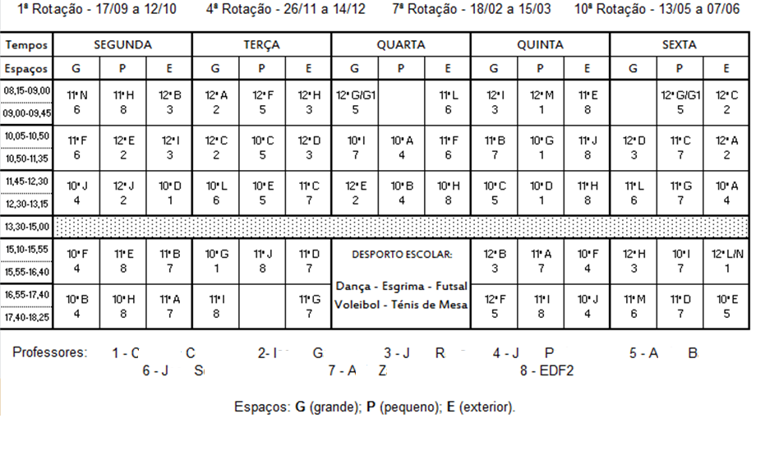

Anexo II – Protocolo da Avaliação Inicial de Futebol da Turma 12ºC
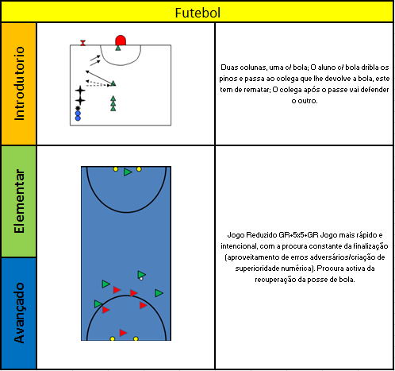

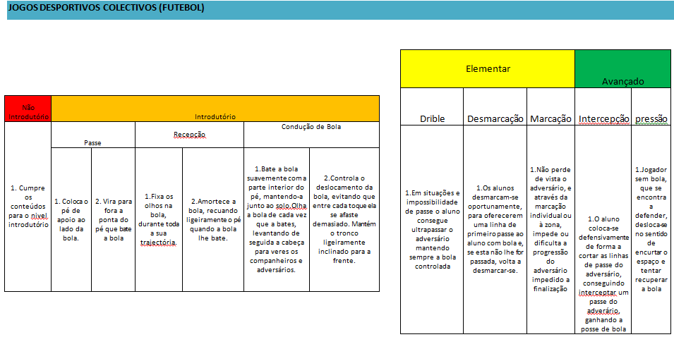

Anexo III - Grelha de Registo do Protocolo da Avaliação Inicial
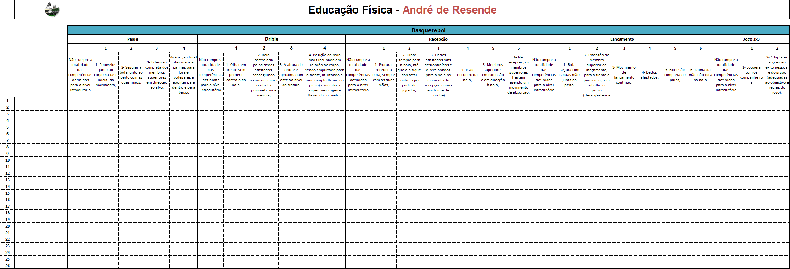

Anexo IV – Projeto Curricular de EF da EBAR

Escola Básica André de Resende
Projeto Curricular de Educação Física - Grupo Disciplinar de Educação Física
Ano letivo 2012/2013

3-Plano Curricular de Escola
OPNEF considera que os processos formativos são objeto de deliberação pedagógica ao nível da realidade educativa concreta, cujas limitações e possibilidades particulares só podem ser apreciadas pelo próprio professor.
Assim, aproveitando e otimizando as características próprias, as condições especiais existentes localmente para a lecionação da disciplina e as aptidões dos alunos reveladas em anos anteriores, o Grupo Disciplinar de Educação Física determinou o seguinte Plano Curricular:

Quadro 1 – Plano Curricular de Escola – Domínio Atividades Físicas
 | domínio Atividades físicas
Subdomínios | Jogos | 2º Ciclo | 3º Ciclo | CEF / PIEF / CV
Subdomínios | Jogos | Jogos Pré-desportivos
Subdomínios | Jogos Desportivos coletivos | Andebol | Andebol | Andebol
Subdomínios | Jogos Desportivos coletivos | Basquetebol | Basquetebol | Basquetebol
Subdomínios | Jogos Desportivos coletivos | Futebol / Futsal | Futebol / Futsal | Futebol / Futsal
Subdomínios | Jogos Desportivos coletivos | Voleibol | Voleibol | Voleibol
Subdomínios | Jogos Desportivos coletivos | Tag Râguebi | Tag Râguebi
Subdomínios | ginástica |  | Ginástica Acrobática | Ginástica Acrobática
Subdomínios | ginástica | Ginástica de Aparelhos | Ginástica de Aparelhos | Ginástica de Aparelhos
Subdomínios | ginástica | Ginástica no Solo | Ginástica no Solo | Ginástica no Solo
Subdomínios | atletismo | Corridas, Lançamentos e Saltos | Corridas, Lançamentos e Saltos | Corridas, Lançamentos e Saltos
Subdomínios | Dança | Dança | Dança | Aeróbica
Subdomínios | Dança | Danças Tradicionais | Danças Tradicionais | Danças Tradicionais
Subdomínios | Dança | Danças Sociais | Danças Sociais | Danças Sociais
Subdomínios | raquetEs |  | Badminton | Badminton
Subdomínios | raquetEs |  | Ténis de Campo | Ténis de Campo
Subdomínios | Outras | Luta | Luta | Luta
Subdomínios | Outras | Orientação | Orientação | Orientação
Subdomínios | Outras | Escalada | Escalada

Quadro 2 – Plano Curricular de Escola – Domínio Aptidão Física
DOMÍNIO APTIDÃO FÍSICA
Zona Saudável da Aptidão Física (zsaf)-FITNESSGRAM
 | Aptidão Aeróbia |  |  |  |  |  | Aptidão Muscular
 | Meta do 5º Ano ao 9º Ano Escolaridade |  |  |  |  |  |  |  |  |  |  |  | Meta 9º Ano Escolaridade
 | Resistência aeróbia |  |  |  |  |  | Força e Resistência Abdominal |  |  |  |  |  | Força e Resistência da Região Superior do Tronco
 | Milha  min:s |  |  |  |  |  | Abdominais  nº execuções |  |  |  |  |  | Extensões de Braços  nº execuções
 | Intervalos de Avaliação
 | Raparigas |  |  | Rapazes |  |  | Raparigas |  |  | Rapazes |  |  | Raparigas |  |  | Rapazes
 | Nível 3 | Nível 4 | Nível 5 | Nível 3 | Nível 4 | Nível 5 | Nível 3 | Nível 4 | Nível 5 | Nível 3 | Nível 4 | Nível 5 | Nível 3 | Nível 4 | Nível 5 | Nível 3 | Nível 4 | Nível 5
9 Anos | Registo de tempo não recomendado. |  |  |  |  |  | 9-14 | 15-21 | ≥22 | 9-15 | 16-23 | ≥24 | 6-9 | 10-14 | ≥15 | 6-9 | 10-14 | ≥15
10 Anos | 12:30  11:00 | 11:00  9:30 | ≤9:30 | 11:30  10:30 | 10:30  9:00 | ≤9:00 | 12-17 | 18-25 | ≥26 | 12-16 | 17-23 | ≥24 | 7-9 | 10-14 | ≥15 | 7-11 | 12-19 | ≥20
11 Anos | 12:00  10:30 | 10:30  9:00 | ≤9:00 | 11:00  10:00 | 10:00  8:30 | ≤8:30 | 15-20 | 21-28 | ≥29 | 15-21 | 22-27 | ≥28 | 7-9 | 10-14 | ≥15 | 8-12 | 13-19 | ≥20
12 Anos | 12:00  10:30 | 10:30  9:00 | ≤9:00 | 10:30  9:30 | 9:30  8:00 | ≤8:00 | 18-22 | 23-31 | ≥32 | 18-24 | 25-35 | ≥36 | 7-9 | 10-14 | ≥15 | 10-13 | 14-19 | ≥20
13 Anos | 11:30  10:30 | 10:30  9:00 | ≤9:00 | 10:00  9:00 | 9:00  7:30 | ≤7:30 | 18-22 | 23-31 | ≥32 | 21-28 | 29-39 | ≥40 | 7-9 | 10-14 | ≥15 | 12-16 | 17-24 | ≥25
14 Anos | 11:00  10:00 | 10:00  8:30 | ≤8:30 | 9:30  8:30 | 8:30  7:00 | ≤7:00 | 18-22 | 23-31 | ≥32 | 24-30 | 31-44 | ≥45 | 7-9 | 10-14 | ≥15 | 14-19 | 20-29 | ≥30
15 Anos | 10:30  9:30 | 9:30  8:00 | ≤8:00 | 9:00  8:00 | 8:00  7:00 | ≤7:00 | 18-22 | 23-34 | ≥35 | 24-31 | 32-46 | ≥47 | 7-9 | 10-14 | ≥15 | 16-21 | 22-34 | ≥35
16 Anos | 10:00  9:00 | 9:00  8:oo | ≤8:00 | 8:30  8:00 | 8:00  7:00 |  |  |  |  |  |  |  |  |  |  | 18-22 | 23-34 | ≥35
17+Anos

Quadro 3 – Plano Curricular de Escola - Domínio Conhecimentos – 2º Ciclo
domínio conhecimentos
Aprendizagem dos Processos de Desenvolvimento e Manutenção da Condição Física
5º ANO | - Identifica as capacidades físicas: Resistência, Força, Velocidade, Flexibilidade, Agilidade e Coordenação (Geral), de acordo com as características do esforço realizado. Realiza movimentos de deslocamento no espaço associados a movimentos segmentares, com alternância de ritmos e velocidade, em combinações complexas desses movimentos, globalmente bem coordenadas.  - Interpreta as principais adaptações do funcionamento do seu organismo durante a atividade física: da frequência cardíaca, da frequência respiratória, e sinais exteriores de fadiga, relacionando-os com as funções cardiorrespiratória, cardiovascular e musculo-articular.
6º ANO | - Conhece sumariamente a participação dos diferentes sistemas e estruturas na manutenção da postura e produção de movimento, nomeadamente:  - O sistema musculo-articular na contração muscular;  - Os sistemas cardiovascular e respiratório no aporte de oxigénio e substâncias energéticas ao músculo, bem como na eliminação de produtos tóxicos;  - O sistema nervoso no controlo do movimento.  - Conhece e interpreta os indicadores que caracterizam a Aptidão Física, nomeadamente: baixos valores de frequência respiratória e cardíaca, rápida recuperação após esforço, baixa percentagem de gordura corporal.  - Compreende as relações entre o exercício físico, a recuperação, o repouso e a alimentação, na melhoria da Aptidão Física, expondo princípios que assegurem essa melhoria.

4-Critérios de Avaliação 2º Ciclo do Ensino Básico
Quadro 5 - Metas de Aprendizagem, Normas de Aplicação, Classificação e Instrumentos de Avaliação
 |  |  | 5º Ano | 6º Ano
Domínio Atividades Físicas  (57%)  O aluno atinge: | Meta |  | 3 Níveis INTRODUÇÃO: | 4 Níveis INTRODUÇÃO:
Domínio Atividades Físicas  (57%)  O aluno atinge: | Norma |  | De cada um dos níveis de Subdomínios diferente | 1 JDC + 1 GIN + 2 matérias dos restantes subdomínios diferentes
Domínio Atividades Físicas  (57%)  O aluno atinge: | Nível 1 |  | O aluno não cumpre os critérios de avaliação na sua globalidade.
Domínio Atividades Físicas  (57%)  O aluno atinge: | Nível 2 |  | Menos que 59 valores | Menos de 79 valores
Domínio Atividades Físicas  (57%)  O aluno atinge: | Nível 3 |  | De 60 a 79 valores | De 80 a 99 valores
Domínio Atividades Físicas  (57%)  O aluno atinge: | Nível 4 |  | De 80 a 129 valores | De 100 a 149 valores
Domínio Atividades Físicas  (57%)  O aluno atinge: | Nível 5 |  | A partir 130 valores | A partir de 150 valores
Instrumentos de Avaliação |  |  | Observação, questionamento, ficha de registos diários e fichas de avaliação formativa.  Autoavaliação do aluno.
Domínio  Aptidão Física  (15%)  O aluno atinge: | Meta |  | Demonstra capacidades em testes de Resistência Aeróbia e testes de Aptidão Muscular adequadas às normas da aptidão física representativa da Saúde, para a sua idade:
Domínio  Aptidão Física  (15%)  O aluno atinge: | Norma |  | O aluno tem que estar dentro dos valores definidos na ZSAF num dos Testes de aptidão aeróbia (vaivém, corrida da milha, marcha) e no testes de aptidão muscular da categoria força abdominal e resistência (Abdominais).
Domínio  Aptidão Física  (15%)  O aluno atinge: | Nível 1 |  | O aluno não cumpre os critérios de avaliação na sua globalidade não atingindo a ZSAF.
Domínio  Aptidão Física  (15%)  O aluno atinge: | Nível 2 |  | O aluno não atinge a ZSAF em nenhum dos testes de fitnessgram.
Domínio  Aptidão Física  (15%)  O aluno atinge: | Nível 3 |  | O aluno atinge a ZSAF nos valores referidos no Quadro 2.
Domínio  Aptidão Física  (15%)  O aluno atinge: | Nível 4
Domínio  Aptidão Física  (15%)  O aluno atinge: | Nível 5
Instrumentos de Avaliação |  |  | Observação e registo nas fichas do Fitnessgram.
Domínio Conhecimentos  (10%)  O aluno atinge: | Meta |  | Identifica as diferentes capacidades físicas. Interpreta as principais adaptações do funcionamento do seu organismo durante a atividade física.
Domínio Conhecimentos  (10%)  O aluno atinge: | Norma |  | Realiza trabalho individual sobre os conteúdos indicados no Quadro 3.
Domínio Conhecimentos  (10%)  O aluno atinge: | Nível 1 |  | De 0 a 19 valores
Domínio Conhecimentos  (10%)  O aluno atinge: | Nível 2 |  | De 20 a 49 valores
Domínio Conhecimentos  (10%)  O aluno atinge: | Nível 3 |  | De 50 a 69 valores
Domínio Conhecimentos  (10%)  O aluno atinge: | Nível 4 |  | De 70 a 89 valores
Domínio Conhecimentos  (10%)  O aluno atinge: | Nível 5 |  | De 90 a 100 valores
Instrumentos de Avaliação |  |  | Trabalho de Individual.
Domínio  Atitudes e Valores  (15%)  O aluno atinge: |  | Meta | O aluno respeita e cumpre os parâmetros descritos no Quadro 6.
 |  | Nível 1 | De 0 a 29 valores
 |  | Nível 2 | De 30 a 49 valores
 |  | Nível 3 | De 50 a 74 valores
 |  | Nível 4 | De 75 a 84 valores
 |  | Nível 5 | De 85 a 100 valores
Instrumentos de Avaliação |  |  | Ficha de registos diários e fichas de avaliação formativa. Autoavaliação do aluno.
Domínio  Assiduidade e Pontualidade  (3%)  O aluno atinge: |  | Meta | O aluno é assíduo e pontual cumprindo os parâmetros de avaliação indicados no Quadro 7
 |  | Nível 1 | De 0 a 29 valores
 |  | Nível 2 | De 30 a 49 valores
 |  | Nível 3 | De 50 a 74 valores
 |  | Nível 4 | De 75 a 84 valores
 |  | Nível 5 | De 85 a 100 valores
Instrumentos de Avaliação |  |  | Ficha de registos diários e fichas de avaliação formativa. Autoavaliação do aluno.

Quadro 6 – Domínio das Atitudes e Valores
Atitudes e Valores | Parâmetros de Avaliação | Valores | Total
Empenho | Esforça-se para melhorar as suas competências | 12,5 valores | 25 valores
Empenho | Predisposição para a atividade | 12,5 valores | 25 valores
Cooperação | Entreajuda | 12,5 valores | 25 valores
Cooperação | Esforço coletivo na obtenção de sucesso | 12,5 valores | 25 valores
Relação professor-aluno e aluno-aluno | Empatia/Simpatia | 3 valores | 10 valores
Relação professor-aluno e aluno-aluno | Valoriza relações interpessoais | 7 valores | 10 valores
Comportamento | Faltas de Material | 3 valores | 20 valores
Comportamento | Cumpre as regras definidas para a aula | 3 valores | 20 valores
Comportamento | Respeita as indicações do professor | 5 valores | 20 valores
Comportamento | Cuidadoso com o material | 2 valores | 20 valores
Comportamento | Utiliza linguagem apropriada para a aula na comunicação com os pares, professor e funcionários | 5 valores | 20 valores
Comportamento | Respeita as regras no balneário | 2 valores | 20 valores
Respeito pelas regas de jogo | Fair-play | 20 valores

Quadro 7 – Domínio da Assiduidade e Pontualidade
 | Parâmetros de Avaliação | Valores
Assiduidade  (50 valores) | 0 Faltas Injustificadas | 50 valores
Assiduidade  (50 valores) | 1 Faltas Injustificada | 40 valores
Assiduidade  (50 valores) | 2 Faltas Injustificadas | 30 valores
Assiduidade  (50 valores) | >3 Faltas Injustificadas | 20 valores
Pontualidade  (50 valores) | 0 Faltas de atraso | 50 valores
Pontualidade  (50 valores) | 1 Falta de atraso | 40 valores
Pontualidade  (50 valores) | 2 Faltas de atraso | 30 valores
Pontualidade  (50 valores) | >3 Faltas de atraso | 20 valores

5-Aspetos Operacionais
Consideram-se, como referência fundamental para o sucesso em Educação Física no 2º e 3ºCEB, cinco domínios de avaliação específicos que representam as três grandes áreas da extensão da Educação Física e os critérios gerais de escola:
- Atividades Físicas (Matérias)
- Aptidão Física (bateria testes fitnessgram)
- Conhecimentos relativos aos processos de elevação e manutenção da Aptidão Física e à interpretação e participação nas estruturas e fenómenos sociais dos quais se realizam as Atividades Físicas.
- Atitudes e Valores.
- Assiduidade e Pontualidade.
A operacionalização das Metas de Aprendizagem tem como referência:
- O Domínio Atividades Físicas, a especificação de cada matéria do programa em três níveis:
  - Introdução (I), onde se incluem as habilidades, técnicas e conhecimentos que representam a aptidão ou preparação de base (fundamentos);
  - Elementar (E), nível onde se discriminam os conteúdos consistentes do domínio (mestria) da matéria nos seus elementos principais e já com caráter mais formal, relativamente à modalidade da Cultura Física a que se referem;
  - Avançado (A), que estabelece os conteúdos e formas de participação nas atividades típicas da matéria, correspondendo ao nível superior, que poderá ser atingido no quadro da disciplina de Educação Física.
- O Domínio Aptidão Física, a Zona Saudável de Aptidão Física (ZSAF) considerada na bateria de testes do Fitnessgram, tendo por valência o referencial de Saúde e não o de elevado rendimento (Quadro 2).
- O Domínio Conhecimentos relativos aos objetivos do Programa do 2º e 3ºCEB e selecionados pelo Grupo de Educação Física (Quadro 3 e 4).
Para as presentes Metas considera-se que um aluno cumpre um nível (I, E ou A) no Domínio Atividades Físicas quando o seu desempenho, conhecimentos e atitudes representam a totalidade do nível considerado.
Considera-se ainda que o aluno possa situar-se, em relação a cada Subdomínio (matéria), num nível intermédio (parte do nível), correspondendo assim a cada nível a seguinte valorização:

Quadro 12 – Tabela de Conversão
Níveis de Aprendizagem
NI | Não atinge o Nível de Introdução | 9 valores
PI | Atinge Parte do Nível de Introdução | 15 valores
I | Atinge o Nível de Introdução | 20 valores
PE | Atinge Parte do Nível Elementar | 25 valores
E | Atinge o Nível Elementar | 30 valores
PA | Atinge Parte do Nível Avançado | 35 valores
A | Atinge o Nível Avançado | - valores

6-Alunos com Necessidades Educativas Especiais
Para estes alunos será elaborado um Plano Educativo Individual adequado às suas capacidades e possibilidades, onde se definirão as aprendizagens e as competências a desenvolver, bem como as condições especiais de avaliação para cada um.

7-Alunos com Atestado Médico
No caso de o aluno apresentar uma justificação legal que o impossibilite de realizar normalmente as tarefas motoras propostas durante todo o ano letivo ou por um período prolongado (que impossibilite ao professor a recolha de dados da sua avaliação motora), fica sujeito a um Plano Especial. Neste ficarão definidos os objetivos a atingir (competências e aprendizagens a desenvolver), que serão todos os definidos para aquele ano/turma com a exceção dos que contém uma componente motora.
A avaliação das aprendizagens destes alunos será realizada essencialmente através de relatórios de aulas, fichas formativas, trabalhos escritos 1 por período letivoe observação de comportamentos nas aulas (arbitragens nos jogos, ajudas na ginástica, demonstração de aprendizagens ligadas às componentes do currículo de carácter transversal, etc.).
A avaliação seguirá, assim, os critérios definidos neste documento, sendo apenas avaliados os objetivos definidos para estes casos.
“Alguém que se proponha tratar num curto lapso de tempo a avaliação em Educação Física, corre sérios riscos de nem conseguir realizar uma ligeira abordagem ao tema.”(Jacinto, J., 1984)

Anexo V – Avaliação Sumativa de ambas as escolas
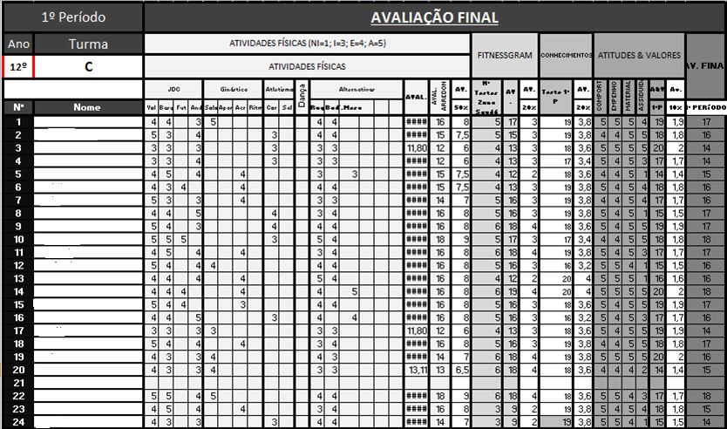

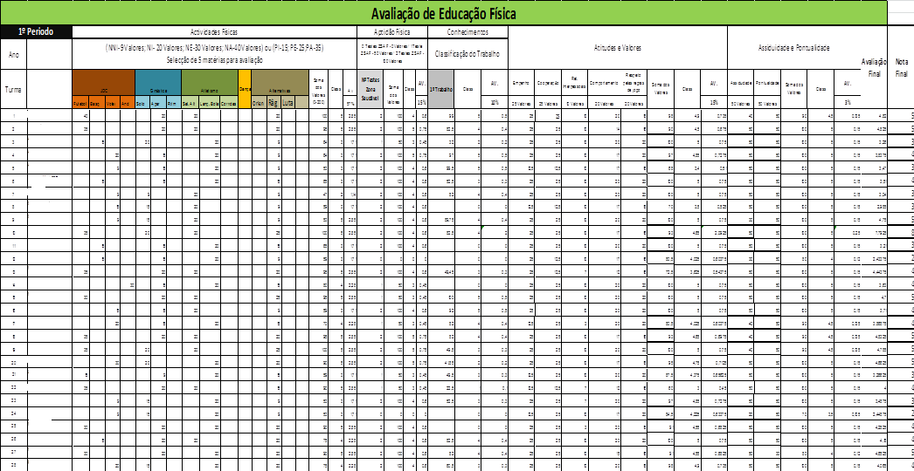

Anexo VI – Autoavaliação de ambas as escolas

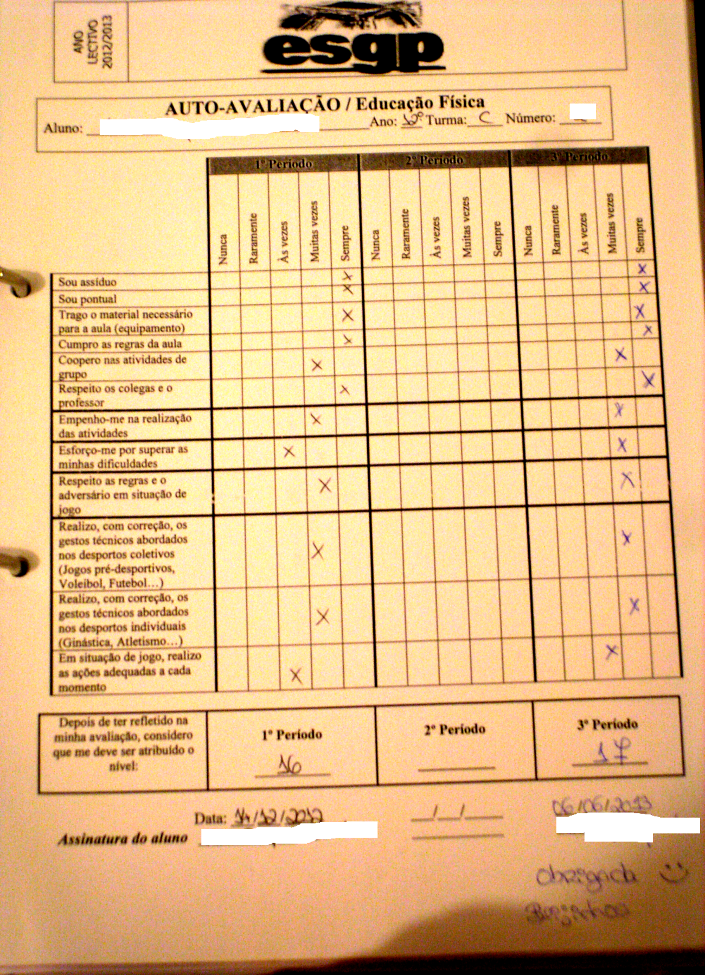

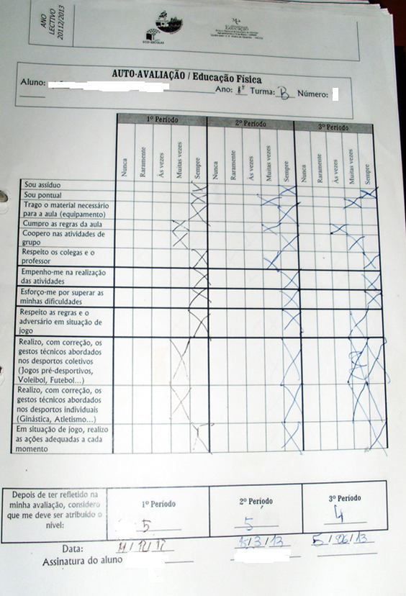

APÊNDICES

Apêndice A – Modalidades realizadas pelos alunos num contexto não escolar
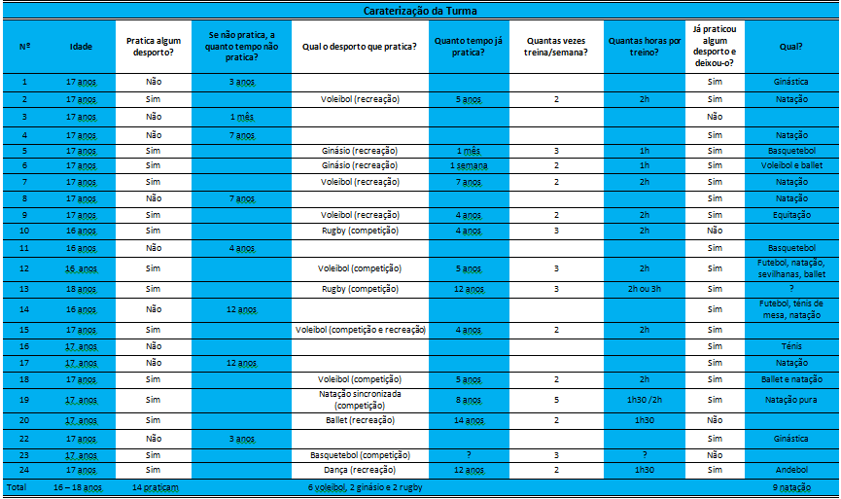
Apêndice B – Reajusto da grelha de registo do Protocolo de Avaliação Inicial do 6.º ano
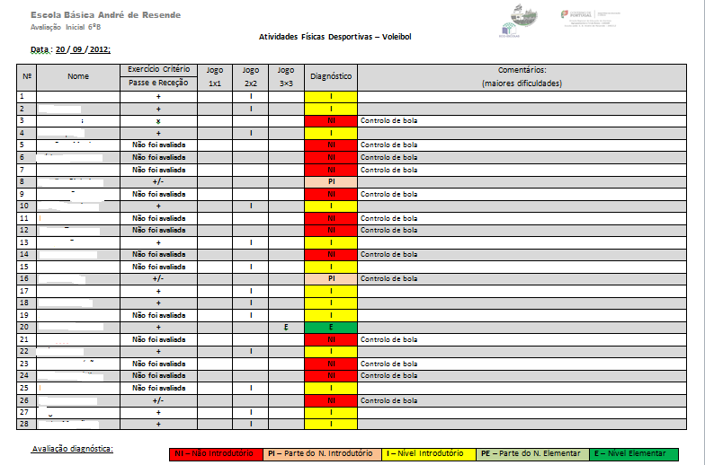
Apêndice C – Resultados da Avaliação Inicial nas Atividade Físicas
Avaliação Inicial do 12.º ano
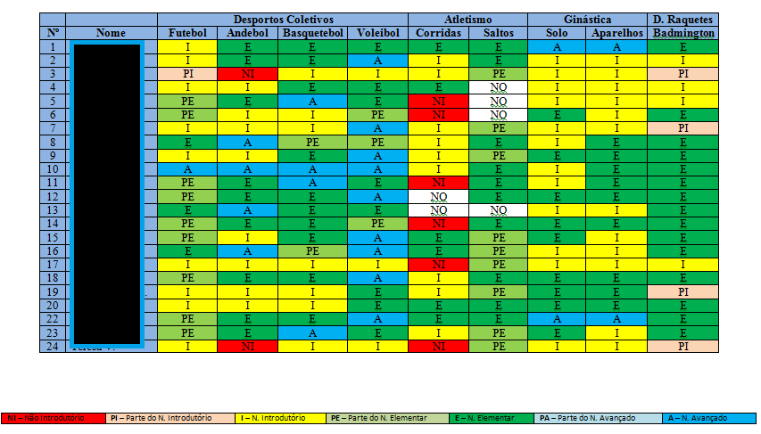
Avaliação Inicial do 6.º ano
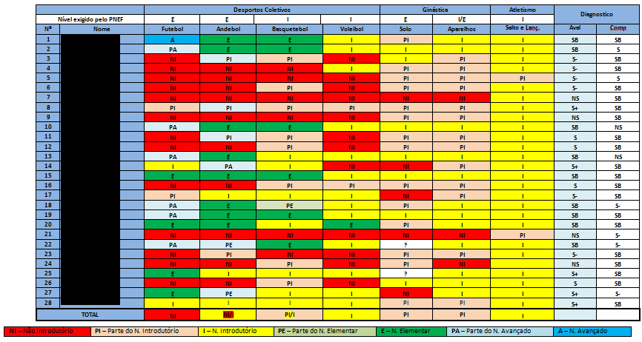

Apêndice D – Resultados da Aptidão Física do 6.º ano
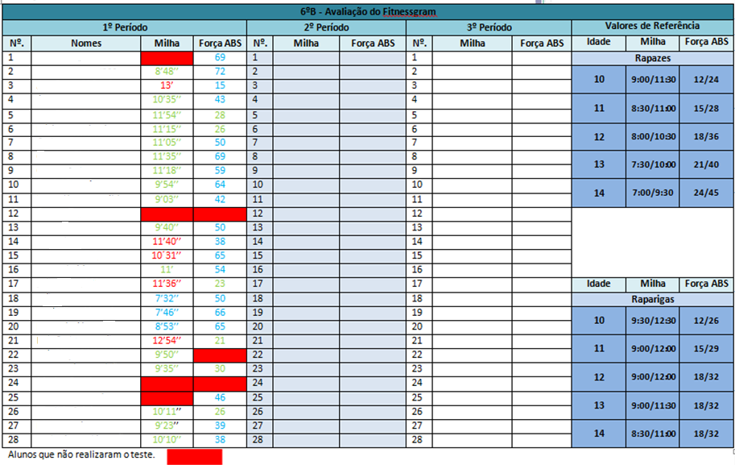 Legenda: Zona Não Saudável de Aptidão física; Zona Saudável de Aptidão Física; Acima da Zona Saudável de Aptidão Física
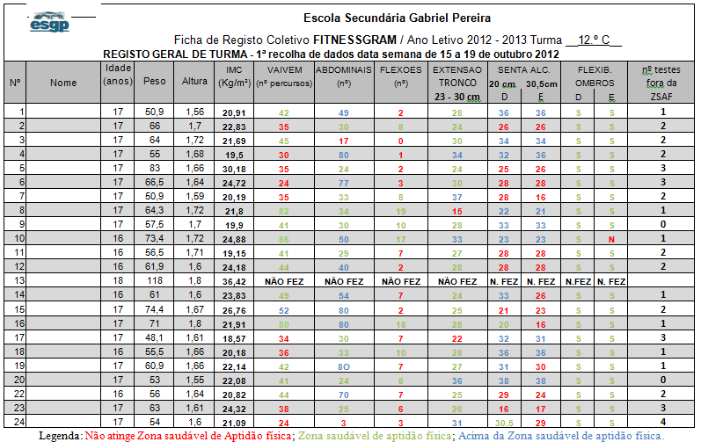

Apêndice E – Escolha das matérias no 12.º ano
Nº | Desportos Coletivos |  | Desportos Individuais | D. Alternativos
1 | Voleibol | Andebol | Ginástica de Solo | Badmington | Tag Ruby
2 | Voleibol | Basquetebol | Atletismo - Corridas | Badmington | Orientação
3 | Voleibol | Basquetebol | Atletismo - Corridas | Badmington | Tag Ruby
4 | Voleibol | Andebol | Atletismo Corridas | Ténis de Mesa | Orientação
5 | Basquetebol | Andebol | Ginástica Acrobática | Ténis de Mesa | Orientação
6 | Voleibol | Futebol | Ginástica Acrobática | Badmington | Tag Ruby
7 | Voleibol | Basquetebol | Ginástica Acrobática | Badmington | Orientação
8 | Futebol | Andebol | Atletismo - Corridas | Badmington | Tag Ruby
9 | Voleibol | Basquetebol | Atletismo - Corridas | Badmington | Orientação
10 | Futebol | Basquetebol | Atletismo - Corridas | Ténis de Mesa | Tag Ruby
11 | Basquetebol | Andebol | Atletismo - Corridas | Badmington | Tag Ruby
12 | Voleibol | Basquetebol | Ginástica de Solo | Badmington | Tag Ruby
13 | Basquetebol | Andebol | Ginástica Acrobática | Badmington | Tag Ruby
14 | Futebol | Basquetebol | Ginástica Acrobática | Ténis de Mesa | Tag Ruby
15 | Voleibol | Futebol | Ginástica Acrobática | Badmington | Orientação
16 | Andebol | Basquetebol | Atletismo - Corridas | Ténis de Mesa | Tag Ruby
17 | Voleibol | Basquetebol | Ginástica de Solo | Badmington | Orientação
18 | Voleibol | Basquetebol | Ginástica Acrobática | Badmington | Orientação
19 | Voleibol | Basquetebol | Ginástica de Solo | Badmington | Orientação
20 | Voleibol | Basquetebol | Ginástica de Solo | Badmington | Orientação
22 | Voleibol | Basquetebol | Ginástica de Solo | Badmington | Tag Ruby
23 | Voleibol | Basquetebol | Ginástica Acrobática | Badmington | Patins
24 | Voleibol | Basquetebol | Atletismo - Corridas | Badmington | Orientação

Apêndice F – Diagnóstico dos alunos
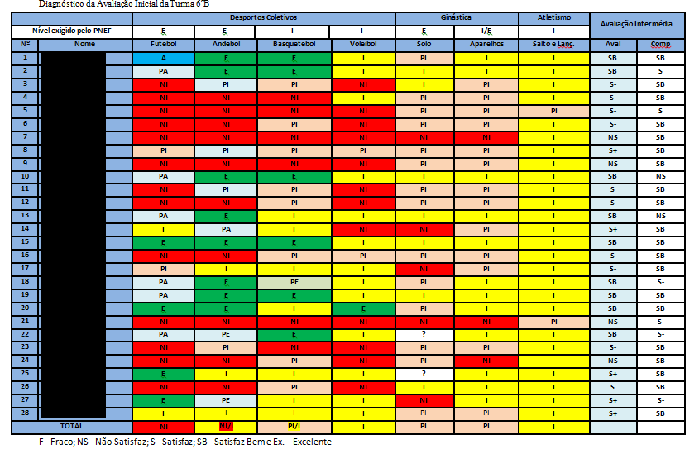

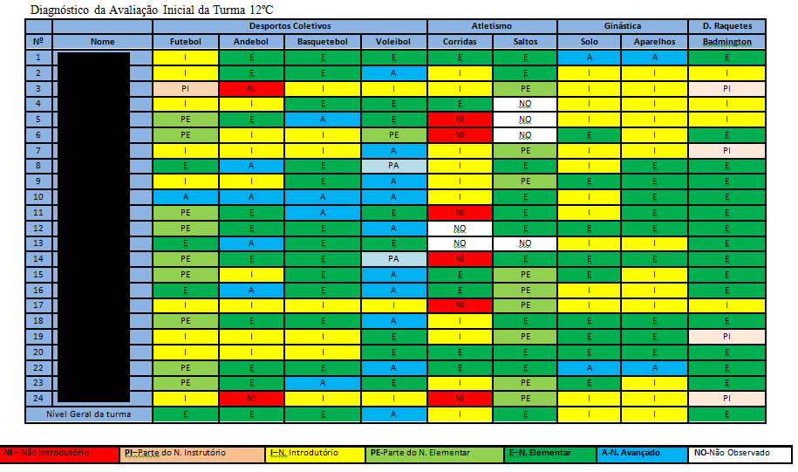

Apêndice G – Prognóstico dos alunos
Turma do 6.º ano
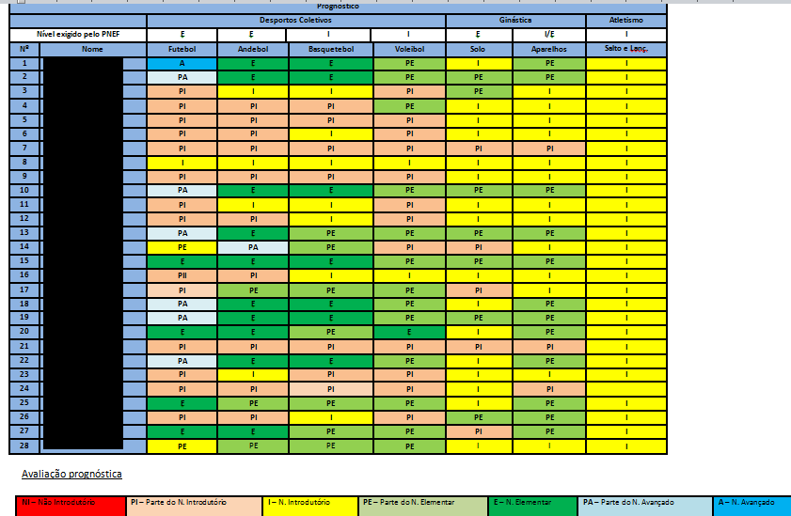

Turma do 12.º ano

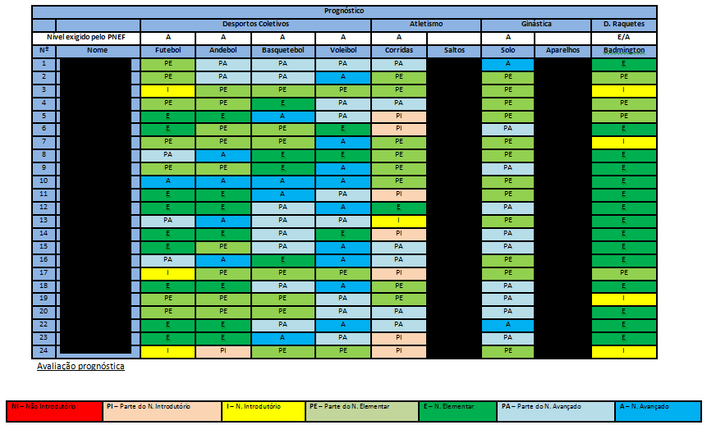

Apêndice H – Avaliação Formativa do 6.º ano

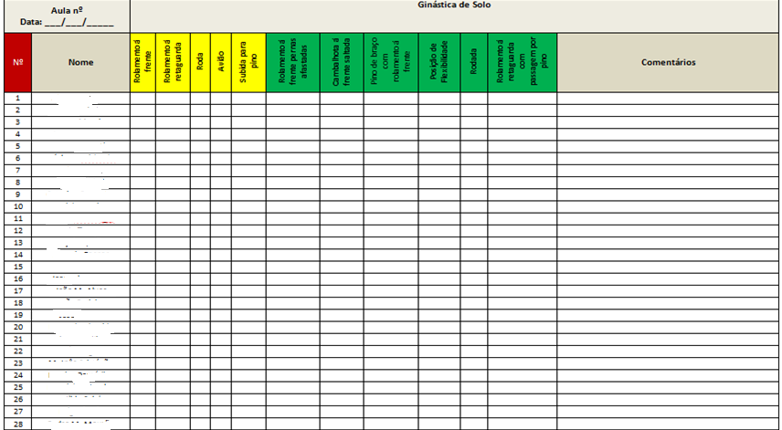

Apêndice I – Plano de Aula
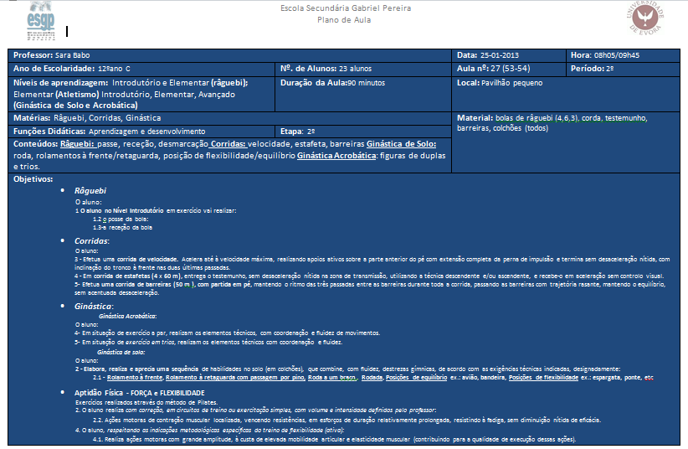

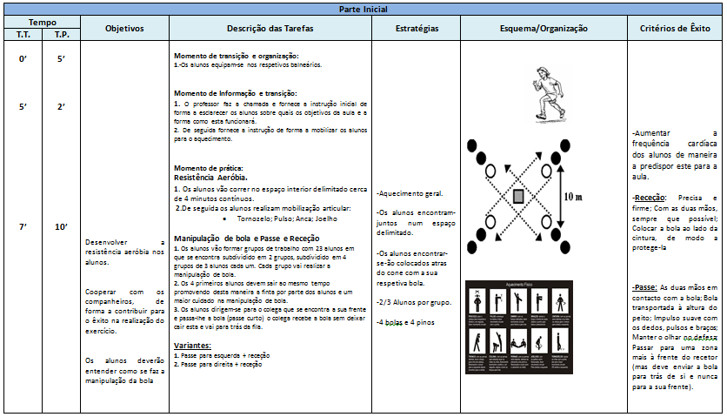

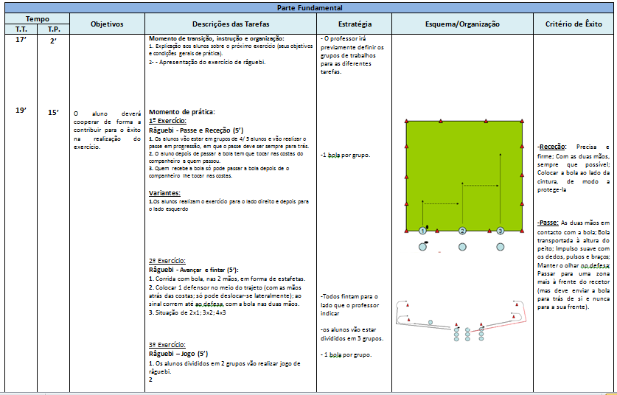

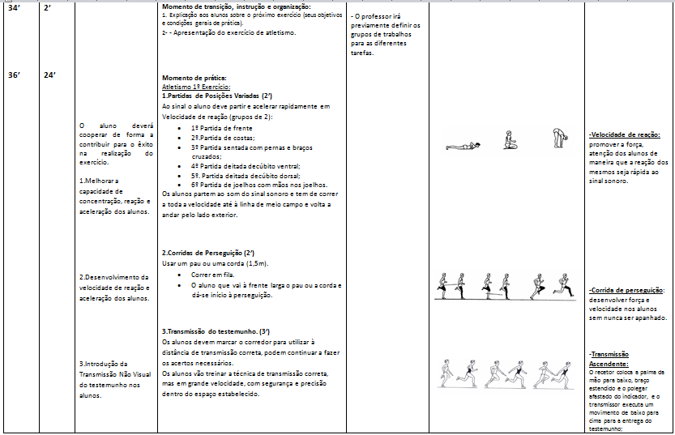

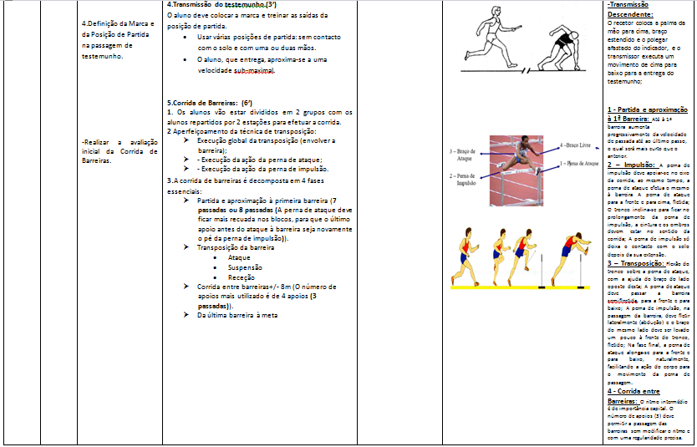

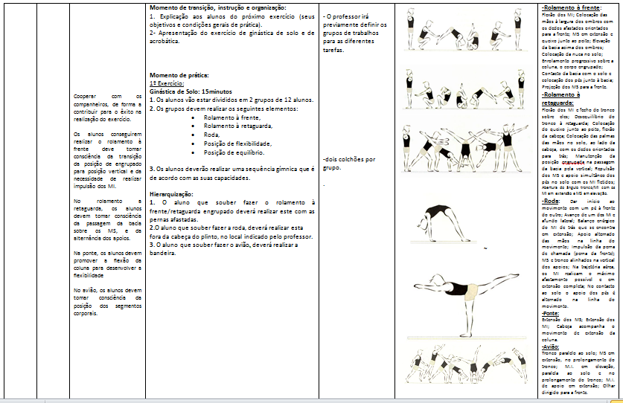

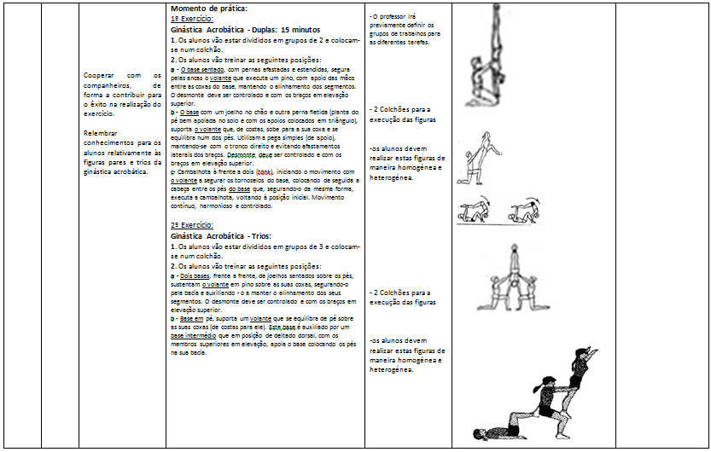

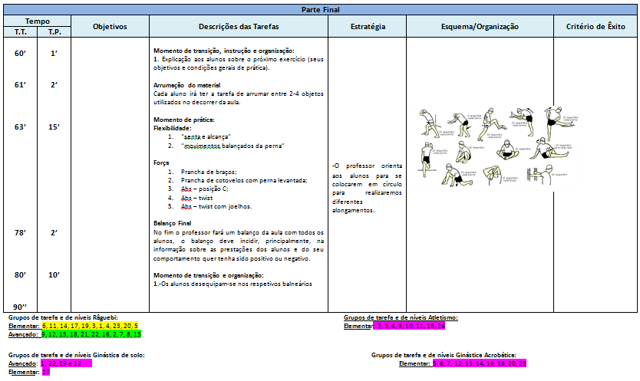

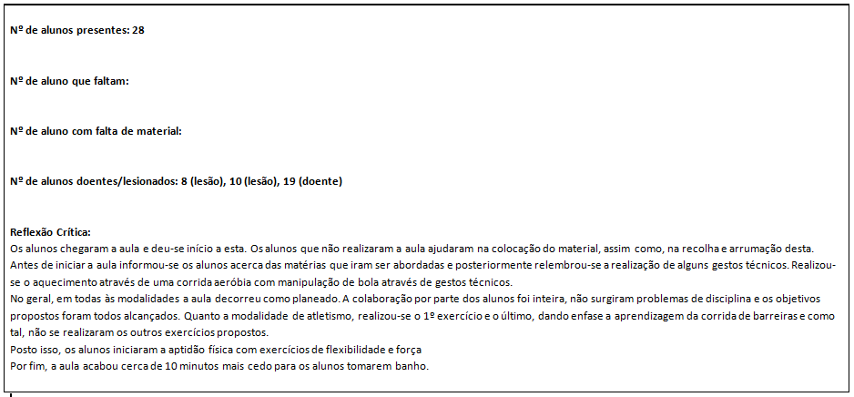

Apêndice J – Grelha de observação no 3.º Ciclo
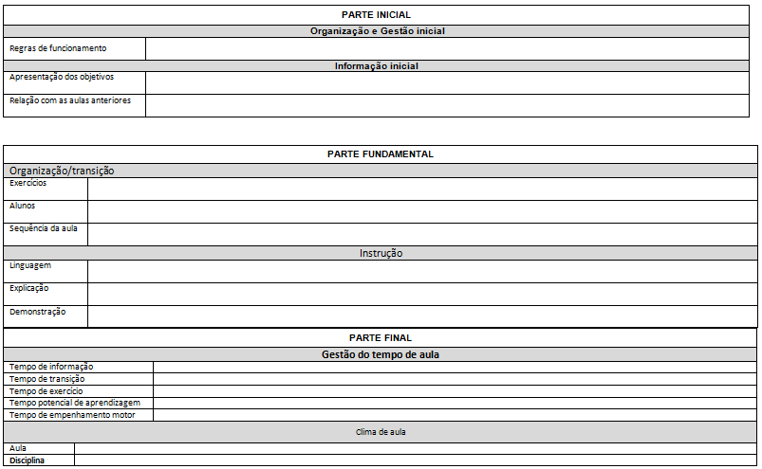

Apêndice K – Fotografias das Semanas do Fitnessgram
1º Período

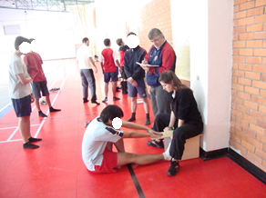

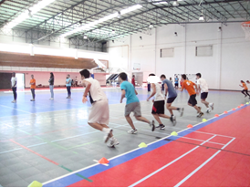

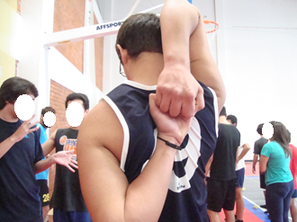

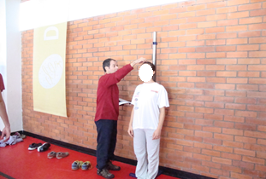

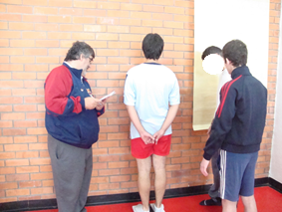

2º Período
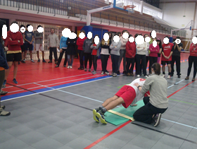

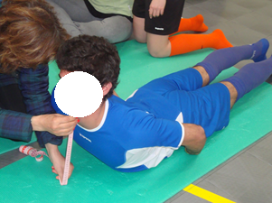

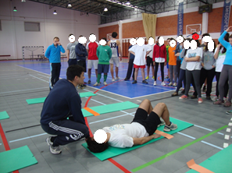

Apêndice L – Roulement da atividade “Semana do Fitnessgram”
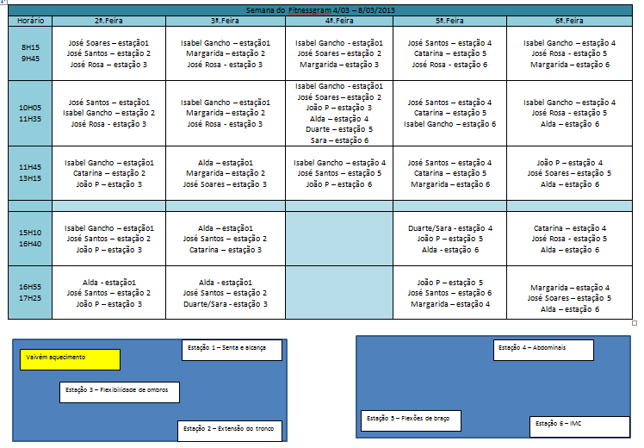

Apêndice M – Testes a efetuar na “Semana do Fitnessgram”


Recolha dos dados do Fitnessgram
ESCOLA SECUNDÁRIA GABRIEL PEREIRA 2012/2013

1º Dia/1ª Aula
Resistência Aeróbia (vaivém)
Materiais: rádio e CD do Fitnessgram, pinos.
Esquema:
1m …
…
…

Pela largura do pavilhão definir corredores com a largura de 1 metro, colocando 3 pinos, um em cima e a marcar a linha do início e outro a do final, o outro pino no meio onde se vai colocar o aluno par do executante (alinhado com os pinos, não obstruindo a passagem do colega), de forma a ver todo o trajeto e contar os percursos e os erros.
Estratégias: explicação e demonstração inicial para todos os alunos, referir erros que não podem acontecer duas vezes e local onde o aluno avaliador se posiciona. Alunos dispostos em dois grupos, juntar os alunos previsivelmente com maior resistência aeróbia.

Flexibilidade

Pelo menos um professor por cada estação para registar os dados dos alunos.
Estação 1
Estação 3
Alunos percorrem as três estações dispostas pelo interior do Pavilhão.
Estação 2
Estação 1: “Senta e Alcança”
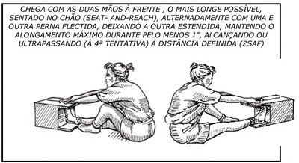
Materiais: caixa.
Alunos descalços.

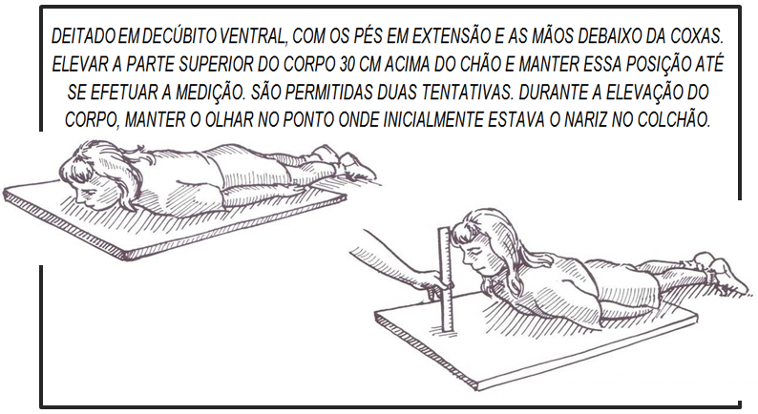
Estação 2: “Extensão do Tronco”
Materiais: tapete de ginástica;
Fita métrica

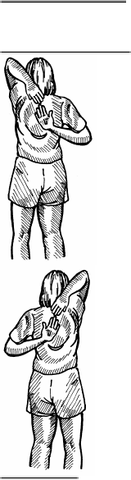
Estação 3: “Flexibilidade dos Ombros”
Realizar dos dois lados, basta tocar para obter positivo.

2º Dia/2ª Aula
As turmas ficam ao cuidado do respetivo professor e realizam exercícios de aquecimento durante cerca de 10/15 minutos.
Estação 1: “Recolha dos dados do IMC”
Materiais: Balança, fita métrica.
Alunos descalços.
Estação 2: (alunos dispostos em grupos de 3)
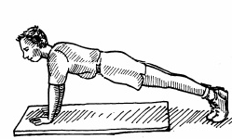
Materiais: Rádio e CD do Fitnessgram, tapetes de ginástica, faixas e folhas de papel para o teste dos Abdominais.
“Teste de Extensões de Braços”
Cotovelos junto ao tronco, respeitar a cadência.
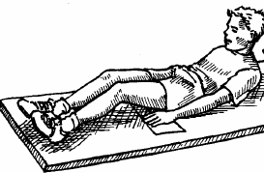
Um aluno a executar, um a contar e outro a verificar os erros.
“Teste dos Abdominais”
Um aluno a executar, um a corrigir a posição da faixa e outro a contar e verificar os pés e cabeça.

Apêndice N – Programa da Atividade “ Desportos de Combate na Educação Física”

“Desportos de Combate na Educação Física”
8 Maio 2013

Horário | ATIVIDADES | DESCRIÇÃO
8h 30min  09 h | Início; | Alunos Estagiários procedem a uma apresentação simples e breve do que será e como decorrerá as atividades, normas e regras das demais práticas, bem como uma contextualização histórica e social das modalidades desportivas que serão abordadas.
09h  10h | Aikido;  Sensei Jorge Costa | Ordem das sessões das atividades:  - Uma pequena introdução teórica acerca das principais regras e características do respectivo desporto de combate;  - Demonstração prática dos gestos técnicos/acções motoras básicas a executar pelos participantes;  - Tempo de prática dos participantes, com controlo dos docentes de Educação Física, Estagiários e os instrutores de cada sessão;  - Demonstração técnica e mais complexa dos respectivos desportos de combate, como forma de representação geral da modalidade desportiva.
10h 15min  11h 15min | Karaté;  Sensei Rui Machado
11h 15min  12h 15min | Judo;  Estagiários Educação Física
12h 15min  13h 30min | Jiu – jitsu;  Sensei Lúcio Santos e Luíz Junior

Participantes; Cerca de 90 alunos, com idades entre os10 e 15 anos

Espaço; Pavilhão Multiusos da Escola Básica André de Resende, com 5 estações de colchões de ginástica – Tatami, onde os alunos se distribuem/agrupam por semelhante estatura física para realizarem a sua prática nas atividades.

HORÁRIO DAS TURMAS EM AULA DE EF NA 4ª FEIRA
Horas | Turmas/Alunos/Professores |  |  | TOTAL ALUNOS*
08:15h | 8ºG  (13alunos)  Prof Carlos Santos | 6ºF (22 alunos)  Prof Luís Serafim | 6º B  (28 alunos)  Prof Manuela Góis | 63
10:15h | 8º E  (27 alunos)  Prof Germano | 5º E  (23 alunos)  Prof Luís Serafim | 5º B  (28 alunos)  Prof Domingos | 78
12:00h | 8º D  (22 alunos)  Prof Germano | 9º D  (19 alunos)  Carlos Santos | 5º G  (28 alunos)  Luís Serafim | 69
*Juntamente a estes alunos também uma turma de 4º Ano da Escola Básica do Bairro da Câmara.

Objetivos;
- Sensibilizar toda a comunidade educativa (participantes), para relevância pedagógica e importância educativa no contexto escolar da abordagem destas práticas;
- Promover a aprendizagem de conhecimentos teóricos e práticos, dos desportos de combate em contexto escolar;
- Sensibilizar para a importância do cumprimento ético e das regras de disciplina no respeito pelo adversário;
- Desmistificar os desportos de combate relacionados com práticas violentas;
- Promover e divulgar, junto à comunidade educativa do Agrupamento, os vários desportos de combate e locais de prática na cidade de Évora;
- Despertar o interesse para a prática destes desportos e sua importância na vida social e desportiva.

Lista de Material:
Escola Básica André de Resende;
Retroprojetor; Tela; Sistema de Som com microfone; Mesa; Cadeiras; Colchões (14 azuis, 10verdes) e Caixa de Primeiros Socorros.
Pavilhão da Universidade de Évora
Requisitar 15 colchões de Ginástica.

Apêndice O – Cartazes

Apêndice P – Guião de Trabalho do 6.ºano
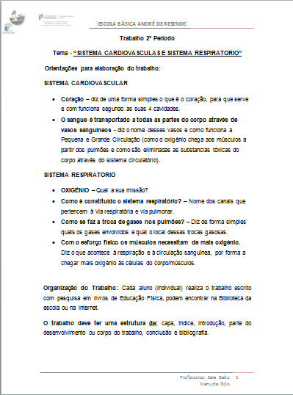
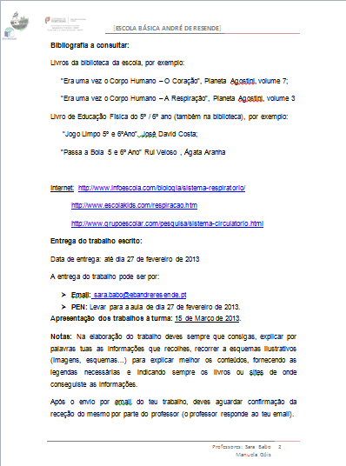

Apêndice Q – Plano Anual de Turma
Turma do 6.º ano

 | Plano Anual de Turma
Etapas | Nº de aulas | Data | Local | Desportos Coletivos |  |  |  |  | Desportos Individuais |  |  |  |  | Atividade Rítmicas Expressivas | Desportos de Combate | Desportos Alternativos
 |  |  |  | Futebol |  | Basquetebol | Andebol | Voleibol | Atletismo |  | Ginástica |  |  | Dança | Luta | JDC
 |  |  |  |  |  |  |  |  | Lança. | Saltos | Solo | Apar. | Rítmica | Dança | Luta | Râguebi | Orientação
2ª Etapa | 12 | 07-11-2012 | Pavilhão |  |  |  |  |  |  |  | X | X
2ª Etapa | 13 | 09-11-2012 | Pavilhão | X
2ª Etapa | 14 | 13-11-2012 | Pavilhão |  |  | X | X
2ª Etapa | 15 | 16-11-2012 | Pavilhão | X
2ª Etapa | 19 | 21-11-2012 | Pavilhão |  |  |  |  |  |  |  |  | X
2ª Etapa | 17 | 23-11-2012 | Pavilhão |  |  |  |  |  |  |  |  |  |  |  |  | X
2ª Etapa | 18 | 28-11-2012 | Pavilhão
2ª Etapa | 19 | 30-11-2012 | Pavilhão
2ª Etapa | 20 | 05-12-2012 | Pavilhão
2ª Etapa | 21 | 07-12-2012 | Pavilhão |  |  |  | X
2ª Etapa | 22 | 12-12-2012 | Pavilhão
2ª Etapa | 23 | 14-12-2012 | Pavilhão |  |  |  |  | X
Férias do Natal
2ª Etapa | 24 | 04-01-2013 | Pavilhão |  |  | X
2ª Etapa | 25 | 09-01-2013
2ª Etapa | 26 | 11-01-2013
2ª Etapa | 27 | 16-01-2013 |  |  | X |  | X
2ª Etapa | 28 | 18-01-2013 |  |  |  |  |  | X
2ª Etapa | 29 | 23-01-2013 |  |  |  |  |  |  |  |  | X | X |  | X
2ª Etapa | 30 | 25-01-2013 |  |  |  |  |  |  |  |  |  |  |  |  |  |  | X
2ª Etapa | 31 | 30-01-2013 |  |  |  |  |  |  |  |  | X
2ª Etapa | 32 | 01-02-2013 |  |  |  | X |  |  |  |  |  |  |  |  | X
2ª Etapa | 33 | 06-02-2013 |  |  |  |  |  | X |  |  | X
2ª Etapa | 34 | 08-02-2013 |  |  |  |  |  |  |  |  |  |  | X
Férias do Carnaval
2ªETAPA | 35 | 15-02-2013 | Pavilhão |  |  |  |  | X
2ªETAPA | 36 | 20-02-2013 |  |  |  | X | X |  |  |  | X
2ªETAPA | 37 | 22-02-2013 |  |  |  |  |  |  |  |  |  |  |  |  |  |  | X
2ªETAPA | 38 | 27-02-2013 |  |  |  |  |  | X |  | X
2ªETAPA | 39 | 01-03-2013 |  |  |  |  |  |  |  |  |  |  |  | X | X
2ªETAPA | 40 | 06-03-2013 |  |  |  | X |  |  |  |  |  | X |  |  |  | X
2ªETAPA | 41 | 08-03-2013 |  |  |  |  |  |  |  |  |  |  | X
2ªETAPA | 42 | 13-03-2013 |  |  | X |  |  |  |  |  | X | X
2ªETAPA | 43 | 15-03-2013 |  |  |  |  |  |  |  |  |  |  |  |  |  | X
Férias da Pascoa
3ªETAPA | 44 | 03-04-2013 | Pavilhão |  | X |  |  |  |  |  | X
3ªETAPA | 45 | 05-04-2013 |  |  |  |  |  |  |  |  |  |  |  | X
3ªETAPA | 46 | 10-04-2013 |  |  |  |  | X |  |  | X |  | X
3ªETAPA | 47 | 12-04-2013 |  |  |  |  |  |  |  |  |  |  |  |  | X
3ªETAPA | 48 | 17-04-2013 |  |  | X |  |  | X | X
3ªETAPA | 49 | 19-04-2013 |  |  |  |  |  |  |  |  |  |  |  |  |  | X
3ªETAPA | 50 | 24-04-2013 |  |  |  | X |  |  |  |  | X
3ªETAPA | 51 | 26-04-2013 |  |  |  |  |  |  |  |  |  |  |  |  |  |  | X
3ªETAPA | 53 | 03-05-2013 |  |  |  |  |  |  |  |  |  |  |  | X
3ªETAPA | 54 | 08-05-2013
3ªETAPA | 55 | 10-05-2013
3ªETAPA | 56 | 15-05-2013 |  |  | X |  |  |  |  | X |  | X
3ªETAPA | 57 | 17-05-2013 |  |  |  |  |  |  |  |  |  |  |  |  | X
3ªETAPA | 58 | 22-05-2013 |  |  |  | X | X |  | X
3ªETAPA | 59 | 24-05-2013 |  |  |  |  |  |  |  |  |  |  |  |  |  | X
3ªETAPA | 60 | 29-05-2013 |  |  |  |  |  | X |  |  | X | X
3ªETAPA | 61 | 31-05-2013 |  |  |  |  |  |  |  |  |  |  |  |  |  |  | X
3ªETAPA | 62 | 05-06-2013 |  |  | X |  |  |  | X |  |  |  | X
3ªETAPA | 63 | 07-06-2013 |  |  |  | X

Apêndice R – Objetivo intermédios de Voleibol no 6.º ano
2.ª Etapa – Conteúdos do Nível Introdutório
4. Em situação de exercício, com a rede aproximadamente a 2 metros de altura e com bola afável:
4.1. Serve por baixo, a uma distância de 3 a 4.5 metros da rede, colocando a bola, conforme a indicação prévia, na metade esquerda ou direita do meio campo oposto.
4.2. Como recetor, parte atrás da linha de fundo para receber a bola, com as duas "mãos por cima" ou em manchete (de acordo com a trajetória da bola), posicionando-se correta e oportunamente, de modo a imprimir à bola uma trajetória alta, agarrando-a de seguida com o mínimo deslocamento.
Alunos | Avaliação Inicial | Nível Atual | Prognóstico | Atingiu – Falta Atingir
3, 5, 6, 7, 9, 11, 12, 14., 21., 23, 24, 26 | Alunos NI | PI | PI | 4.1 e 4.2, os alunos deste grupo realizam o serviço em forma de passe e como tal, tem esse objetivo superado. Com a professora cooperante entendemos que estes alunos devido a lacunas do ano anterior deveriam apenas trabalhar o passe ficando o serviço por baixo e a manchete fora das metas de ensino.
8, 16, 1, 2, 4, 10, 13., 15, 17.18, 19, 22., 25,27, 28 | Alunos PI e I | PI e I | I | 4.1 e 4.2 idem ao ponto ao grupo de aluno acima inserido.

Embora as METAS foram revogadas pelo Ministério da Educação a EBAR rege-se por elas.

